BÁO CÁO TÌM HIỂU THUẬT TOÁN
HỌC PHẦN CAO HỌC — KHOA CÔNG NGHỆ THÔNG TIN

HIGH UTILITY ITEMSET MINING
TRONG INDOOR POSITIONING SYSTEM

Thực nghiệm trên UJIIndoorLoc

Khai thác tập mục hữu ích cao (HUIM) như một phương pháp
lựa chọn nhóm Access Point cho định vị trong nhà dựa trên
vân tay Wi-Fi

Mức độ: BÀI TÌM HIỂU — tìm hiểu thuật toán, mô hình hoá áp dụng
cho IPS, cài đặt và đánh giá trên UJIIndoorLoc.
Đây không phải đồ án tốt nghiệp hay luận văn.

Thuật toán chính: EFIM (Zida et al., 2017)
Dữ liệu: UJIIndoorLoc — 19,937 bản ghi huấn luyện, 1,111 bản ghi kiểm định
520 cột WAP

Toàn bộ số liệu trong báo cáo này được sinh tự động từ log thực nghiệm
(results/, figures/); không có số liệu nào được nhập tay.

Mục lục
Mục lục sẽ được Word tạo tự động: nhấn Ctrl+A rồi F9, hoặc bấm chuột phải vào đây và chọn Update Field.
Nếu mở bằng công cụ không hỗ trợ field TOC, danh sách chương như sau:
- 1. Tôi cần biết gì trước khi bắt đầu?
- 2. Indoor Positioning System (IPS)
- 3. Bộ dữ liệu UJIIndoorLoc
- 4. Frequent Itemset Mining
- 5. High Utility Itemset Mining
- 6. Các thuật toán HUIM
- 7. Tại sao chọn EFIM?
- 8. Mô hình hóa HUIM trong IPS
- 9. Utility Model A — Signal utility
- 10. Utility Model B — Discriminative utility (và Model C)
- 11. Thiết kế thực nghiệm
- 12. Kết quả HUIM
- 13. Kết quả IPS
- 14. Ablation study
- 15. Phân tích theo tư duy ngược
- 16. Hạn chế
- 17. Kết luận
- 18. Hướng phát triển
- Tài liệu tham khảo
- Phụ lục A — Những câu tôi phải trả lời được khi cô hỏi

1. Tôi cần biết gì trước khi bắt đầu?
Chương này viết cho người chưa từng tiếp xúc với cả HUIM lẫn IPS. Mục tiêu là sau khi đọc xong, bạn hiểu chính xác bài tìm hiểu đang làm gì, và quan trọng hơn: đang KHÔNG làm gì.

1.1. Bài tìm hiểu này giải quyết việc gì?
Có hai thế giới tách biệt:
- Thế giới thứ nhất — Data mining: HUIM (High Utility Itemset Mining) là bài toán tìm các nhóm mặt hàng mang lại tổng giá trị cao trong một cơ sở dữ liệu giao dịch. Nó sinh ra từ bài toán giỏ hàng siêu thị.
- Thế giới thứ hai — Định vị trong nhà: IPS (Indoor Positioning System) cần xác định bạn đang ở toà nhà nào, tầng nào, dựa trên cường độ tín hiệu Wi-Fi mà điện thoại nhìn thấy.
Câu hỏi của bài tìm hiểu: liệu có thể dùng công cụ của thế giới thứ nhất để giúp thế giới thứ hai bớt đi một vấn đề cụ thể — số lượng đặc trưng quá lớn? Bộ dữ liệu UJIIndoorLoc có 520 cột WAP. Mỗi cột là một Access Point. Nếu HUIM có thể chỉ ra rằng chỉ một nhóm nhỏ trong số đó là thực sự cần thiết, hệ thống định vị sẽ nhẹ hơn rất nhiều.

1.2. Ba từ phải hiểu ngay
Bảng 1. Ba thuật ngữ cốt lõi
Thuật ngữ | Nghĩa
Fingerprint (vân tay Wi-Fi) | Một lần quét Wi-Fi tại một vị trí: danh sách các AP nhìn thấy kèm cường độ tín hiệu của từng AP. Trong UJIIndoorLoc, mỗi dòng CSV là một fingerprint.
RSSI | Received Signal Strength Indicator — cường độ tín hiệu, đo bằng dBm. Giá trị âm; càng gần 0 càng mạnh. Trong bộ dữ liệu này phạm vi là −104 dBm (rất yếu) đến 0 dBm.
Utility (độ hữu ích) | Trong HUIM, utility là một con số đo 'giá trị' của một item. Với giỏ hàng siêu thị đó thường là lợi nhuận. Với Wi-Fi thì KHÔNG có sẵn — bài tìm hiểu phải tự định nghĩa, và đó chính là phần đóng góp (và cũng là điểm yếu) của bài tìm hiểu.

1.3. Phạm vi và mức độ của tài liệu này
Đây là một BÀI TÌM HIỂU, không phải đồ án tốt nghiệp hay luận văn. Phân biệt này quan trọng vì nó quyết định mức độ của các kết luận: một bài tìm hiểu có nhiệm vụ HIỂU và KIỂM CHỨNG một phương pháp trên dữ liệu thật, chứ không có nhiệm vụ đề xuất phương pháp mới hay chứng minh tính vượt trội.
Nhiệm vụ được giao gồm đúng ba phần:
- Tìm hiểu thuật toán — chương 4 đến chương 7 trình bày từ Frequent Itemset Mining lên tới EFIM, kèm ví dụ tính tay.
- Mô hình hoá áp dụng cho IPS — chương 8 đến chương 10 xây dựng ánh xạ HUIM ↔ IPS và ba định nghĩa utility.
- Cài đặt và đánh giá trên bộ dữ liệu UJIIndoorLoc — chương 11 đến chương 15.
Hai tiêu chí đánh giá được đặt ra kèm theo:
- Độ chính xác định vị, với mức tham chiếu 7–8 mét (chương 13, mục 13.1).
- Thời gian và bộ nhớ — cả phía khai thác HUIM (chương 12) lẫn phía hệ thống định vị (mục 13.6).
Hệ quả cho cách đọc tài liệu: mọi phát biểu ở đây là kết quả của một bài tìm hiểu có kiểm chứng trên MỘT bộ dữ liệu, với MỘT cấu hình bộ phân loại và các định nghĩa utility do người làm tự đặt. Không có tuyên bố nào về tính tổng quát hay tính mới.

1.4. Bài tìm hiểu này KHÔNG khẳng định điều gì
Phần này đặt ngay đầu báo cáo, không đặt ở cuối, vì nó quyết định cách đọc toàn bộ phần còn lại.
- KHÔNG khẳng định HUIM là phương pháp chuẩn cho IPS. Literature review (mục 7 của research/literature_review.md) không tìm thấy nghiên cứu nào áp dụng HUIM trực tiếp cho UJIIndoorLoc hay Wi-Fi fingerprinting. Vì vậy ánh xạ HUIM → IPS trong bài tìm hiểu là MÔ HÌNH ĐỀ XUẤT, không phải phương pháp đã được công nhận.
- KHÔNG khẳng định đây là nghiên cứu đầu tiên trên thế giới. Không tìm thấy bằng chứng không đồng nghĩa với không tồn tại; IEEE Xplore và ACM DL full-text search không truy cập được từ môi trường thực nghiệm.
- KHÔNG khẳng định việc chọn Access Point là đóng góp mới. Chọn AP bằng tiêu chí information-theoretic đã có từ Chen và cộng sự (IEEE TKDE, 2006). Điểm chưa thấy trong literature là dùng một thuật toán HUIM làm cơ chế chọn.
- KHÔNG khẳng định một High Utility Itemset đương nhiên là một nhóm đặc trưng tốt cho phân loại. Đây là câu hỏi thực nghiệm; chương 13 và 15 trả lời bằng số liệu, kể cả khi câu trả lời là bất lợi.

1.5. Phương pháp trình bày: tư duy ngược
Báo cáo không trình bày theo thứ tự Lý thuyết → Định nghĩa → Thuật toán → Hết. Thứ tự được dùng là:
KẾT QUẢ → QUAN SÁT → TẠI SAO? → CƠ CHẾ THUẬT TOÁN → LÝ THUYẾT → KẾT LUẬN
Lý do: các hiện tượng quan sát được trong thực nghiệm (ví dụ: giảm ngưỡng một chút làm số lượng kết quả tăng vọt) là thứ buộc ta phải hiểu lý thuyết, chứ không phải ngược lại. Chương 15 là chương áp dụng triệt để cấu trúc này.

2. Indoor Positioning System (IPS)

2.1. Vì sao GPS không dùng được trong nhà
GPS hoạt động bằng cách đo thời gian truyền tín hiệu từ các vệ tinh cách Trái Đất khoảng 20.000 km. Tín hiệu đến mặt đất đã rất yếu, và nó cần đường truyền thẳng (line-of-sight) tới ít nhất 4 vệ tinh. Trong nhà, bê tông và kim loại hấp thụ cùng phản xạ tín hiệu, nên GPS hoặc không bắt được, hoặc cho sai số hàng chục mét — vô nghĩa khi ta cần biết đang ở tầng 2 hay tầng 3.
Điểm then chốt: GPS không phân biệt được ĐỘ CAO trong nhà. Mà trong một toà nhà, biết tầng còn quan trọng hơn biết toạ độ ngang.

2.2. Wi-Fi fingerprinting
Ý tưởng, do Bahl và Padmanabhan đề xuất trong hệ thống RADAR (IEEE INFOCOM 2000): thay vì tính toán hình học, hãy coi đây là bài toán so khớp mẫu.
Mỗi vị trí trong toà nhà có một 'vân tay' tín hiệu riêng: tập hợp các AP nhìn thấy được và cường độ của từng AP. Vân tay này là đặc trưng của vị trí đó, vì nó phụ thuộc vào khoảng cách tới từng AP và vào các vật cản ở giữa.

Offline phase (pha khảo sát)
- Đi khắp toà nhà, dừng ở các điểm tham chiếu đã biết vị trí.
- Tại mỗi điểm, quét Wi-Fi và ghi lại RSSI của tất cả AP nhìn thấy.
- Lưu thành một cơ sở dữ liệu: (vân tay → vị trí).
- Đây chính là cách UJIIndoorLoc được tạo ra, và chính là nơi HUIM được dùng trong bài tìm hiểu này.

Online phase (pha định vị)
- Điện thoại người dùng quét Wi-Fi, thu được một vân tay mới.
- Hệ thống tìm trong cơ sở dữ liệu những vân tay giống nhất.
- Vị trí của các vân tay giống nhất chính là vị trí dự đoán.
- Thuật toán tự nhiên nhất ở bước này là k-Nearest Neighbours (k-NN) — và đó là lý do baseline của bài tìm hiểu dùng k-NN, chứ không phải vì k-NN cho kết quả đẹp.

2.3. Vấn đề số chiều — chính là vấn đề bài tìm hiểu nhắm vào
Một vân tay trong UJIIndoorLoc là một vector 520 chiều, nhưng trung bình chỉ có 17.995 AP thực sự được phát hiện. Nghĩa là 96.54% ma trận dữ liệu là giá trị 'không phát hiện'. Giữ cả 520 chiều khiến mỗi phép so khớp k-NN phải tính trên hàng trăm chiều hầu hết là rỗng — vừa tốn tài nguyên, vừa làm loãng các chiều thực sự mang thông tin (curse of dimensionality).
Khalajmehrabadi, Gatsis và Akopian (IEEE Communications Surveys & Tutorials, 2017) coi đây là một vấn đề triển khai độc lập, không chỉ là chuyện tối ưu nhỏ.

3. Bộ dữ liệu UJIIndoorLoc
Công bố bởi Torres-Sospedra và cộng sự tại IPIN 2014 (DOI: 10.1109/IPIN.2014.7275492). Abstract của bài báo mô tả nó là 'the biggest database in the literature' và 'the first publicly available database' cho bài toán này.

3.1. Schema — kiểm tra thực tế, không giả định
Bảng 2. Schema UJIIndoorLoc đo trực tiếp từ hai file CSV (không hard-code)
Thuộc tính | trainingData | validationData
Số dòng | 19,937 | 1,111
Số cột | 529 | 529
Số cột WAP (đếm thực tế) | 520 | 520
Đánh số WAP liên tục từ 1 | True | True
Giá trị thiếu (NaN) | 0 | 0
Dòng trùng lặp hoàn toàn | 637 | 0
Số lớp BUILDINGID_FLOOR | 13 | 13

Chín cột không phải WAP: LONGITUDE, LATITUDE, FLOOR, BUILDINGID, SPACEID, RELATIVEPOSITION, USERID, PHONEID, TIMESTAMP. Khớp đúng schema tài liệu chính thức mô tả.

3.2. Giá trị 100 nghĩa là gì? — một giả thuyết đã được kiểm chứng
Rất nhiều tài liệu nói 'giá trị 100 nghĩa là AP không được phát hiện'. Bài tìm hiểu không chấp nhận điều đó như kiến thức nền; nó được kiểm chứng bằng ba nguồn độc lập.
Bằng chứng 1 — tài liệu chính thức. Mô tả thuộc tính của bộ dữ liệu tại UCI Machine Learning Repository ghi nguyên văn: "Positive value 100 is used to denote when a WAP was not detected." và về phạm vi tín hiệu: "Negative integer values ranging -104dBm (extremely poor signal) to 0dbM."
Bằng chứng 2 — phân bố dữ liệu. Trong 10,367,240 ô dữ liệu WAP của trainingData, số ô có giá trị thuộc khoảng 1…99 là 0, số ô lớn hơn 100 là 0, số ô nhỏ hơn −104 là 0. Giá trị lớn nhất không phải 100 là 0. Nghĩa là toàn bộ dữ liệu nằm trong [−104, 0] HOẶC bằng đúng 100, với một khoảng trống rộng 100 đơn vị ở giữa mà không có bất kỳ giá trị nào. Một thang đo vật lý không có lỗ hổng như vậy — 100 là giá trị sentinel.
Bằng chứng 3 — tính nhất quán. Nếu đọc 100 là 'không phát hiện' thì mỗi fingerprint phát hiện trung bình 17.995 AP trên tổng 520 AP — hợp lý với một lần quét Wi-Fi. Nếu đọc 100 là một mức cường độ thì gần như mọi AP đều được phát hiện ở mức mạnh nhất trong gần như mọi lần quét, điều vô lý về mặt vật lý.
Kết luận: giả thuyết được chấp nhận. Toàn bộ mã nguồn dùng hằng số có tên NOT_DETECTED = 100.

3.3. Độ thưa — tính chất quan trọng nhất của bộ dữ liệu
Bảng 3. Độ thưa của UJIIndoorLoc
Chỉ số | trainingData | validationData
Tỷ lệ ô là sentinel 100 | 96.54% | 96.83%
Số AP phát hiện / fingerprint (trung bình) | 17.995 | 16.475
… trung vị | 17 | 15
… min / max | 0 / 51 | 1 / 35
Fingerprint không phát hiện AP nào | 76 | 0
Cột WAP luôn bằng 100 ở mọi dòng | 55 | 153

Phát biểu lại bằng ngôn ngữ itemset mining: cơ sở dữ liệu có 520 item khả dĩ nhưng độ dài giao dịch trung bình chỉ 17.995. Chính tính chất này vừa làm cho việc ánh xạ fingerprint → transaction trở nên tự nhiên, vừa là nguyên nhân của hiện tượng bùng nổ số lượng HUI sẽ thấy ở chương 12.
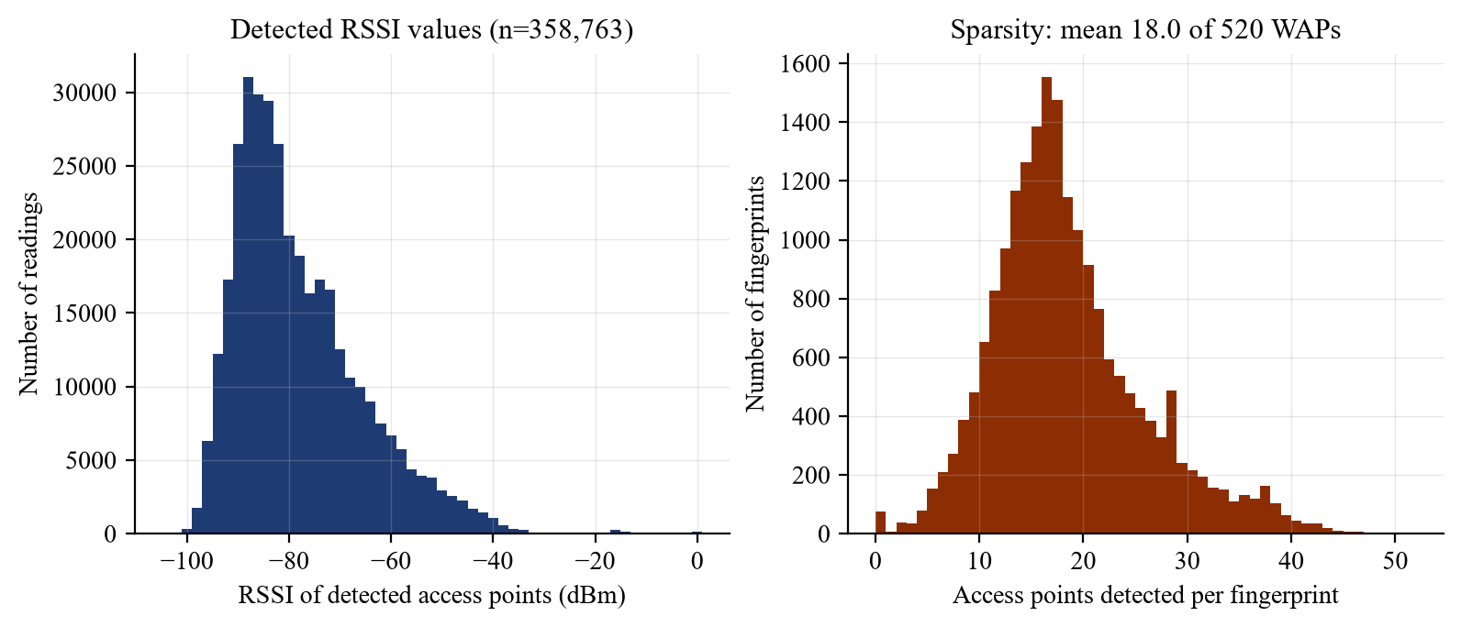
Hình 1. Phân bố RSSI của các AP được phát hiện (trái) và số AP phát hiện trên mỗi fingerprint (phải), trainingData

3.4. Những bất thường phát hiện được (không có trong tài liệu bộ dữ liệu)
Fingerprint rỗng. 76 dòng trainingData có toàn bộ 520 cột WAP bằng 100 — một vị trí có nhãn nhưng không có phép đo nào. Phân bố theo PHONEID: {'1': 59, '6': 1, '13': 2, '22': 14}. Tập trung vào một vài thiết bị cụ thể, nên đây là lỗi thu thập dữ liệu chứ không phải tính chất của các vị trí đó.
Giá trị đúng 0 dBm. Có 137 ô bằng đúng 0 dBm trong trainingData, nằm trong 118 dòng. Toàn bộ đến từ MỘT thiết bị (PHONEID ['19']) trong MỘT toà nhà (['2']). 0 dBm là giá trị tối đa theo tài liệu nhưng bất khả thi về vật lý ở khoảng cách thực; đây là artefact hiệu chuẩn thiết bị. Dữ liệu được giữ nguyên (ghi nhận, không sửa ngầm), nhưng đây là lý do phép chuẩn hoá RSSI được neo vào phạm vi TÀI LIỆU thay vì vào giá trị cực trị mà một thiết bị tình cờ tạo ra.

3.5. Nhãn và hai split khác nhau có chủ đích
Bảng 4. Phân bố fingerprint huấn luyện theo toà nhà × tầng
BUILDINGID | Tầng 0 | Tầng 1 | Tầng 2 | Tầng 3 | Tầng 4 | Tổng
0 | 1,059 | 1,356 | 1,443 | 1,391 | 0 | 5,249
1 | 1,368 | 1,484 | 1,396 | 948 | 0 | 5,196
2 | 1,942 | 2,162 | 1,577 | 2,709 | 1,102 | 9,492

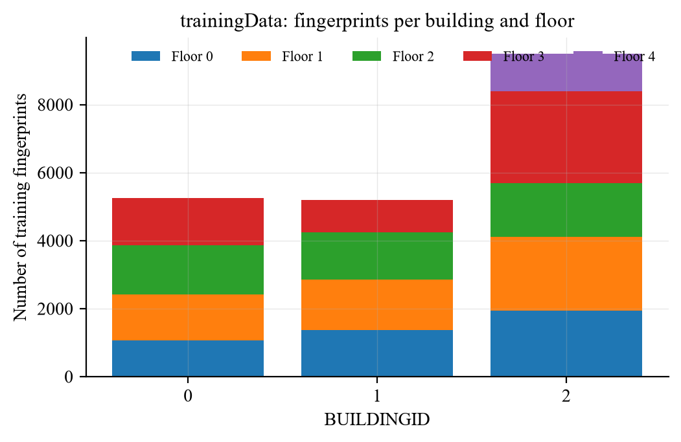
Hình 2. trainingData: số fingerprint theo toà nhà và tầng
SPACEID và RELATIVEPOSITION không dùng được làm nhãn. Trong validationData, SPACEID có 1 giá trị duy nhất (toàn bộ bằng 0: True) và RELATIVEPOSITION cũng vậy. Nghĩa là split kiểm định KHÔNG có nhãn cấp phòng. Mọi con số 'độ chính xác cấp phòng' báo cáo trên split này sẽ là vô nghĩa. Bài tìm hiểu vì vậy chỉ đánh giá ở cấp toà nhà và tầng.
Bảng 5. Hai split khác nhau về người dùng, thiết bị và thời gian
Chỉ số | trainingData | validationData | Giao nhau
USERID | [1, 2, 3, 4, 5, 6, 7, 8, 9, 10, 11, 12, 13, 14, 15, 16, 17, 18] | [0] | KHÔNG CÓ
PHONEID | [1, 3, 6, 7, 8, 10, 11, 13, 14, 16, 17, 18, 19, 22, 23, 24] | [0, 2, 4, 5, 9, 12, 13, 14, 15, 20, 21] | [13, 14]
Thời gian thu thập (UTC) | 2013-05-30 → 2013-06-20 | 2013-09-19 → 2013-10-08 | —

Đây là điểm rất dễ bỏ qua và nó thay đổi cách đọc mọi con số độ chính xác. Hai split KHÔNG chia sẻ bất kỳ USERID nào, chỉ chung 2 mã thiết bị ([13, 14]), và validationData được thu khoảng 90 ngày sau khi trainingData kết thúc. Vì vậy mọi độ chính xác trong báo cáo này là con số CROSS-DEVICE, CROSS-TIME, không phải con số của một phép chia ngẫu nhiên, và không được so sánh với các bài báo tự chia lại file huấn luyện. Ngoài ra, có 0 dòng kiểm định có vector WAP trùng khít một dòng huấn luyện, nên không có đường ghi nhớ (memorisation) tầm thường nào.

3.6. Độ phủ AP giữa hai split — một trần chặn sẵn có
Bảng 6. Độ phủ Access Point giữa hai split
Chỉ số | Số lượng
AP từng được phát hiện trong trainingData | 465 / 520
AP từng được phát hiện trong validationData | 367
Phát hiện ở cả hai | 312
Chỉ có trong training | 153
CHỈ có trong validation | 55

- 55 cột là sentinel 100 ở MỌI dòng huấn luyện. Chúng không mang thông tin nào cho bất kỳ mô hình huấn luyện trên training, nên loại bỏ chúng là giảm chiều MIỄN PHÍ, không nhờ HUIM. Vì vậy thực nghiệm báo cáo thêm một baseline 'tất cả AP từng được phát hiện' để HUIM không được ghi công phần giảm chiều này.
- 55 AP chỉ xuất hiện trong validation. Thông tin của chúng là không thể tiếp cận, với MỌI phương pháp. Đây là một trần chặn độ chính xác mà không sơ đồ chọn đặc trưng nào nâng lên được.

3.7. AP đi xa đến đâu? — một dự đoán đưa ra TRƯỚC khi chạy mô hình
Bảng 7. Mức độ lan toả không gian của các Access Point
Số toà nhà mà AP từng được phát hiện | Số AP
0 (không bao giờ) | 55
đúng 1 | 323
đúng 2 | 139
cả 3 | 3

Dự đoán: 323 trong 465 AP được phát hiện chỉ nằm trong một toà nhà, và chỉ 3 AP thấy được ở cả ba. Điều này dự đoán trước rằng phân loại TOÀ NHÀ gần như là một phép tra bảng, còn phân loại TẦNG mới là phần khó. Chương 13 sẽ kiểm chứng dự đoán này — và đây là cách đúng để làm khoa học: dự đoán trước, kiểm chứng sau.

4. Frequent Itemset Mining
Phải hiểu bài toán này trước, vì HUIM sinh ra từ việc chỉ ra nó không đủ.

4.1. Bốn khái niệm cơ sở
- Item: một đối tượng đơn lẻ. Trong siêu thị: một mặt hàng. Trong bài tìm hiểu này: một Access Point.
- Itemset: một tập hợp item, ví dụ {bánh mì, sữa}. Là TẬP HỢP — không có thứ tự, không lặp.
- Transaction (giao dịch): một tập item xuất hiện cùng nhau trong một lần ghi nhận. Siêu thị: một hoá đơn. Bài tìm hiểu: một fingerprint Wi-Fi.
- Database D: danh sách các transaction.

4.2. Ví dụ nhỏ — 5 giao dịch
Bảng 8. Cơ sở dữ liệu giao dịch ví dụ
Giao dịch | Các item
T1 | bánh mì, sữa
T2 | bánh mì, sữa, bơ
T3 | bánh mì, cá hồi
T4 | sữa, bơ
T5 | bánh mì, sữa, cá hồi

4.3. Support
support(X) = số giao dịch chứa X
X là một itemset. Giao dịch T 'chứa' X khi X ⊆ T.
Tính trên ví dụ: support({bánh mì}) = 4 (T1, T2, T3, T5); support({sữa}) = 4 (T1, T2, T4, T5); support({bánh mì, sữa}) = 3 (T1, T2, T5); support({cá hồi}) = 2 (T3, T5); support({bơ}) = 2 (T2, T4).
Một itemset là FREQUENT nếu support(X) ≥ minSup. Với minSup = 3: {bánh mì}, {sữa} và {bánh mì, sữa} đạt; {bơ} và {cá hồi} không đạt.

4.4. Tính chất làm bài toán giải được: downward closure
Đây là điểm quan trọng nhất của chương, vì chương 5 sẽ chỉ ra HUIM KHÔNG có tính chất này. Support có tính anti-monotone (downward closure):
X ⊆ Y ⟹ support(X) ≥ support(Y)
Trực giác: nếu một giao dịch chứa Y thì nó cũng chứa mọi tập con của Y; nên tập lớn hơn không thể xuất hiện nhiều hơn tập con của nó.
Hệ quả cho thuật toán: nếu X không frequent thì MỌI tập chứa X cũng không frequent. Vì vậy ngay khi phát hiện X không đạt ngưỡng, có thể bỏ toàn bộ nhánh chứa X — cắt tỉa an toàn. Đây chính là nguyên lý Apriori (Agrawal, Imieliński, Swami — ACM SIGMOD 1993), và là lý do một bài toán hàng tỷ tổ hợp trở nên khả thi.
Han, Pei và Yin (ACM SIGMOD 2000) sau đó thay việc sinh ứng viên bằng tăng trưởng mẫu (pattern growth) trên cây FP-tree — tổ tiên trực tiếp của UP-Growth ở chương 6.

4.5. Tại sao Frequent Itemset Mining chưa đủ?
Support chỉ ĐẾM. Nó không biết GIÁ TRỊ.
Bảng 9. Frequent ≠ Useful: hai tình huống support không nắm bắt được
Tình huống | Ví dụ siêu thị | Tương ứng trong Wi-Fi
Xuất hiện rất nhiều, giá trị thấp | Túi nilon: có trong gần như mọi hoá đơn, lợi nhuận gần 0 | AP nhìn thấy khắp campus → support cao nhưng không giúp phân biệt vị trí nào cả
Xuất hiện ít, giá trị rất cao | Máy ảnh: hiếm khi xuất hiện, mỗi lần bán lãi bằng hàng nghìn túi nilon | AP chỉ thấy được ở một tầng duy nhất → support thấp nhưng gần như là một 'máy phát hiện tầng'

Kết luận của chương: với minSup đủ thấp để bắt được mặt hàng giá trị cao mà hiếm, ta nhận về hàng triệu mẫu rác. Với minSup đủ cao để loại rác, ta mất mặt hàng giá trị. Support không thể làm cả hai, vì nó đo sai đại lượng. Đó là lý do cần Utility Mining.
Lưu ý đọc trước cho chương 15: cột bên phải của bảng trên là một KỲ VỌNG, không phải một kết quả. Mục 15.6 kiểm chứng kỳ vọng đó trên UJIIndoorLoc và BÁC BỎ phần lớn của nó ở mức từng Access Point — số lần một AP được phát hiện và lượng thông tin nó mang về vị trí hoá ra gần như trùng khít về thứ hạng trên bộ dữ liệu này.

5. High Utility Itemset Mining
Chương này trình bày toàn bộ công thức; mọi ký hiệu đều được giải nghĩa. Cơ sở dữ liệu ví dụ là ví dụ chạy chuẩn của literature HUIM (xuất hiện trong Liu & Qu 2012, Fournier-Viger et al. 2014, Zida et al. 2017), nên có thể đối chiếu trực tiếp với các bài báo.

5.1. Cơ sở dữ liệu utility ví dụ
Bảng 10. Cơ sở dữ liệu utility ví dụ. External utility: p(a)=5, p(b)=2, p(c)=1, p(d)=2, p(e)=3, p(f)=1, p(g)=1. Tổng utility toàn database = 96
Giao dịch | Nội dung (item, q) | TU(T)
T1 | (a,1) (c,1) (d,1) | 1×5 + 1×1 + 1×2 = 8
T2 | (a,2) (c,6) (e,2) (g,5) | 10 + 6 + 6 + 5 = 27
T3 | (a,1) (b,2) (c,1) (d,6) (e,1) (f,5) | 5 + 4 + 1 + 12 + 3 + 5 = 30
T4 | (b,4) (c,3) (d,3) (e,1) | 8 + 3 + 6 + 3 = 20
T5 | (b,2) (c,2) (e,1) (g,2) | 4 + 2 + 3 + 2 = 11

Các giá trị TU trong bảng được kiểm chứng bằng unit test (tests/test_efim.py::test_transaction_and_total_utility), không phải tính nhẩm.

5.2. Internal utility — q(i, T)
q(i, T)
Là 'lượng' của item i trong giao dịch T. Trong bài toán giỏ hàng đây là SỐ LƯỢNG mua. Đặc điểm: phụ thuộc CẢ item VÀ giao dịch — cùng một item có q khác nhau ở các giao dịch khác nhau. Ví dụ: q(a,T1) = 1 nhưng q(a,T2) = 2.

5.3. External utility — p(i)
p(i)
Là 'giá trị đơn vị' của item i. Trong bài toán giỏ hàng đây là LỢI NHUẬN trên một đơn vị. Đặc điểm quan trọng: p(i) KHÔNG phụ thuộc giao dịch — nó là thuộc tính của item, lưu trong một bảng riêng. Ví dụ: p(a) = 5 ở mọi giao dịch.
Hãy ghi nhớ sự khác biệt này, vì chương 8 phụ thuộc hoàn toàn vào nó: q thay đổi theo từng lần ghi nhận, p là hằng số của item. Khi ánh xạ sang Wi-Fi, RSSI thay đổi theo từng fingerprint nên đóng vai q; còn 'mức độ quan trọng' của một AP là thuộc tính của AP nên đóng vai p.

5.4. Utility của một item trong một giao dịch
u(i, T) = q(i, T) × p(i)
Ví dụ: u(a,T2) = q(a,T2) × p(a) = 2 × 5 = 10.

5.5. Utility của một itemset trong một giao dịch
u(X, T) = Σ ( i ∈ X ) u(i, T) , định nghĩa khi X ⊆ T
Nếu X không là tập con của T thì X không xuất hiện trong T và không đóng góp gì. Ví dụ: u({b,d}, T3) = 2×2 + 6×2 = 4 + 12 = 16.

5.6. Utility của một itemset trên toàn cơ sở dữ liệu
u(X) = Σ ( T ∈ g(X) ) u(X, T) , g(X) = { T ∈ D : X ⊆ T }
g(X) là tập giao dịch chứa X. Ví dụ: {b,d} chỉ có trong T3 và T4, nên u({b,d}) = 16 + (4×2 + 3×2) = 16 + 14 = 30. Giá trị 30 khớp với giá trị công bố trong literature cho ví dụ chuẩn và được kiểm chứng bằng unit test.

5.7. Transaction Utility — TU(T)
TU(T) = u(T, T) = Σ ( i ∈ T ) u(i, T)
Tổng utility của mọi item trong T. Đây là utility LỚN NHẤT mà bất kỳ itemset nào trong T có thể đóng góp từ giao dịch đó — nhận xét này chính là hạt giống của TWU ở mục 5.11.

5.8. minUtil và định nghĩa High Utility Itemset
X là High Utility Itemset ⟺ u(X) ≥ minUtil
minUtil là ngưỡng do người dùng đặt. Trực giác: 'tôi chỉ quan tâm các nhóm mặt hàng mang về ít nhất minUtil'. Với ví dụ trên và minUtil = 30, thuật toán trả về 7 itemset, trong đó {b,d} có u = 30 và {b,c,d,e} có u = 40.
Một lưu ý thực tế rất quan trọng (chương 12 chứng minh bằng số liệu): utility tuyệt đối phụ thuộc thang đo của q và p. Một minUtil = 200.000 là vô nghĩa nếu không biết tổng utility của cơ sở dữ liệu. Vì vậy bài tìm hiểu luôn biểu diễn minUtil dưới dạng TỶ LỆ PHẦN TRĂM của tổng utility toàn database.

5.9. Vì sao HUIM khó hơn Frequent Itemset Mining?
Câu trả lời chính xác: utility KHÔNG có tính anti-monotone như support, và cũng không có tính monotone.
Nghĩa là từ u(X) < minUtil ta KHÔNG suy ra được u(Y) < minUtil cho mọi Y ⊇ X. Hai chiều đều có phản ví dụ, lấy từ chính ví dụ trên:
- Tập con utility thấp hơn tập cha: u({b}) = 2×2 + 4×2 + 2×2 = 16 (b có trong T3, T4, T5), nhưng u({b,d}) = 30. Thêm item làm utility TĂNG, vì utility của item mới được cộng vào.
- Thêm item làm utility GIẢM: u({b,d,f}) < u({b,d}), vì {b,d,f} chỉ còn trong T3 (f chỉ có ở T3), nên mất hẳn phần đóng góp của T4.
Hai lực đối nghịch: thêm item thì cộng thêm utility (đẩy lên), nhưng đồng thời thu hẹp tập giao dịch chứa itemset (đẩy xuống). Kết quả là utility không đơn điệu theo bất kỳ chiều nào.
Hệ quả: không thể cắt tỉa trực tiếp bằng utility. Nếu cứ cắt nhánh khi u(X) < minUtil, thuật toán sẽ BỎ SÓT kết quả đúng. Đây là lý do toàn bộ literature HUIM xoay quanh việc tìm các HÀM CHẶN TRÊN có tính anti-monotone để cắt tỉa thay cho utility. Tính chất này được chứng minh hình thức bởi Yao, Hamilton và Butz (SIAM SDM 2004), và được kiểm chứng bằng unit test test_utility_is_not_anti_monotonic trong bài tìm hiểu.

5.10. Candidate explosion và cây tìm kiếm
Một itemset trên n item có 2^n − 1 tập con khác rỗng. Với 465 AP được phát hiện trong trainingData, không gian tìm kiếm có cỡ 2^465 — không thể liệt kê.
Cây tìm kiếm (set-enumeration tree) có dạng: gốc là ∅; mỗi nút là một itemset; con của nút X là các X ∪ {z} với z lớn hơn mọi phần tử của X theo một thứ tự toàn phần đã chọn. Nhờ thứ tự này mỗi itemset xuất hiện đúng một lần. Toàn bộ nghệ thuật của thuật toán HUIM là: cắt được bao nhiêu nhánh mà vẫn không bỏ sót kết quả.

5.11. TWU — Transaction Weighted Utilization
TWU(X) = Σ ( T ∈ g(X) ) TU(T)
Tổng Transaction Utility của mọi giao dịch chứa X.
Chứng minh trực giác vì sao TWU là chặn trên: với mọi itemset Y ⊇ X ta có g(Y) ⊆ g(X) (giao dịch chứa Y thì chứa X). Với mỗi T ∈ g(Y): u(Y,T) ≤ TU(T), vì u(Y,T) là tổng utility của một TẬP CON các item của T còn TU(T) là tổng của TOÀN BỘ. Cộng lại:
u(Y) = Σ(T∈g(Y)) u(Y,T) ≤ Σ(T∈g(Y)) TU(T) ≤ Σ(T∈g(X)) TU(T) = TWU(X)
Và TWU CÓ tính anti-monotone: X ⊆ Y ⟹ g(Y) ⊆ g(X) ⟹ TWU(Y) ≤ TWU(X). Vậy nếu TWU(X) < minUtil thì u(Y) < minUtil với mọi Y ⊇ X, nên cắt được cả nhánh một cách an toàn. Đây là đóng góp của Liu, Liao và Choudhary (PAKDD 2005) và là nền tảng của mọi thuật toán HUIM sau đó. Tính chất này được kiểm chứng VÉT CẠN trong test_twu_is_an_upper_bound_on_utility_of_supersets.
Điểm yếu của TWU: đây là chặn trên RẤT LỎNG, vì TU(T) tính cả những item không nằm trong itemset ta quan tâm. Toàn bộ tiến bộ từ 2005 đến EFIM là làm cho chặn trên này chặt hơn.

6. Các thuật toán HUIM

6.1. Two-Phase (Liu, Liao & Choudhary — PAKDD 2005)
- Pha 1: tìm mọi itemset có TWU ≥ minUtil. Vì TWU anti-monotone nên dùng được chiến lược kiểu Apriori. Kết quả là tập ỨNG VIÊN.
- Pha 2: quét lại cơ sở dữ liệu, tính u(X) chính xác cho từng ứng viên, loại những cái không đạt.
- Điểm yếu: tập ứng viên pha 1 có thể lớn gấp nhiều lần tập kết quả thật, vì TWU quá lỏng; và pha 2 phải quét lại toàn bộ database.

6.2. UP-Growth (Tseng, Wu, Shie & Yu — ACM SIGKDD 2010; bản journal UP-Growth+ trên IEEE TKDE 2013)
Hướng tiếp cận: GIẢM SỐ ỨNG VIÊN. Dùng cấu trúc UP-Tree theo tinh thần FP-Growth, kèm bốn chiến lược loại item không hứa hẹn ngay trong lúc xây cây:
- DGU — Discarding Global Unpromising items: loại item có TWU < minUtil khi xây cây toàn cục.
- DGN — Discarding Global Node utilities: bỏ utility của các node tổ tiên khỏi ước lượng.
- DLU — Discarding Local Unpromising items: tương tự DGU ở mức cây con.
- DLN — Discarding Local Node utilities: tương tự DGN ở mức cây con.
Vẫn là thuật toán hai pha: vẫn phải xác minh lại ứng viên.

6.3. HUI-Miner (Liu & Qu — ACM CIKM 2012)
Hướng tiếp cận: BỎ HẲN PHA SINH ỨNG VIÊN. Đây là bước ngoặt.
Cấu trúc utility-list. Mỗi itemset X được gắn một danh sách các bộ ba:
(tid, iutil, rutil)
- tid: mã giao dịch chứa X.
- iutil = u(X, T): utility của chính X trong giao dịch đó.
- rutil = remaining utility: tổng utility của các item trong T đứng SAU mọi item của X theo thứ tự đã chọn — những item còn có thể được thêm vào để mở rộng X.
Chặn trên: Σ iutil + Σ rutil trên toàn danh sách. Lý do đây là chặn trên: bất kỳ mở rộng nào của X cũng chỉ có thể thêm các item nằm trong phần 'remaining', nên utility của mở rộng không thể vượt quá (utility hiện có) + (toàn bộ utility còn lại). Nếu chặn trên này < minUtil, cắt nhánh ngay — KHÔNG cần quét lại database.
Utility-list của X ∪ {z} được tạo bằng cách giao hai utility-list của X và của {z}, nên không cần sinh ứng viên rồi xác minh. Đây gọi là thuật toán MỘT PHA.
Fournier-Viger và cộng sự (2014) bổ sung cho hướng này cơ chế EUCP (Estimated Utility Co-occurrence Pruning) trong thuật toán FHM: dùng một bảng tra cứu theo cặp item để loại sớm những cặp không thể cùng tạo nên HUI.
Điểm yếu của hướng utility-list: phải tạo và lưu một utility-list cho MỖI itemset được xét. Với cây tìm kiếm lớn, chi phí bộ nhớ và chi phí giao danh sách trở thành nút cổ chai — và đó chính là chỗ EFIM cải tiến.

6.4. EFIM — thuật toán chính của bài tìm hiểu
Zida, Fournier-Viger, Lin, Wu & Tseng, Knowledge and Information Systems, vol. 51, no. 2, pp. 595–625, DOI 10.1007/s10115-016-0986-0. EFIM thay utility-list bằng phép chiếu cơ sở dữ liệu, và đưa ra hai chặn trên chặt hơn TWU.

6.4.1. Search space và item ordering
EFIM duyệt cây set-enumeration theo chiều sâu (depth-first). Thứ tự toàn phần ≺ giữa các item là THỨ TỰ TWU TĂNG DẦN. Lý do: item có TWU nhỏ được xét trước nên các nhánh ít hứa hẹn nằm ở phần nông của cây và bị cắt sớm, còn item TWU lớn bị đẩy xuống sâu nơi phép chiếu đã làm cơ sở dữ liệu nhỏ lại. Với một nút α (prefix), tập mở rộng E(α) gồm các item lớn hơn mọi phần tử của α theo ≺.

6.4.2. Remaining utility
re(α, T) = Σ ( i ∈ T, i ≻ max(α) ) u(i, T)
Tổng utility của các item trong T đứng sau α theo thứ tự ≺ — tức phần còn có thể thêm vào.

6.4.3. Local utility — chặn trên thứ nhất
lu(α, z) = Σ ( T ∈ g(α ∪ {z}) ) [ u(α, T) + re(α, T) ]
Ý nghĩa và cách dùng: lu(α,z) là chặn trên cho utility của MỌI itemset vừa chứa α ∪ {z} vừa là mở rộng của α. Nếu lu(α,z) < minUtil thì item z bị LOẠI KHỎI TOÀN BỘ CÂY CON của α. Tập item còn lại gọi là Secondary(α).
Liên kết với lý thuyết chương 5: tại nút gốc α = ∅ ta có u(∅,T) = 0 và re(∅,T) = TU(T), nên lu(∅,z) = Σ(T ∋ z) TU(T) = TWU(z). Vậy local utility chính là TWU được tổng quát hoá cho một prefix bất kỳ, và cắt tỉa bằng TWU chỉ là trường hợp riêng tại gốc. Mã nguồn của bài tìm hiểu ghi rõ nhận xét này (src/huim/efim.py).

6.4.4. Subtree utility — chặn trên thứ hai
su(α, z) = Σ ( T ∈ g(α ∪ {z}) ) [ u(α,T) + u(z,T) + Σ ( i ∈ T, i ≻ z ) u(i,T) ]
Ý nghĩa và cách dùng: su(α,z) là chặn trên cho utility của mọi itemset trong CÂY CON gốc tại α ∪ {z}. Nếu su(α,z) < minUtil thì không cần BƯỚC VÀO nhánh đó. Tập item vượt ngưỡng gọi là Primary(α).
So sánh hai chặn: su chặt hơn lu, vì su chỉ cộng utility của các item đứng SAU z, còn lu cộng utility của tất cả item còn lại kể cả những item đứng trước z. Hai chặn phục vụ hai việc khác nhau: su quyết định 'có vào nhánh này không', lu quyết định 'item nào còn được phép xuất hiện ở bất kỳ đâu trong cây con này'.
Bảng 11. Ba chặn trên và vai trò khác nhau của chúng
Chặn trên | Phạm vi cắt tỉa | Độ chặt | Dùng ở
TWU | Toàn bộ nhánh chứa item | Lỏng nhất | Gốc cây (= local utility tại ∅)
Local utility lu(α,z) | Loại item z khỏi cả cây con của α | Chặt hơn TWU | Mọi nút → Secondary(α)
Subtree utility su(α,z) | Không bước vào cây con α ∪ {z} | Chặt nhất | Mọi nút → Primary(α)

6.4.5. High-utility database projection
Khi đi xuống nhánh α ∪ {i}, EFIM không tạo cấu trúc mới cho itemset mà CHIẾU cơ sở dữ liệu: mỗi giao dịch chỉ giữ lại các item đứng sau i theo ≺, cộng thêm một số vô hướng prefix_utility = u(α ∪ {i}, T). Nhờ vậy thông tin về phần prefix được nén thành MỘT CON SỐ thay vì một danh sách — đó là khác biệt cốt lõi so với HUI-Miner.

6.4.6. Transaction merging
Sau vài lần chiếu, nhiều giao dịch trở nên GIỐNG NHAU HOÀN TOÀN (cùng tập item còn lại). EFIM hợp chúng thành một giao dịch duy nhất, cộng utility theo từng vị trí. Phép hợp này chính xác với utility vì u(X, giao dịch hợp) = Σ u(X, từng giao dịch gốc).
Bản cài đặt của bài tìm hiểu cộng thêm một trường đếm số giao dịch gốc đã được hợp, nhờ đó support cũng được bảo toàn chính xác — điều cần thiết vì chương 8 dùng support khi xếp hạng AP. Có unit test riêng cho tính chất này (test_support_is_exact_despite_transaction_merging).

6.4.7. Fast Utility Counting
Để tính lu và su cho TẤT CẢ item mở rộng, EFIM dùng hai mảng utility-bin đánh chỉ số theo item và MỘT lần quét duy nhất cho mỗi giao dịch. Với giao dịch có prefix utility pu và các item e₁ ≺ … ≺ eₘ mang utility u₁ … uₘ:
lu_bin[e_k] += pu + Σ(j = 1..m) u_j (giống nhau mọi k)
su_bin[e_k] += pu + Σ(j = k..m) u_j
Một lần quét NGƯỢC từ cuối giao dịch về đầu, cộng dồn biến 'rest', là đủ để điền cả hai mảng. Chi phí tuyến tính theo kích thước cơ sở dữ liệu đã chiếu — đó là lý do cái tên 'Fast'.

6.4.8. Ví dụ tính tay — để giải thích lại được với giảng viên
Dùng cơ sở dữ liệu ví dụ ở mục 5.1 với minUtil = 30.
Bảng 12. Vết chạy EFIM trên ví dụ chuẩn với minUtil = 30
Bước | Kết quả
1. Tính TU từng giao dịch | TU(T1..T5) = 8, 27, 30, 20, 11. Tổng = 96.
2. Tính TWU từng item | TWU(a) = T1+T2+T3 = 65; TWU(b) = T3+T4+T5 = 61; TWU(c) = cả 5 = 96; TWU(d) = T1+T3+T4 = 58; TWU(e) = T2+T3+T4+T5 = 88; TWU(f) = T3 = 30; TWU(g) = T2+T5 = 38.
3. Cắt tỉa ở gốc, dùng lu(∅,·) = TWU | Với minUtil = 30, MỌI item đều có TWU ≥ 30 (kể cả f với TWU = 30), nên KHÔNG item nào bị loại. Thực nghiệm xác nhận điều này: unit test test_pruning_actually_happens kiểm tra 7/7 item còn lại ở minUtil = 30, và chỉ khi tăng lên minUtil = 40 thì f mới bị loại.
4. Thứ tự ≺ = TWU tăng dần | f (30) ≺ g (38) ≺ d (58) ≺ b (61) ≺ a (65) ≺ e (88) ≺ c (96).
5. Chọn Primary(∅) bằng su | Chỉ các item có su(∅,z) ≥ 30 được mở nhánh; các nhánh còn lại không bị bước vào.
6. Đi sâu: chiếu và hợp giao dịch | Ví dụ nhánh b: chiếu lên b cho T3, T4, T5 với prefix_utility lần lượt 4, 8, 4. Tiếp tục xuống d: chỉ T3 và T4 còn chứa d → u({b,d}) = (4+12) + (8+6) = 30 ≥ 30 → XUẤT KẾT QUẢ.
7. Kết quả cuối | 7 HUI, trong đó {b,d} với u = 30 và {b,c,d,e} với u = 40. Đối chiếu với brute-force: trùng khớp hoàn toàn.

7. Tại sao chọn EFIM?
Lựa chọn phải dựa trên literature, không dựa trên cảm tính, và quan trọng hơn: không chỉ dựa trên bài báo của chính tác giả EFIM.

7.1. Căn cứ chính: một đánh giá thực nghiệm độc lập
Zhang, Almpanidis, Wang và Liu, "An empirical evaluation of high utility itemset mining algorithms", Expert Systems with Applications, vol. 101, pp. 91–115, 2018, DOI 10.1016/j.eswa.2018.02.008.
Đây là đánh giá của BÊN THỨ BA — không do nhóm tác giả EFIM viết. Việc dựa vào một benchmark độc lập thay vì dựa vào phần thực nghiệm trong bài báo đề xuất thuật toán chính là lý do EFIM được chọn, chứ không phải HUI-Miner hay UP-Growth. Một bài báo đề xuất thuật toán luôn có động lực trình bày thuật toán của mình trong điều kiện thuận lợi nhất.

7.2. Căn cứ kỹ thuật từ chính bài báo EFIM
- Hai chặn trên chặt hơn TWU (local utility, subtree utility) → cắt tỉa mạnh hơn các thế hệ trước.
- Không tạo cấu trúc dữ liệu riêng cho từng itemset (khác HUI-Miner/FHM) → chi phí bộ nhớ không tỷ lệ với số itemset được xét.
- Transaction merging → khai thác sự trùng lặp sau khi chiếu.
- Fast Utility Counting → tính cả hai chặn trong thời gian tuyến tính.
- Bài báo báo cáo EFIM nhanh hơn tới nhiều bậc độ lớn và tốn ít bộ nhớ hơn UP-Growth+, HUI-Miner, FHM và các thuật toán khác.

7.3. Hai lý do riêng cho bộ dữ liệu này
Lý do 1 — transaction merging có đất dùng. Audit tìm thấy 852 dòng huấn luyện có vector WAP 520 chiều trùng khít một dòng khác. Hơn nữa, vì dữ liệu rất thưa, các giao dịch sau khi chiếu va vào nhau rất thường xuyên. Số liệu thực đo được báo cáo ở chương 12.
Lý do 2 — cơ sở dữ liệu RỘNG chứ không SÂU. 465 item nhưng độ dài giao dịch trung bình chỉ 17.995. Với hình dạng này, chi phí bộ nhớ của hướng utility-list (một danh sách cho mỗi itemset được xét) đáng lo hơn chi phí quét database. EFIM được thiết kế đúng cho tình huống đó.
[OUR INTERPRETATION] Hai lý do này là suy luận của bài tìm hiểu dựa trên tính chất dữ liệu, không phải phát biểu từ bài báo.

7.4. Cài đặt: vì sao không dùng SPMF?
SPMF (Fournier-Viger và cộng sự, 2016) là thư viện tham chiếu và lẽ ra nên được ưu tiên. SPMF là thư viện Java và môi trường thực nghiệm không có JVM; vì vậy EFIM được cài đặt lại bằng Python.
Hệ quả về phương pháp, và cách xử lý: khi không thể dựa vào một binary đã được cộng đồng kiểm chứng, bản cài đặt phải TỰ CHỨNG MINH tính đúng. Bài tìm hiểu làm điều đó bằng cách đối chiếu với một ORACLE brute-force độc lập (src/huim/brute_force.py) — module này cố tình không có bất kỳ cắt tỉa nào, nó tính thẳng từ định nghĩa. Chi tiết ở mục 11.2. Không có dòng nào của UJIIndoorLoc được chạy trước khi toàn bộ kiểm thử này đạt.

8. Mô hình hóa HUIM trong IPS
Đây là chương quan trọng nhất của báo cáo, và cũng là chương phải trung thực nhất, vì nó là phần KHÔNG lấy từ literature.

8.1. Phân biệt rành mạch hai loại nội dung
Bảng 13. Phần nào của phương pháp lấy từ literature, phần nào là đề xuất của bài tìm hiểu
Thành phần | Nguồn | Tham chiếu
Định nghĩa HUIM (item, itemset, transaction, q, p, u, TU, TWU, minUtil, HUI) | A. LITERATURE | Yao et al. 2004; Liu et al. 2005; Gan et al., IEEE TKDE 2021
Thuật toán EFIM: local utility, subtree utility, projection, merging, Fast Utility Counting | A. LITERATURE | Zida et al. 2017
Mutual information làm thước đo khả năng phân biệt của một AP | A. LITERATURE | Chen et al., IEEE TKDE 2006; Song et al., ISPRS IJGI 2016
k-NN làm baseline định vị | A. LITERATURE | Bahl & Padmanabhan 2000; Torres-Sospedra et al., ESWA 2015
Ánh xạ fingerprint → transaction; RSSI → internal utility; mức phân biệt của AP → external utility | B. ĐỀ XUẤT CỦA BÀI TÌM HIỂU | —
Quy tắc xếp hạng HUI → tập AP được chọn | B. ĐỀ XUẤT CỦA BÀI TÌM HIỂU | —

Phát biểu bắt buộc. Trong phạm vi literature review đã kiểm chứng, chưa tìm thấy bằng chứng đủ mạnh để coi ánh xạ HUIM → UJIIndoorLoc dưới đây là phương pháp chuẩn hóa đã được công nhận; do đó phần này được xem là mô hình áp dụng/đề xuất thực nghiệm của bài tìm hiểu.

8.2. Bảng ánh xạ khái niệm HUIM ↔ IPS
Bảng 14. Ánh xạ HUIM ↔ IPS do bài tìm hiểu đề xuất
Khái niệm HUIM | Khái niệm IPS | Ghi chú
Transaction T | Một fingerprint Wi-Fi (một dòng CSV) | Ánh xạ tự nhiên nhất: một lần quét = một tập hợp những gì nhìn thấy cùng lúc
Item i | Một Access Point (WAP001 … WAP520) | AP không được phát hiện (giá trị 100) ⟹ item KHÔNG thuộc transaction
Internal utility q(i,T) | Cường độ RSSI đã chuẩn hoá | Phụ thuộc cả AP và fingerprint — đúng vai của q
External utility p(i) | Mức độ quan trọng / khả năng phân biệt vị trí của AP | Thuộc tính của riêng AP, không đổi giữa các fingerprint — đúng vai của p
Itemset X | Một nhóm AP | —
u(X) | Tổng 'độ hữu ích' của nhóm AP trên toàn bộ khảo sát | Theo ĐỊNH NGHĨA utility của bài tìm hiểu, không phải một đại lượng vật lý
High Utility Itemset | Nhóm AP có tổng utility vượt ngưỡng | KHÔNG đồng nghĩa 'nhóm đặc trưng tốt cho phân loại' — xem chương 13 và 15
minUtil | Quyết định nhóm AP đồng xuất hiện lớn đến đâu mới được coi là một mẫu | KHÔNG phải núm điều chỉnh độ chính xác — chương 15, Quan sát 1

8.3. Vấn đề lớn phải giải quyết
Một cơ sở dữ liệu fingerprint Wi-Fi KHÔNG có hai thứ mà HUIM đòi:
- Không có 'số lượng' theo nghĩa giỏ hàng. Một AP không được 'mua 3 cái'. Thứ có sẵn là RSSI — một đại lượng vật lý, ÂM, theo thang dBm.
- Không có 'lợi nhuận' của một AP. Không có bảng giá nào gắn với WAP001.
Vì vậy q và p phải được ĐỊNH NGHĨA. Đây là một quyết định mô hình hoá của bài tìm hiểu, và nó là nguồn gốc của cả đóng góp lẫn hạn chế lớn nhất của nghiên cứu.

8.4. Internal utility: từ RSSI âm sang số nguyên dương
Ba ràng buộc phải thoả đồng thời:
- EFIM và mọi chặn trên TWU / lu / su yêu cầu utility DƯƠNG. RSSI thì âm. (Bản cài đặt kiểm tra điều kiện này và báo lỗi nếu bị vi phạm.)
- Giá trị 100 nghĩa là 'không phát hiện', phải ánh xạ thành 'item không thuộc transaction', KHÔNG phải thành một utility lớn. Đây là cái bẫy nguy hiểm nhất: 100 là giá trị LỚN NHẤT trong ma trận nhưng mang nghĩa KHÔNG CÓ TÍN HIỆU.
- Phép biến đổi phải được fit TRÊN trainingData, không được dùng validationData.
q(i,T) = round( 1 + (RSSI(i,T) − RSSI_min) / (RSSI_max − RSSI_min) × (Q_MAX − 1) )
với RSSI_min = -104 dBm và RSSI_max = 0 dBm lấy từ các giá trị PHÁT HIỆN ĐƯỢC trên trainingData (19,937 dòng), và Q_MAX = 100. Nếu AP không được phát hiện thì item không thuộc transaction (q không được định nghĩa).
Kết quả: tín hiệu yếu nhất có thể (-104 dBm) → q = 1; tín hiệu mạnh nhất (0 dBm) → q = 100; không phát hiện → item vắng mặt. Giá trị 0 được giữ riêng cho 'không có thông tin', không bao giờ lẫn với 'tín hiệu rất yếu'.
[FACT FROM DATA] Phạm vi fit được xác nhận trùng khớp phạm vi tài liệu [-104, 0] dBm, và hàm fit_preprocessor báo lỗi nếu không trùng. Phạm vi RSSI của validationData nằm hẳn bên trong phạm vi training, nên phép chuẩn hoá không bao giờ phải ngoại suy.
Cả ba Utility Model dùng CHUNG internal utility này. Nhờ vậy ablation cô lập đúng một biến: ý nghĩa của external utility.
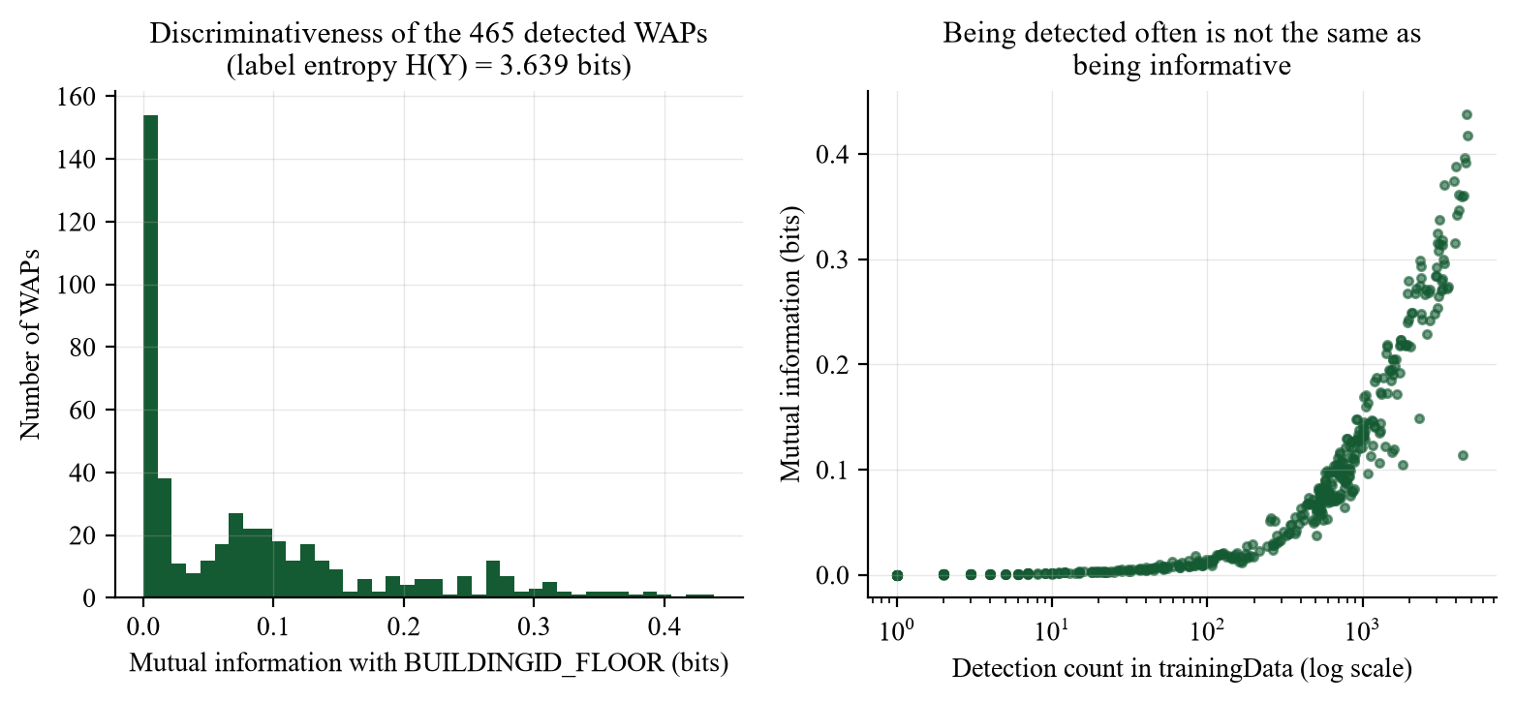
Hình 3. Khả năng phân biệt của từng AP (trái) và quan hệ giữa số lần được phát hiện và lượng thông tin mang lại (phải). Hình bên phải là cơ sở thực nghiệm cho khẳng định 'AP phổ biến ≠ AP hữu ích'

9. Utility Model A — Signal utility
Model A là ĐIỀU KIỆN ĐỐI CHỨNG (control condition) của ablation, không phải mô hình được kỳ vọng tốt nhất. Mục đích của nó là trả lời câu hỏi: nếu utility chỉ phản ánh cường độ tín hiệu thì HUIM tìm ra cái gì?

9.1. Định nghĩa
q(i,T) = cường độ RSSI đã chuẩn hoá (mục 8.4)
p(i) = 1 với mọi AP i
⟹ u(i,T) = q(i,T)
With p == 1 the utility of an itemset is driven purely by signal strength and by how often the WAPs co-occur. This is the control condition of the ablation.

9.2. Hệ quả của việc đặt p ≡ 1
Khi p ≡ 1, utility của một itemset chỉ còn phụ thuộc hai thứ: cường độ tín hiệu của các AP, và SỐ LƯỢNG fingerprint mà chúng cùng xuất hiện. Nói cách khác, một High Utility Itemset dưới Model A gần như chính là 'một nhóm AP mạnh và đồng xuất hiện thường xuyên'.
Đây chính là lý do Model A là đối chứng tốt: nó tái tạo lại đúng chế độ thất bại của Frequent Itemset Mining đã phân tích ở mục 4.5 — nhưng ở mức HÀM UTILITY chứ không ở mức từng item. Kết quả thực nghiệm (chương 13 và mục 15.8) cho thấy xếp hạng AP của Model A tệ hơn cả chọn ngẫu nhiên ở mọi ngân sách đã thử, trong khi bản thân tần suất phát hiện của từng AP lại là một tiêu chí chọn RẤT tốt. Nói cách khác: thứ gây hại không phải 'tần suất', mà là việc nhân cường độ tín hiệu với mức đồng xuất hiện.

9.3. Số liệu thực đo của Model A
Bảng 15. Model A — thống kê cơ sở dữ liệu utility (trainingData)
Đại lượng | Giá trị
Tổng utility toàn database | 9,058,242
Số giao dịch (khác rỗng) | 19,861
Số item thực sự xuất hiện | 465
TU(T) nhỏ nhất | 9
TU(T) lớn nhất | 2,173
TU(T) trung bình | 456.08
TU(T) trung vị | 419.0
Khoảng giá trị p(i) | 1 (hằng số)

Ghi nhận rõ: đây là một adaptation được thử nghiệm, không phải một định nghĩa chuẩn có trong literature.

10. Utility Model B — Discriminative utility (và Model C)
Đây là mô hình chính của bài tìm hiểu, nếu kết quả hợp lý.

10.1. Ý tưởng
Model A coi 'hữu ích' = 'mạnh và phổ biến'. Nhưng với bài toán định vị, một AP nhìn thấy được ở mọi nơi thì KHÔNG giúp gì cả — nó không phân biệt được vị trí nào với vị trí nào. Thứ một cơ sở dữ liệu fingerprint cần là AP mà TRẠNG THÁI của nó THAY ĐỔI theo vị trí.
Vì vậy external utility của Model B được định nghĩa là mức độ phân biệt vị trí của AP, đo bằng mutual information (lượng tin tương hỗ) giữa trạng thái của AP và nhãn vị trí.

10.2. Mutual information — công thức và cách tính
I(A ; Y) = Σ(a) Σ(y) P(a,y) · log₂ [ P(a,y) / ( P(a)·P(y) ) ]
Trong đó: A là trạng thái của AP đang xét (biến ngẫu nhiên rời rạc), Y là nhãn vị trí, P(a,y) là xác suất đồng thời, P(a) và P(y) là xác suất lề. Đơn vị là bit. Ý nghĩa: biết trạng thái của AP thì giảm được bao nhiêu bit bất định về vị trí.
Rời rạc hoá trạng thái AP. AP được quy về 6 trạng thái: trạng thái 0 dành riêng cho 'không phát hiện' (bản thân việc KHÔNG nhìn thấy một AP cũng định vị được bạn, chẳng kém gì việc nhìn thấy nó mạnh), và 5 trạng thái cường độ chia theo các mốc dBm [-104.0, -90.0, -80.0, -70.0, -60.0, 0.0].
Mutual information được tính TRỰC TIẾP từ histogram đồng thời, nên hoàn toàn tiền định (deterministic) và tái lập được — không dùng bộ ước lượng có yếu tố ngẫu nhiên. Bản cài đặt được kiểm chứng đối chiếu với sklearn.metrics.mutual_info_score trên 25 bộ dữ liệu ngẫu nhiên (tests/test_utility.py::test_mutual_information_matches_sklearn_oracle).
Căn cứ literature: đại lượng này chính là tiêu chí mà literature về chọn Access Point gọi là information gain — xem Chen và cộng sự (IEEE TKDE, vol. 18, pp. 877–888, 2006) và Song và cộng sự (ISPRS IJGI, vol. 5, 189, 2016). Phần LẤY TỪ literature là thước đo; phần ĐỀ XUẤT của bài tìm hiểu là việc đặt thước đo đó vào đúng khe external utility của HUIM.

10.3. Nhãn mục tiêu
Y = BUILDINGID_FLOOR. Lý do chọn nhãn này thay vì nhãn chi tiết hơn: audit đã xác nhận cả hai split đều có đúng 13 lớp này, trong khi SPACEID trong validationData đồng nhất bằng 0 (1 giá trị duy nhất) nên không thể dùng để đánh giá. Đây là lớp định vị thô (coarse localisation) nhưng có ý nghĩa rõ ràng và đánh giá được một cách trung thực.
Bảng 16. Thông tin mà một AP đơn lẻ mang về vị trí
Đại lượng | Giá trị | Ý nghĩa
Entropy của nhãn H(Y) | 3.63916 bit | Mức bất định ban đầu về vị trí giữa 13 lớp
MI lớn nhất trong các AP | 0.43812 bit | AP thông tin nhất giải thích được 12.0% H(Y)
MI trung bình (trên các AP được phát hiện) | 0.0859 bit | Phần lớn AP đóng góp rất ít thông tin

Không AP nào một mình giải thích được toàn bộ H(Y) — đó chính là lý do bài toán cần một NHÓM AP, và cũng là lý do một thuật toán khai thác ITEMSET (nhóm) thay vì xếp hạng từng item riêng lẻ là một ý tưởng đáng thử.

10.4. Công thức external utility của Model B
p(i) = max( I(A_i ; Y) , 10⁻⁶ ) / max_j I(A_j ; Y)
Chuẩn hoá về khoảng (0, 1], với AP thông tin nhất có p = 1. Sàn 10⁻⁶ là bắt buộc về mặt thuật toán: EFIM yêu cầu utility dương nghiêm ngặt, nên một AP có MI đúng bằng 0 vẫn phải có p > 0.
Vì sao chọn dạng TỶ LỆ chứ không phải dạng 1 + k·MI: dạng tỷ lệ cho phép utility của một AP không mang thông tin suy giảm về gần 0, trong khi dạng 1 + k·MI luôn giữ cho mọi AP một mức utility tối thiểu. Hành vi cần KIỂM TRA ở đây chính là liệu việc dìm các AP vô ích xuống gần 0 có thay đổi tập AP được chọn hay không, nên dạng tỷ lệ là lựa chọn đúng. Đây là quyết định thiết kế, được ghi lại trước khi có bất kỳ số liệu accuracy nào.
Bảng 17. Model B — thống kê external utility và cơ sở dữ liệu utility
Đại lượng | Giá trị
p nhỏ nhất | 1e-06
p lớn nhất | 1
p trung bình | 0.1753
Tổng utility toàn database | 4,354,299
TU(T) trung bình | 219.24
TU(T) lớn nhất | 772.96
Nguồn dữ liệu ước lượng p | trainingData.csv ONLY

Bảng 18. Model B — 10 AP có mutual information cao nhất với BUILDINGID_FLOOR
Hạng | WAP | MI (bit) | Số lần được phát hiện
1 | WAP087 | 0.43812 | 4,673
2 | WAP496 | 0.41717 | 4,750
3 | WAP517 | 0.39636 | 4,543
4 | WAP502 | 0.39171 | 4,637
5 | WAP066 | 0.3885 | 4,003
6 | WAP065 | 0.37414 | 3,852
7 | WAP501 | 0.37068 | 3,359
8 | WAP070 | 0.36161 | 4,183
9 | WAP078 | 0.36035 | 4,479
10 | WAP077 | 0.35973 | 4,362

10.5. Một hạn chế thiết kế phát hiện được SAU khi chạy thực nghiệm
[EXPERIMENT RESULT] Trên toàn bộ 465 AP được phát hiện, tương quan hạng giữa SỐ LẦN ĐƯỢC PHÁT HIỆN và MUTUAL INFORMATION là Spearman ρ = 0.9908 (Pearson r = 0.9593).
Hệ quả phải nói thẳng: external utility mà bài tìm hiểu đặt tên là 'discriminative' trên bộ dữ liệu này gần như là một cách THAM SỐ HOÁ LẠI tần suất phát hiện, chứ không phải một đại lượng độc lập với nó.
Nguyên nhân nằm ở chính cách rời rạc hoá: trạng thái 0 ('không phát hiện') chiếm phần áp đảo trong phân bố của mỗi AP, nên I(A_i;Y) chủ yếu phản ánh việc AP i CÓ ĐƯỢC NHÌN THẤY HAY KHÔNG ở từng tầng — tức gần như chính là support tính theo từng lớp.
Điều này giải thích một cách nhất quán ba hiện tượng khác trong kết quả: (1) hai đối chứng top-n theo MI và top-n theo support cho kết quả rất gần nhau; (2) Model B và Model C chọn ra những tập AP rất giống nhau; (3) ablation giữa B và C vì vậy ít thông tin hơn thiết kế ban đầu kỳ vọng.
Đây là HẠN CHẾ CỦA THIẾT KẾ BÀI TÌM HIỂU, không phải tính chất của HUIM. Một phiên bản sau nên dùng MI có điều kiện trên việc AP đã được phát hiện, hoặc một thước đo trực tiếp đo sự biến thiên CƯỜNG ĐỘ theo vị trí, để external utility thực sự mang thông tin khác với support.

10.6. Chống data leakage — điểm bắt buộc
Nguyên tắc tuyệt đối: mutual information và mọi trọng số p CHỈ được tính trên trainingData. Nếu dùng validationData để thiết kế đặc trưng thì đó là data leakage, và mọi con số độ chính xác sau đó đều vô giá trị.
Vì sao điều này nghiêm trọng: nếu p được tính từ validationData, thì tập AP được chọn đã 'biết trước' câu trả lời của bài kiểm tra. Mô hình sẽ cho độ chính xác cao một cách giả tạo, và con số đó không nói gì về hiệu năng thực tế trên dữ liệu chưa từng thấy.
Cách bài tìm hiểu CƯỠNG CHẾ nguyên tắc này thay vì chỉ hứa: hàm build_external_utility nhận một tham số bắt buộc split_name, và sẽ RAISE lỗi nếu giá trị khác 'training'. Một lời gọi vô tình trên validationData không thể âm thầm sinh ra một vector trọng số bị rò rỉ — nó làm chương trình dừng. Có unit test riêng cho cơ chế này (test_leakage_gate_refuses_non_training_split).

10.7. Model C — Rare-discriminative utility (tuỳ chọn)
Model C kiểm tra một giả thuyết hẹp hơn: nếu dìm thêm các AP phổ biến — những AP được phát hiện ở khắp nơi nên không phân tách được gì — thì tập AP được chọn có thay đổi không?
p(i) ∝ I(A_i ; Y) × log( N / (1 + support_i) )
Thừa số thứ hai là inverse document frequency (IDF) quen thuộc trong truy hồi thông tin, với N là số fingerprint huấn luyện và support_i là số fingerprint phát hiện được AP i. Nhân MI với IDF chỉ giữ lại AP vừa mang thông tin vừa không phổ biến. Giá trị được chuẩn hoá về (0, 1].
Bảng 19. Model C — thống kê external utility
Đại lượng | Giá trị
p nhỏ nhất | 1e-06
p lớn nhất | 1
p trung bình | 0.309
Tổng utility toàn database | 6,211,852

11. Thiết kế thực nghiệm

11.1. Giao thức chống data leakage
Bảng 20. validationData chỉ xuất hiện ở đúng một dòng cuối cùng
Bước | Dùng dữ liệu nào
Chuẩn hoá RSSI (RSSI_min, RSSI_max) | trainingData
Thiết kế utility, tính trọng số p (mutual information) | trainingData
Khai thác HUIM (EFIM) | trainingData
Chọn tập AP từ các HUI | trainingData
Chọn siêu tham số k-NN | train_sub / dev_sub — đều tách từ trainingData
Huấn luyện bộ phân loại cuối | toàn bộ trainingData
ĐÁNH GIÁ | validationData — một lần duy nhất cho mỗi điều kiện

evaluation ONLY - never for fitting the preprocessor, the utility weights, the mining, the feature selection or the hyper-parameters

11.2. Kiểm chứng tính đúng của bản cài đặt EFIM
Vì không dùng được SPMF (mục 7.4), bản cài đặt Python phải tự chứng minh tính đúng. Chiến lược: không bao giờ tin vào đầu ra của chính nó.
- Một module ORACLE brute-force (src/huim/brute_force.py) liệt kê mọi tập con khác rỗng và tính u(X) thẳng từ định nghĩa. Nó cố tình KHÔNG có cắt tỉa và KHÔNG có cấu trúc dữ liệu thông minh, nên mọi bất đồng với EFIM là lỗi của EFIM chứ không phải hai bản cài đặt cùng sai một kiểu.
- EFIM được đối chiếu với oracle trên: ví dụ chuẩn của literature tại 16 ngưỡng khác nhau; 40 cơ sở dữ liệu ngẫu nhiên độc lập, mỗi cái ở 5 ngưỡng; 15 cơ sở dữ liệu có hình dạng thưa-và-rộng giống Wi-Fi; và một trường hợp external utility là số thực (vì Model B dùng p không nguyên).
- Hai giá trị utility được TÍNH TAY trong file test (u({b,d}) = 30 và u({b,c,d,e}) = 40 trên ví dụ chuẩn), để phủ cả tình huống 'cả hai bản cài đặt đều sai giống nhau'.
- Kiểm chứng các tính chất lý thuyết: TWU là chặn trên (vét cạn mọi itemset của ví dụ), utility KHÔNG anti-monotone (phản ví dụ cụ thể), support vẫn chính xác sau transaction merging, cắt tỉa thực sự xảy ra (nếu không, thuật toán chỉ là brute force khoác áo).
- Kiểm chứng cơ chế dừng có kiểm soát: giới hạn thời gian và giới hạn số HUI đều phải làm thuật toán dừng và báo trạng thái ABORTED_RESOURCE_LIMIT, không phải treo máy hay mất kết quả.
- Kiểm chứng tiền xử lý và utility model: ngữ nghĩa của sentinel 100, tính dương của utility, cổng chặn data leakage, và mutual information đối chiếu với sklearn.
Nguyên tắc thi hành: KHÔNG dòng nào của UJIIndoorLoc được chạy trước khi toàn bộ kiểm thử trên đạt. Lệnh kiểm thử và kết quả được ghi trong README.md và results/logs/.

11.3. Thí nghiệm thăm dò (pilot) và việc hiệu chỉnh lưới minUtil
Lưới minUtil ban đầu — 5%, 2%, 1%, 0.5%, 0.2%, 0.1% — được coi là MỘT GIẢ THUYẾT, không phải một thiết kế đã đúng. Pilot trên một mẫu con phân tầng cho thấy giả thuyết này sai về độ phân giải: khoảng giữa 5% và 2% chứa toàn bộ vùng chuyển pha, còn các ngưỡng từ 1% xuống thấp hơn đều vượt ngân sách tài nguyên. Lưới thực tế vì vậy được dày lên trong dải đó và mở rộng lên phía trên.
Lưới cuối cùng dùng cho thực nghiệm đầy đủ: 20.0%, 15.0%, 10.0%, 7.5%, 5.0%, 4.0%, 3.5%, 3.0%, 2.5%, 2.0%, 1.5%, 1.0%. Sau đó một pha hiệu chỉnh thích nghi dùng chia đôi hình học để mô tả vùng chuyển pha giữa ngưỡng thấp nhất COMPLETED và ngưỡng cao nhất ABORTED.
Ngân sách tài nguyên cho mỗi lần chạy: 600 giây và 1,000,000 itemset. Vượt một trong hai thì lần chạy đó dừng CÓ KIỂM SOÁT và được ghi với trạng thái ABORTED_RESOURCE_LIMIT — kết quả một phần vẫn được giữ, không bị xoá.

11.4. Bộ phân loại và giao thức đánh giá
Bảng 21. Cấu hình bộ phân loại — ĐÓNG BĂNG và dùng chung cho mọi điều kiện
Hạng mục | Cấu hình
Bộ phân loại chính | k-Nearest Neighbours
Số láng giềng k | 1
Hàm khoảng cách | manhattan
Trọng số láng giềng | uniform
Chọn trên | dev_sub of trainingData, ALL-WAP features
Độ chính xác joint trên dev_sub khi chọn | 99.56%
Biểu diễn đặc trưng | positive representation (mục 8.4): không phát hiện → 0
Nhãn mục tiêu | BUILDINGID_FLOOR (13 lớp)
Random seed | 20251007
Bộ phân loại phụ | Random Forest (chỉ trên một số điều kiện chính)

Điểm phương pháp quan trọng nhất của chương: siêu tham số được chọn MỘT LẦN, trên tập đặc trưng ALL-WAP, rồi ĐÓNG BĂNG và dùng y nguyên cho mọi điều kiện HUIM. Nhờ vậy khác biệt duy nhất giữa 'All-WAP' và 'HUIM-selected' là CỘT NÀO CÓ MẶT. Nếu độ chính xác thay đổi thì chính việc chọn đặc trưng gây ra. Ngoài ra, việc tinh chỉnh trên baseline khiến mọi lợi thế của tinh chỉnh thuộc về BASELINE, không thuộc về phương pháp của bài tìm hiểu — đây là lựa chọn bảo thủ, có lợi cho bên đối chứng.
Phản đề cần tránh: nếu đổi cả bộ phân loại lẫn tập đặc trưng rồi báo 'HUIM cải thiện độ chính xác' thì kết luận đó vô giá trị, vì không biết cải thiện đến từ đâu.

11.5. Các điều kiện được đánh giá, và vì sao cần đối chứng
Bảng 22. Các điều kiện thực nghiệm và mục đích của từng điều kiện
Điều kiện | Tập đặc trưng | Mục đích
baseline_all_520 | toàn bộ 520 cột WAP | Baseline chính theo yêu cầu
baseline_detected_465 | 465 AP từng được phát hiện trong training | Tách phần giảm chiều MIỄN PHÍ ra khỏi phần công của HUIM
huim_union__* | hợp các AP xuất hiện trong tập HUI | minUtil là núm điều khiển duy nhất — cách đọc trung thực nhất của 'HUIM chọn các AP này'
huim_topn__* | n AP xếp hạng cao nhất theo utility contribution | Cho phép quét ngân sách đặc trưng tuỳ ý để vẽ đường cong giảm chiều ↔ độ chính xác
control_random__n | n AP chọn ngẫu nhiên (3 seed) | Tập được chọn có chứa thông tin gì không? Nếu không hơn ngẫu nhiên thì đây chỉ là xoá chiều
control_top_support__n | n AP được phát hiện nhiều nhất | Có hơn 'chọn AP nhìn thấy nhiều nhất' không? Đây là câu hỏi frequent-vs-useful dạng thực nghiệm
control_top_mi__n | n AP có mutual information cao nhất | ĐỐI CHỨNG KHÓ NHẤT: nếu xếp hạng AP bằng MI trực tiếp cũng tốt bằng khai thác itemset có utility dựng từ MI, thì phần khai thác itemset không đóng góp gì

Ba điều kiện đối chứng là phần không thể bỏ. Một câu như 'đặc trưng do HUIM chọn đạt độ chính xác X' tự nó không phải một kết quả. Nếu một tập ngẫu nhiên cùng kích thước cũng đạt X thì việc chọn không làm gì cả. Và nếu xếp hạng AP bằng mutual information đơn thuần cũng đạt X thì HUIM không thêm gì so với chính thước đo mà nó được cho sẵn — và sự trung thực đòi hỏi phải nói ra điều đó.

11.6. Các độ đo
- Building Accuracy — tỷ lệ dự đoán đúng toà nhà.
- Floor Accuracy — tỷ lệ dự đoán đúng tầng.
- Joint Building-Floor Accuracy — tỷ lệ đúng ĐỒNG THỜI cả hai. Đây là độ đo chính. Cả ba được suy ra từ CÙNG một dự đoán nhãn joint, nên chúng nhất quán với nhau theo cấu trúc: một mô hình không thể được ghi công 'đúng tầng' khi nó dự đoán sai toà nhà.
- Macro F1 (joint, building, floor) — vì các lớp mất cân bằng (kích thước lớp huấn luyện từ 948 đến 2,709), accuracy một mình có thể gây hiểu nhầm.
- Confusion matrix của nhãn joint.
- Sai số định vị theo toạ độ: trung bình, trung vị, phân vị 75/90/95.
- Số fingerprint kiểm định mà KHÔNG có AP nào trong tập được chọn được phát hiện — chỉ số chẩn đoán cốt yếu, vì nó cho biết một sự sụt giảm ở ngân sách nhỏ là do mất ĐỘ PHỦ hay do mất KHẢ NĂNG PHÂN BIỆT.

Về sai số định vị: hệ toạ độ đã được xác định bằng thực nghiệm
Mô tả thuộc tính chính thức của bộ dữ liệu (UCI) và trang web của chính nhóm tác giả đều KHÔNG nêu hệ toạ độ hay đơn vị của LONGITUDE/LATITUDE. Thay vì đoán, bài này xác định bằng cách nghịch đảo từng phép chiếu ứng viên tại tâm hộp giới hạn của bộ dữ liệu, rồi đo xem kết quả rơi cách Universitat Jaume I — campus nơi dữ liệu được thu — bao xa.
Bảng 23. Nhận dạng hệ toạ độ bằng cách nghịch đảo phép chiếu (nguồn tham chiếu độc lập: vị trí campus UJI)
Phép chiếu ứng viên | Vĩ độ nghịch đảo | Kinh độ nghịch đảo | Cách campus UJI
EPSG:3857 Web Mercator (pseudo-Mercator) | 39.99270 | -0.06734 | 139.7 m
UTM zone 31N (EPSG:32631) | 43.76281 | -3.30431 | 497,330.9 m
UTM zone 30N (EPSG:32630) | 43.76281 | -9.30431 | 871,243.5 m
raw WGS84 degrees | 4864881.21641 | -7496.07870 | 13,685,676.5 m

Kết quả không mơ hồ: EPSG:3857 Web Mercator (pseudo-Mercator) đặt tâm dữ liệu cách campus đúng 139.7 m, trong khi các ứng viên UTM lệch hàng trăm km.
Nhưng câu trả lời KHÔNG đơn giản là 'vậy là mét'. Web Mercator là phép chiếu BẢO GIÁC chứ không BẢO KHOẢNG CÁCH: hệ số tỷ lệ của nó là 1/cos(vĩ độ), tại campus này bằng 1.305268. Một khoảng cách đọc thẳng từ hai cột toạ độ vì vậy LỚN HƠN khoảng cách thực trên mặt đất khoảng 30%.
Bảng 24. Hệ quả của biến dạng Web Mercator
Đại lượng | Toạ độ chiếu | Thực địa
Chiều ngang hộp giới hạn | 390.52 m | 299.19 m
Chiều dọc hộp giới hạn | 270.94 m | 207.58 m
Diện tích hộp giới hạn | 105,808 m² | 62,104 m²

[OUR INTERPRETATION] Literature thứ cấp thường trích con số ≈108.703 m² cho khu vực này. Con số đó khớp với hộp giới hạn TOẠ ĐỘ CHIẾU (105,808 m²), không khớp với diện tích đã hiệu chỉnh (62,104 m²). Đây là bằng chứng thêm rằng chính con số công bố cũng được tính trong hệ toạ độ chiếu, và rằng quy ước của literature này là coi hai cột đó là mét một cách trực tiếp.
Quyết định: sai số định vị được báo cáo THEO CẢ HAI CÁCH — mét toạ độ chiếu (để so sánh được với các kết quả đã công bố trên UJIIndoorLoc) và mét thực địa (đúng về mặt vật lý). Mọi bảng đều ghi rõ đang hiển thị loại nào.

11.7. Môi trường thực nghiệm và tính tái lập
Bảng 25. Môi trường thực nghiệm (ghi tự động, không nhập tay)
Hạng mục | Giá trị
Hệ điều hành | Windows-11-10.0.26200-SP0
CPU | 11th Gen Intel(R) Core(TM) i7-11700 @ 2.50GHz
Số lõi (vật lý / logic) | 8 / 16
RAM | 15.82 GB
Python | 3.12.10
numpy / pandas | 2.5.1 / 3.0.6
scikit-learn / scipy | 1.9.1 / 1.18.1
matplotlib | 3.11.2
python-docx / python-pptx | 1.2.0 / 1.0.2
Random seed | 20251007
Lệnh chạy lại toàn bộ | python run_experiments.py

12. Kết quả HUIM
Toàn bộ số liệu trong chương này đọc từ results/metrics/huim_runs.csv. Không có giá trị nào được nhập tay.
Cơ sở dữ liệu utility: 19,937 dòng trainingData → 19,861 giao dịch khác rỗng (76 fingerprint rỗng bị thuật toán tự bỏ), 520 item khả dĩ, độ dài giao dịch trung bình 18.0637.

12.1. Bảng kết quả đầy đủ
Bảng 26. Kết quả khai thác HUIM đầy đủ trên trainingData (37 lần chạy). Giảm chiều tính theo tập hợp các WAP xuất hiện trong HUI
Utility model | minUtil (%) | minUtil tuyệt đối | Trạng thái | Số HUI | Runtime (s) | Peak mem (MB) | Số WAP trong HUI | Giảm chiều (%) | Dài HUI TB | Dài HUI max | Item sau TWU | Nút cây đã duyệt
Model A / Signal utility | 20 | 1,811,648 | COMPLETED | 0 | 0.10 | 7.5 | 0 | 100.00 | 0.00 | 0 | 17/465 | 0
Model A / Signal utility | 15 | 1,358,736 | COMPLETED | 0 | 0.15 | 6.0 | 0 | 100.00 | 0.00 | 0 | 40/465 | 0
Model A / Signal utility | 10 | 905,824 | COMPLETED | 0 | 0.30 | 3.3 | 0 | 100.00 | 0.00 | 0 | 56/465 | 19
Model A / Signal utility | 7.5 | 679,368 | COMPLETED | 0 | 0.53 | 4.0 | 0 | 100.00 | 0.00 | 0 | 96/465 | 53
Model A / Signal utility | 5 | 452,912 | COMPLETED | 0 | 0.95 | 4.1 | 0 | 100.00 | 0.00 | 0 | 151/465 | 163
Model A / Signal utility | 4 | 362,330 | COMPLETED | 0 | 1.57 | 3.1 | 0 | 100.00 | 0.00 | 0 | 174/465 | 459
Model A / Signal utility | 3.5 | 317,038 | COMPLETED | 0 | 2.20 | 1.5 | 0 | 100.00 | 0.00 | 0 | 199/465 | 893
Model A / Signal utility | 3 | 271,747 | COMPLETED | 0 | 3.49 | 1.1 | 0 | 100.00 | 0.00 | 0 | 219/465 | 2,824
Model A / Signal utility | 2.5 | 226,456 | COMPLETED | 2 | 11.88 | 0.6 | 6 | 98.85 | 3.00 | 3 | 231/465 | 44,427
Model A / Signal utility | 2 | 181,165 | COMPLETED | 130 | 338.13 | 20.2 | 81 | 84.42 | 11.23 | 24 | 250/465 | 3,560,578
Model A / Signal utility | 1.9294 | 174,770 | COMPLETED | 853 | 578.51 | 3.8 | 86 | 83.46 | 18.19 | 26 | 253/465 | 6,742,654
Model A / Signal utility | 1.8612 | 168,592 | ABORTED | 5,372 | 600.07 | 20.9 | 31 | 94.04 | 20.68 | 27 | 255/465 | 7,700,480
Model A / Signal utility | 1.7321 | 156,898 | ABORTED | 731 | 600.06 | 30.7 | 67 | 87.12 | 22.98 | 28 | 258/465 | 8,550,400
Model A / Signal utility | 1.5 | 135,874 | ABORTED | 593,823 | 600.89 | 354.7 | 74 | 85.77 | 23.65 | 33 | 263/465 | 15,675,392
Model B / Discriminative utility | 20 | 870,860 | COMPLETED | 0 | 0.23 | 0.0 | 0 | 100.00 | 0.00 | 0 | 41/465 | 0
Model B / Discriminative utility | 15 | 653,145 | COMPLETED | 0 | 0.39 | 0.0 | 0 | 100.00 | 0.00 | 0 | 47/465 | 25
Model B / Discriminative utility | 10 | 435,430 | COMPLETED | 0 | 0.65 | 0.0 | 0 | 100.00 | 0.00 | 0 | 60/465 | 75
Model B / Discriminative utility | 7.5 | 326,572 | COMPLETED | 0 | 0.95 | 0.0 | 0 | 100.00 | 0.00 | 0 | 72/465 | 203
Model B / Discriminative utility | 5 | 217,715 | COMPLETED | 1 | 2.41 | 0.0 | 3 | 99.42 | 3.00 | 3 | 93/465 | 1,274
Model B / Discriminative utility | 4 | 174,172 | COMPLETED | 19 | 3.95 | 0.0 | 19 | 96.35 | 3.89 | 5 | 107/465 | 3,348
Model B / Discriminative utility | 3.5 | 152,400 | COMPLETED | 55 | 5.31 | 0.0 | 25 | 95.19 | 4.33 | 7 | 116/465 | 6,310
Model B / Discriminative utility | 3 | 130,629 | COMPLETED | 285 | 7.62 | 0.0 | 40 | 92.31 | 4.89 | 9 | 147/465 | 13,435
Model B / Discriminative utility | 2.5 | 108,857 | COMPLETED | 1,552 | 12.24 | 0.6 | 58 | 88.85 | 5.46 | 10 | 175/465 | 33,689
Model B / Discriminative utility | 2 | 87,086 | COMPLETED | 24,621 | 23.29 | 0.1 | 79 | 84.81 | 16.37 | 28 | 204/465 | 224,711
Model B / Discriminative utility | 1.5 | 65,314 | ABORTED | 1,000,001 | 8.00 | 492.8 | 77 | 85.19 | 20.15 | 28 | 235/465 | 1,912,614
Model C / Rare-discriminative | 20 | 1,242,370 | COMPLETED | 0 | 0.27 | 0.0 | 0 | 100.00 | 0.00 | 0 | 31/465 | 0
Model C / Rare-discriminative | 15 | 931,778 | COMPLETED | 0 | 0.19 | 0.0 | 0 | 100.00 | 0.00 | 0 | 45/465 | 0
Model C / Rare-discriminative | 10 | 621,185 | COMPLETED | 0 | 0.47 | 0.0 | 0 | 100.00 | 0.00 | 0 | 60/465 | 41
Model C / Rare-discriminative | 7.5 | 465,889 | COMPLETED | 0 | 0.69 | 0.0 | 0 | 100.00 | 0.00 | 0 | 80/465 | 85
Model C / Rare-discriminative | 5 | 310,593 | COMPLETED | 0 | 1.40 | 0.0 | 0 | 100.00 | 0.00 | 0 | 117/465 | 386
Model C / Rare-discriminative | 4 | 248,474 | COMPLETED | 0 | 2.37 | 0.0 | 0 | 100.00 | 0.00 | 0 | 148/465 | 1,044
Model C / Rare-discriminative | 3.5 | 217,415 | COMPLETED | 2 | 3.13 | 0.0 | 6 | 98.85 | 3.00 | 3 | 166/465 | 1,816
Model C / Rare-discriminative | 3 | 186,356 | COMPLETED | 6 | 4.48 | 0.0 | 14 | 97.31 | 3.67 | 5 | 188/465 | 3,443
Model C / Rare-discriminative | 2.5 | 155,296 | COMPLETED | 108 | 6.72 | 0.0 | 53 | 89.81 | 4.74 | 9 | 218/465 | 8,336
Model C / Rare-discriminative | 2 | 124,237 | COMPLETED | 1,001 | 12.44 | 0.0 | 81 | 84.42 | 5.57 | 28 | 227/465 | 28,670
Model C / Rare-discriminative | 1.7321 | 107,595 | COMPLETED | 52,902 | 26.76 | 22.1 | 91 | 82.50 | 22.13 | 28 | 245/465 | 348,659
Model C / Rare-discriminative | 1.5 | 93,178 | ABORTED | 1,000,001 | 99.17 | 518.9 | 45 | 91.35 | 20.99 | 28 | 259/465 | 3,134,917

12.2. Ngưỡng minUtil và số lượng HUI
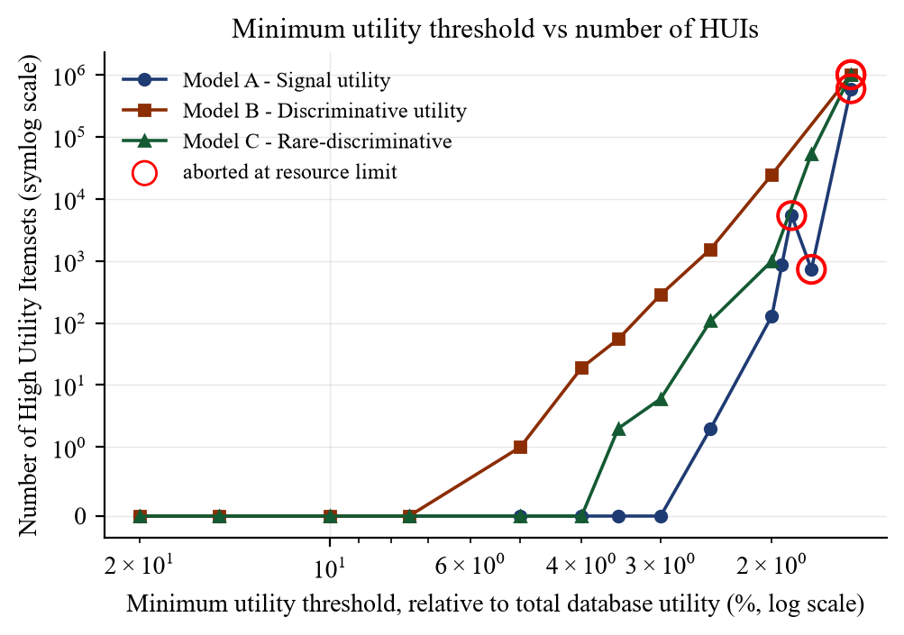
Hình 4. Ngưỡng minUtil (theo % tổng utility, trục log, giảm dần sang phải) và số lượng High Utility Itemset tìm được. Vòng tròn đỏ = lần chạy dừng do hết ngân sách tài nguyên
Model A — Signal utility: ở các ngưỡng từ 20% xuống 2.5% thuật toán trả về 8 lần chạy với 0 HUI; số HUI lớn nhất ghi nhận được là 593,823 tại 1.5% (trạng thái ABORTED_RESOURCE_LIMIT).
Model B — Discriminative utility: ở các ngưỡng từ 20% xuống 5% thuật toán trả về 4 lần chạy với 0 HUI; số HUI lớn nhất ghi nhận được là 1,000,001 tại 1.5% (trạng thái ABORTED_RESOURCE_LIMIT).
Model C — Rare-discriminative: ở các ngưỡng từ 20% xuống 3.5% thuật toán trả về 6 lần chạy với 0 HUI; số HUI lớn nhất ghi nhận được là 1,000,001 tại 1.5% (trạng thái ABORTED_RESOURCE_LIMIT).

12.3. Chi phí: runtime và bộ nhớ
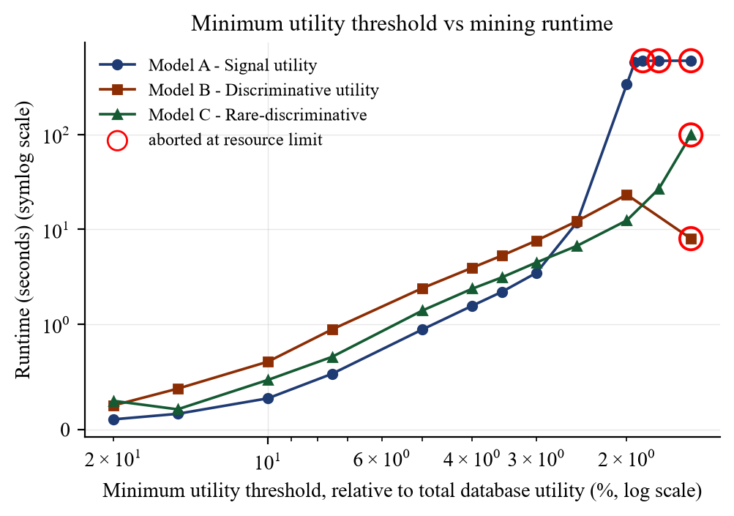
Hình 5. Ngưỡng minUtil và thời gian chạy (giây)
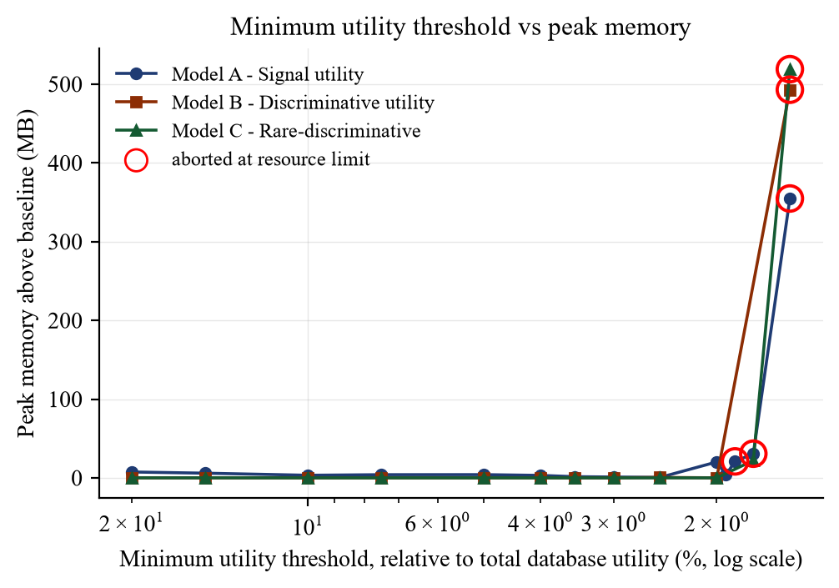
Hình 6. Ngưỡng minUtil và bộ nhớ đỉnh vượt trên mức nền (MB). Bộ nhớ được đo bằng cách lấy mẫu RSS của tiến trình mỗi 20 ms, để không làm sai lệch chính phép đo runtime
Bảng 27. Dải chi phí tính toán theo từng utility model
Utility model | Runtime nhỏ nhất (s) | Runtime lớn nhất (s) | Peak mem nhỏ nhất (MB) | Peak mem lớn nhất (MB) | Số lần ABORTED
Model A / Signal utility | 0.10 | 600.89 | 0.62 | 354.7 | 3
Model B / Discriminative utility | 0.23 | 23.29 | 0.00 | 492.8 | 1
Model C / Rare-discriminative | 0.19 | 99.17 | 0.02 | 518.9 | 1

Các lần chạy dừng có kiểm soát (được GIỮ LẠI trong log, không bị xoá):
- Model A — Signal utility tại 1.8612%: time limit 600.0s exceeded (after 5372 HUIs, 600.1s, 7700480 search-tree nodes)
- Model A — Signal utility tại 1.7321%: time limit 600.0s exceeded (after 731 HUIs, 600.1s, 8550400 search-tree nodes)
- Model A — Signal utility tại 1.5%: time limit 600.0s exceeded (after 593823 HUIs, 600.0s, 15675392 search-tree nodes)
- Model B — Discriminative utility tại 1.5%: output limit 1000000 HUIs exceeded (after 1000001 HUIs, 6.7s, 1912614 search-tree nodes)
- Model C — Rare-discriminative tại 1.5%: output limit 1000000 HUIs exceeded (after 1000001 HUIs, 97.8s, 3134917 search-tree nodes)

12.4. Cấu trúc của các HUI tìm được
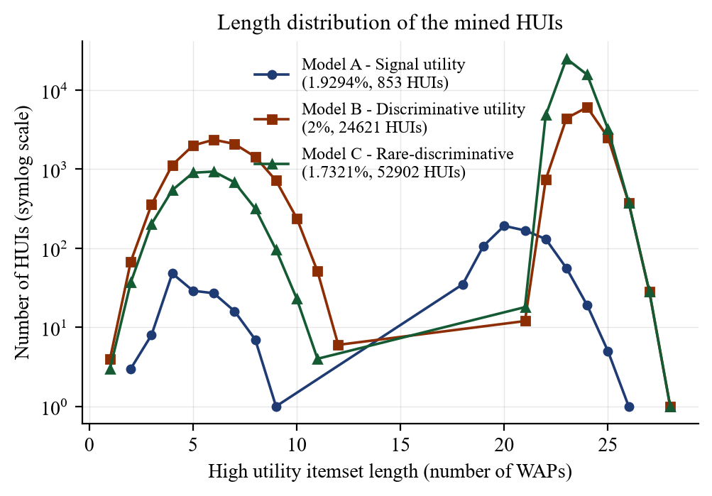
Hình 7. Phân bố độ dài HUI ở lần chạy COMPLETED có nhiều HUI nhất của mỗi utility model
Bảng 28. Đặc tính của tập HUI phong phú nhất (và không bị cắt ngang) của mỗi model
Utility model | minUtil (%) | Số HUI | Độ dài min / TB / max | u(X) min / TB / max | Support TB | Số WAP riêng biệt
Model A / Signal utility | 1.9294 | 853 | 2 / 18.19 / 26 | 174,772 / 178,957 / 265,363 | 376.7 | 86
Model B / Discriminative utility | 2 | 24,621 | 1 / 16.37 / 28 | 87,086 / 93,003 / 243,259 | 463.7 | 79
Model C / Rare-discriminative | 1.7321 | 52,902 | 1 / 22.13 / 28 | 107,595 / 110,855 / 235,244 | 261.9 | 91

Một tỷ lệ cần chú ý: số HUI lớn hơn rất nhiều so với số WAP riêng biệt tham gia vào chúng. Đây là dấu hiệu nhận dạng của cơ chế được phân tích ở chương 15, Quan sát 1: các HUI phần lớn là TẬP CON CỦA NHAU, không phải những phát hiện độc lập. Một triệu HUI ở đây không phải một triệu phát hiện.

12.5. Cắt tỉa và không gian tìm kiếm
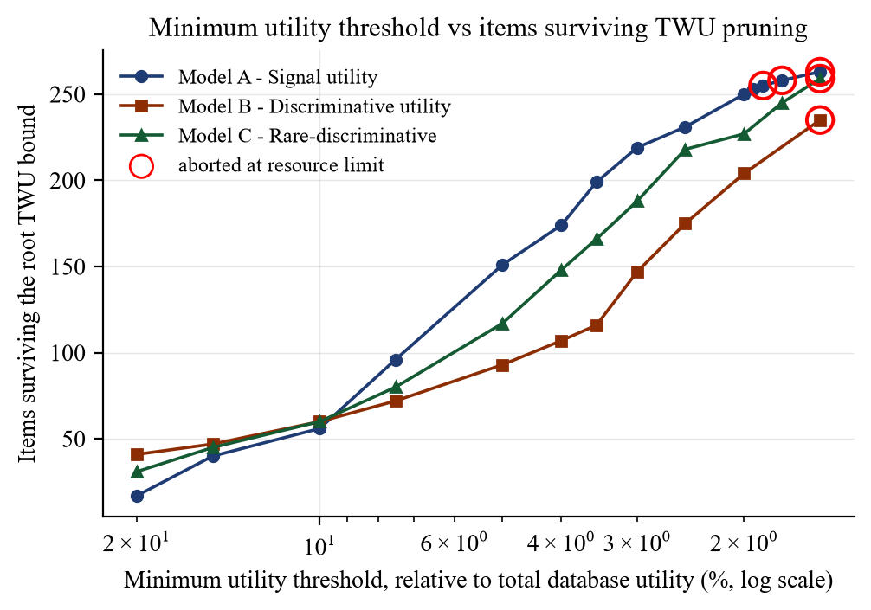
Hình 8. Số item còn sống sau chặn TWU ở gốc cây, theo ngưỡng minUtil
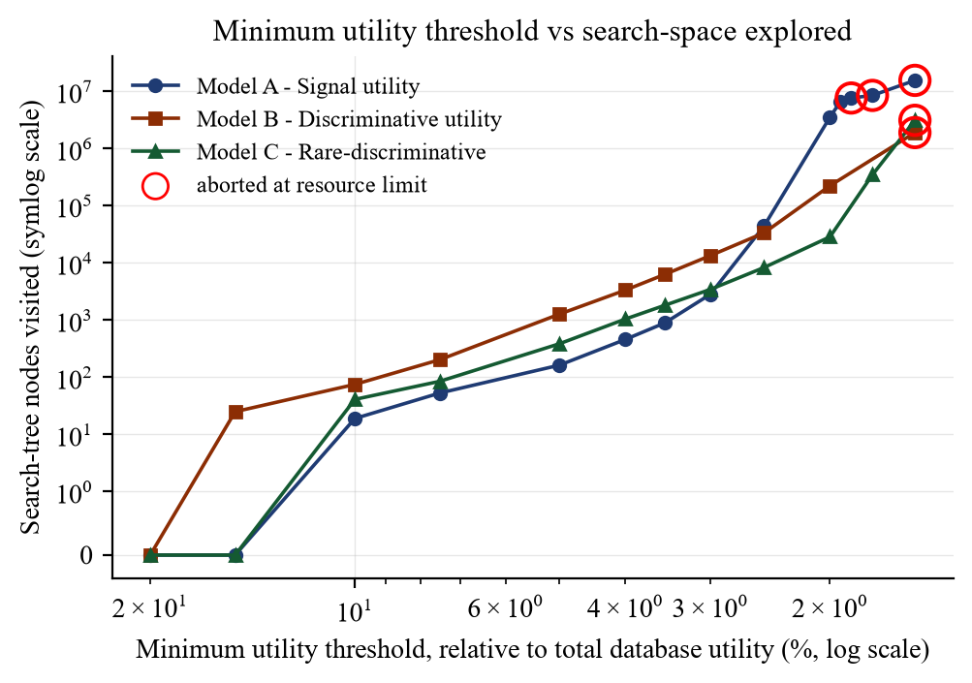
Hình 9. Số nút cây tìm kiếm đã duyệt, theo ngưỡng minUtil
Bảng 29. Hiệu lực thực đo của từng cơ chế cắt tỉa và của transaction merging
Utility model | Item ban đầu | Item sau TWU (min–max) | Item bị loại bởi local utility (max) | Ứng viên bị loại bởi subtree utility (max) | Giao dịch được hợp nhờ merging (max)
Model A / Signal utility | 465 | 17–263 | 42,192,307 | 50,541,582 | 76,702,637
Model B / Discriminative utility | 465 | 41–235 | 368,925 | 1,205,855 | 5,541,005
Model C / Rare-discriminative | 465 | 31–259 | 5,392,102 | 6,348,907 | 7,022,431

Transaction merging thực sự hoạt động trên dữ liệu này, với số giao dịch được hợp lên tới hàng chục triệu lượt trong các lần chạy sâu. Lý do mang tính đặc thù của Wi-Fi: phép chiếu liên tục bóc các AP đứng đầu khỏi mỗi giao dịch, phần còn lại là các 'đuôi'; các fingerprint thu ở những điểm gần nhau có đuôi rất giống nhau, nên sau vài lần chiếu nhiều giao dịch trở nên GIỐNG NHAU HOÀN TOÀN và co lại thành một. Một cơ sở dữ liệu giỏ hàng, nơi mỗi hoá đơn mang tính cá biệt, hưởng lợi ít hơn nhiều.

12.6. Số WAP được giữ lại
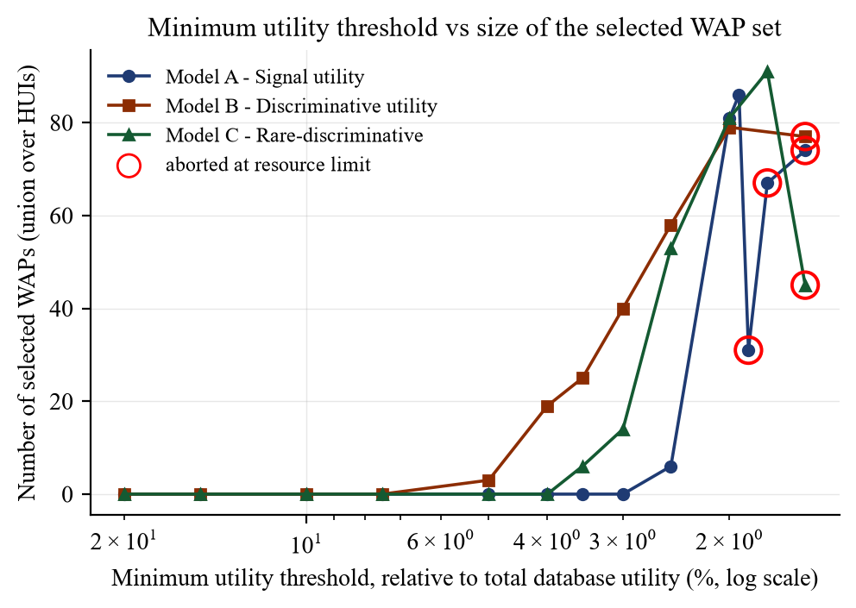
Hình 10. Ngưỡng minUtil và số WAP trong tập hợp các AP xuất hiện ở HUI
Đây là kết quả quan trọng nhất của chương, và là điều kiện để phương pháp có thể dùng được cho IPS: ngay cả khi số HUI lên tới hàng trăm nghìn, số WAP riêng biệt tham gia vào chúng vẫn nhỏ. Nếu tập hợp này phình ra bằng toàn bộ 465 AP thì 'HUIM-assisted feature selection' sẽ không chọn gì cả, và toàn bộ hướng nghiên cứu sẽ sụp. Số liệu cho thấy không phải như vậy.

12.7. Vì sao minUtil phải là tỷ lệ, không phải số tuyệt đối
Bảng 30. Cùng một cơ sở dữ liệu, cùng internal utility — chỉ p thay đổi
Utility model | Tổng utility database | TU(T) trung bình | TU(T) lớn nhất | Khoảng p(i)
Model A / Signal utility | 9,058,242 | 456.08 | 2,173.00 | 1 – 1
Model B / Discriminative utility | 4,354,299 | 219.24 | 772.96 | 1e-06 – 1
Model C / Rare-discriminative | 6,211,852 | 312.77 | 965.28 | 1e-06 – 1

[EXPERIMENT RESULT] Tổng utility toàn database chênh nhau 2.08 lần giữa các model, dù cơ sở dữ liệu, các giao dịch và internal utility hoàn toàn giống nhau. Chỉ có p thay đổi. Vì vậy một minUtil tuyệt đối (ví dụ 200.000) là vô nghĩa khi so sánh giữa các model: cùng con số đó nằm ở những vị trí hoàn toàn khác nhau trên ba phân bố utility.

13. Kết quả IPS
Toàn bộ số liệu đọc từ results/metrics/ips_results.csv. Mỗi điều kiện được đánh giá ĐÚNG MỘT LẦN trên validationData (1,111 fingerprint), với cùng một cấu hình k-NN đã đóng băng.

13.1. Baseline
Bảng 31. Hai baseline. 'Toạ độ chiếu' là quy ước mà literature UJIIndoorLoc dùng khi trích sai số theo mét; 'thực địa' đã hiệu chỉnh biến dạng Web Mercator (nhân 0.7661) — xem mục 11.6
Độ đo | All 520 WAP | 465 WAP phát hiện trong training
Số đặc trưng (WAP) | 520 | 465
Giảm chiều so với 520 | 0.00% | 10.58%
Building Accuracy | 98.74% | 98.74%
Floor Accuracy | 87.94% | 87.94%
Joint Building-Floor Accuracy | 87.76% | 87.76%
Joint Macro F1 | 0.8557 | 0.8557
Floor-within-1 Accuracy | 98.02% | 98.02%
Sai số trung vị — toạ độ chiếu (m) | 6.02 | 6.02
Sai số trung vị — THỰC ĐỊA (m) | 4.61 | 4.61
Sai số trung bình — toạ độ chiếu (m) | 12.11 | 12.11
Sai số trung bình — THỰC ĐỊA (m) | 9.28 | 9.28
p75 / p90 / p95 — THỰC ĐỊA (m) | 9.4 / 17.0 / 27.8 | 9.4 / 17.0 / 27.8

Đối chiếu với mục tiêu nhóm đặt ra (7–8 m): sai số TRUNG VỊ thực địa của baseline là 4.61 m — nằm DƯỚI dải mục tiêu. Sai số TRUNG BÌNH thực địa là 9.28 m — nằm TRÊN dải mục tiêu. Hai con số chênh nhau vì phân bố sai số có đuôi dài: p95 lên tới 27.8 m, do một số fingerprint bị gán sai tầng hoặc sai toà nhà. Phải nêu rõ đang dùng thống kê nào, nếu không con số sẽ gây hiểu nhầm.
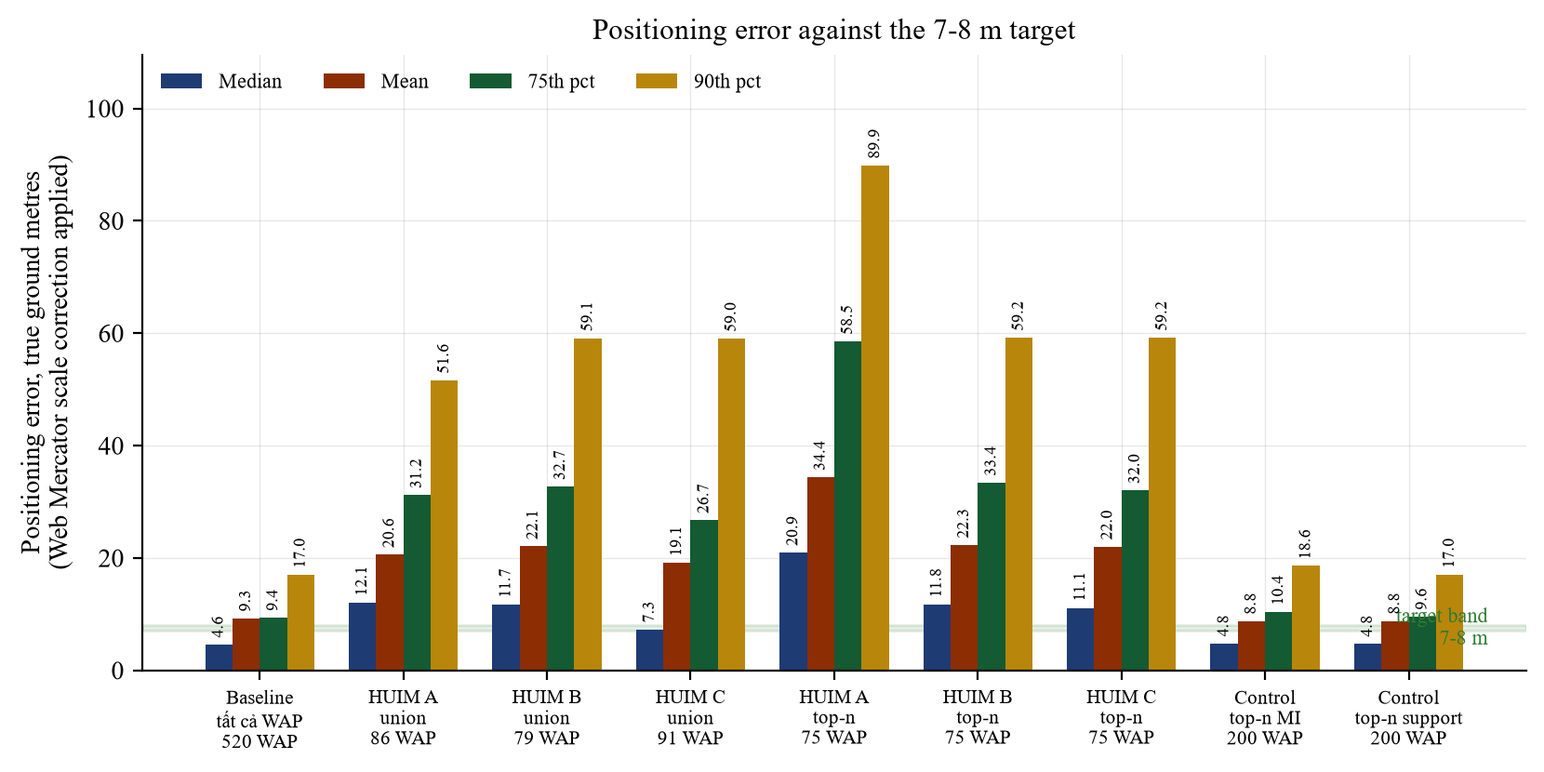
Hình 11. Sai số định vị (mét thực địa) so với dải mục tiêu 7–8 m, cho baseline và các cấu hình chính
Dự đoán từ chương 3 được kiểm chứng. Audit đã dự đoán trước (mục 3.7) rằng phân loại toà nhà sẽ gần như được giải quyết, còn tầng mới là phần khó, dựa trên việc 323 AP chỉ nằm trong một toà nhà. Số liệu: Building Accuracy 98.74% so với Floor Accuracy 87.94%. Vì Joint Accuracy bị chặn bởi thành phần tầng, NHẦM TẦNG là toàn bộ vấn đề, và mọi phương pháp chọn đặc trưng phải được đánh giá ở chỗ nó có bảo toàn khả năng phân biệt TRONG CÙNG một toà nhà hay không.
Phần giảm chiều MIỄN PHÍ. Bỏ 55 cột luôn bằng sentinel trong training cho ngay 10.58% giảm chiều với joint accuracy 87.76% (baseline: 87.76%). Phần này KHÔNG được ghi công cho HUIM.

13.2. Chọn AP bằng union của HUI (minUtil là núm duy nhất)
Bảng 32. Chọn AP bằng hợp các WAP xuất hiện trong HUI. Cột cuối là số fingerprint kiểm định không phát hiện được AP nào trong tập đã chọn
Utility model | minUtil (%) | Mining | Số HUI | Số WAP | Giảm chiều | Building | Floor | Joint | Macro F1 | Sai số trung vị | FP không có AP nào
Model A / Signal utility | 2.5 | COMPLETED | 2 | 6 | 98.85% | 40.23% | 28.26% | 11.16% | 0.0756 | 101.85 | 971
Model A / Signal utility | 2 | COMPLETED | 130 | 81 | 84.42% | 97.30% | 64.81% | 64.27% | 0.6514 | 15.69 | 229
Model A / Signal utility | 1.9294 | COMPLETED | 853 | 86 | 83.46% | 97.30% | 65.53% | 64.99% | 0.6618 | 15.75 | 229
Model A / Signal utility | 1.8612 | ABORTED_RESOURCE_LIMIT | 5,372 | 31 | 94.04% | 27.90% | 28.35% | 8.82% | 0.0615 | 106.97 | 1027
Model A / Signal utility | 1.7321 | ABORTED_RESOURCE_LIMIT | 731 | 67 | 87.12% | 70.57% | 45.45% | 37.26% | 0.4297 | 46.02 | 555
Model A / Signal utility | 1.5 | ABORTED_RESOURCE_LIMIT | 593,823 | 74 | 85.77% | 72.37% | 50.77% | 43.11% | 0.4837 | 38.05 | 533
Model B / Discriminative utility | 5 | COMPLETED | 1 | 3 | 99.42% | 36.81% | 27.45% | 10.35% | 0.0606 | 104.81 | 1009
Model B / Discriminative utility | 4 | COMPLETED | 19 | 19 | 96.35% | 50.77% | 36.99% | 22.14% | 0.2357 | 89.46 | 841
Model B / Discriminative utility | 3.5 | COMPLETED | 55 | 25 | 95.19% | 51.04% | 41.58% | 26.73% | 0.3038 | 88.35 | 840
Model B / Discriminative utility | 3 | COMPLETED | 285 | 40 | 92.31% | 50.41% | 43.92% | 28.98% | 0.3634 | 84.22 | 809
Model B / Discriminative utility | 2.5 | COMPLETED | 1,552 | 58 | 88.85% | 79.39% | 57.34% | 49.69% | 0.5303 | 35.57 | 415
Model B / Discriminative utility | 2 | COMPLETED | 24,621 | 79 | 84.81% | 97.12% | 67.24% | 66.79% | 0.6320 | 15.32 | 218
Model B / Discriminative utility | 1.5 | ABORTED_RESOURCE_LIMIT | 1,000,001 | 77 | 85.19% | 97.30% | 67.06% | 65.89% | 0.5803 | 11.33 | 269
Model C / Rare-discriminative | 3.5 | COMPLETED | 2 | 6 | 98.85% | 40.23% | 28.26% | 11.16% | 0.0756 | 101.85 | 971
Model C / Rare-discriminative | 3 | COMPLETED | 6 | 14 | 97.31% | 48.96% | 35.46% | 20.61% | 0.1978 | 92.49 | 874
Model C / Rare-discriminative | 2.5 | COMPLETED | 108 | 53 | 89.81% | 96.94% | 62.92% | 62.38% | 0.5963 | 17.05 | 271
Model C / Rare-discriminative | 2 | COMPLETED | 1,001 | 81 | 84.42% | 97.21% | 69.58% | 69.04% | 0.6534 | 13.27 | 258
Model C / Rare-discriminative | 1.7321 | COMPLETED | 52,902 | 91 | 82.50% | 97.21% | 72.55% | 71.56% | 0.6630 | 9.52 | 212
Model C / Rare-discriminative | 1.5 | ABORTED_RESOURCE_LIMIT | 1,000,001 | 45 | 91.35% | 74.26% | 52.03% | 45.36% | 0.4640 | 41.23 | 565

13.3. Quét ngân sách đặc trưng: HUIM so với các đối chứng
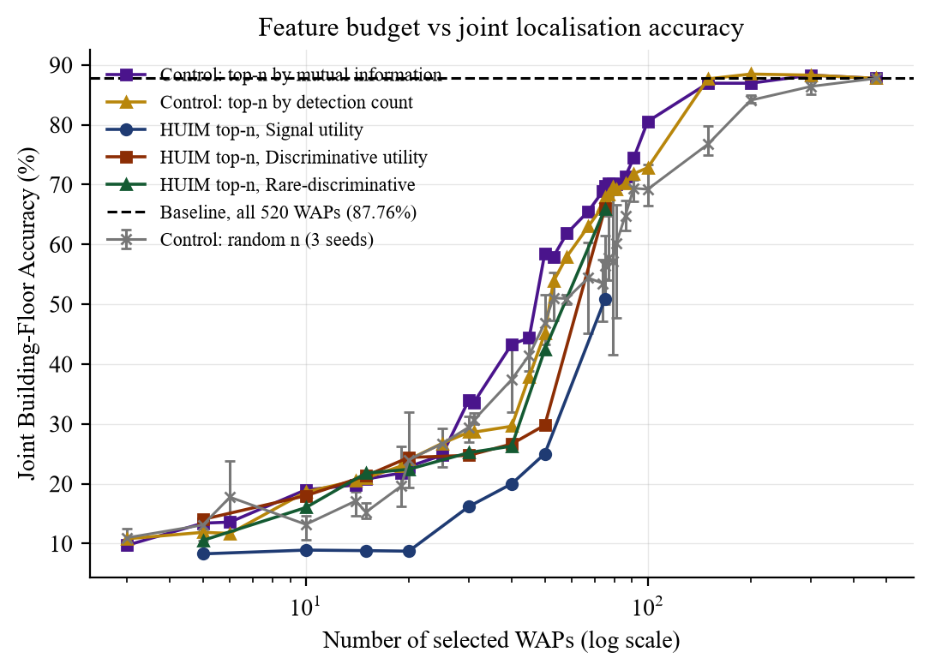
Hình 12. Số WAP được chọn (trục log) và Joint Building-Floor Accuracy. Đường nét gãy đen là baseline toàn bộ 520 WAP. Thanh lỗi của đường ngẫu nhiên là khoảng min–max trên 3 seed
Bảng 33. Joint Building-Floor Accuracy ở các ngân sách đặc trưng khớp nhau. Đây là bảng quyết định bài tìm hiểu có kết quả dương hay không
n | HUIM A | HUIM B | HUIM C | Top-n MI | Top-n support | Random (TB)
3 | — | — | — | 9.72% | 10.80% | 10.98%
5 | 8.28% | 14.04% | 10.53% | 13.41% | 11.88% | 13.11%
6 | — | — | — | 13.59% | 11.70% | 17.76%
10 | 8.91% | 18.00% | 16.02% | 18.99% | 18.63% | 13.20%
14 | — | — | — | 19.80% | 20.52% | 17.13%
15 | 8.82% | 21.33% | 21.78% | 20.79% | 20.97% | 15.27%
19 | — | — | — | 21.78% | 22.95% | 19.59%
20 | 8.73% | 24.39% | 22.41% | 22.86% | 24.03% | 24.00%
25 | — | — | — | 24.75% | 26.73% | 26.67%
30 | 16.20% | 24.75% | 25.20% | 34.02% | 28.62% | 29.46%
31 | — | — | — | 33.57% | 28.62% | 30.63%
40 | 19.98% | 26.64% | 26.28% | 43.29% | 29.61% | 37.41%
45 | — | — | — | 44.37% | 37.89% | 41.46%
50 | 25.02% | 29.79% | 42.39% | 58.51% | 45.09% | 46.89%
53 | — | — | — | 57.97% | 53.83% | 51.07%
58 | — | — | — | 61.84% | 57.97% | 50.95%
67 | — | — | — | 65.53% | 63.01% | 54.40%
74 | — | — | — | 68.95% | 66.43% | 53.50%
75 | 50.86% | 66.07% | 65.98% | 69.85% | 67.96% | 56.44%
77 | — | — | — | 70.21% | 68.32% | 57.76%
79 | — | — | — | 70.21% | 69.67% | 57.22%
81 | — | — | — | 70.03% | 69.22% | 60.25%
86 | — | — | — | 71.38% | 70.21% | 64.81%
91 | — | — | — | 74.44% | 71.83% | 69.40%
100 | — | — | — | 80.56% | 72.82% | 69.22%
150 | — | — | — | 86.95% | 87.67% | 76.75%
200 | — | — | — | 86.95% | 88.48% | 84.10%
300 | — | — | — | 88.30% | 88.30% | 86.41%
465 | — | — | — | 87.76% | 87.76% | 87.76%

[EXPERIMENT RESULT] Trên 8 ngân sách khớp nhau, lựa chọn HUIM tốt nhất vượt chọn ngẫu nhiên ở 5/8 trường hợp, vượt top-n theo mutual information ở 3/8, và vượt top-n theo số lần được phát hiện ở 3/8.

13.4. Giảm chiều và độ chính xác
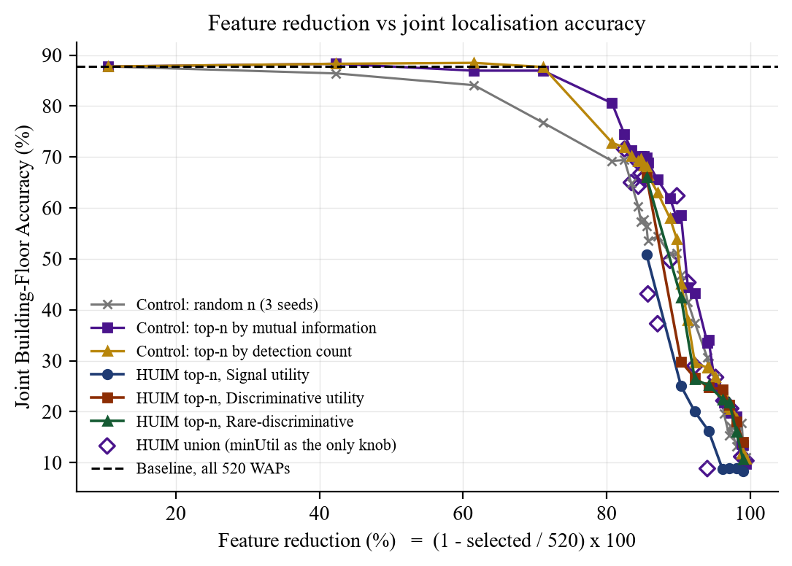
Hình 13. Mức giảm chiều (%) và Joint Building-Floor Accuracy, gồm cả các điểm union (hình thoi) nơi minUtil là núm điều khiển duy nhất
Bảng 34. Cấu hình top-n tốt nhất của từng utility model (theo Joint Accuracy)
Utility model | Số WAP | Giảm chiều | Building | Floor | Joint | Δ Joint so với baseline | Macro F1 | Sai số trung vị
Model A / Signal utility | 75 | 85.58% | 80.20% | 58.42% | 50.86% | -36.90 pp | 0.5804 | 27.34
Model B / Discriminative utility | 75 | 85.58% | 97.03% | 66.61% | 66.07% | -21.69 pp | 0.6245 | 15.38
Model C / Rare-discriminative | 75 | 85.58% | 97.03% | 66.52% | 65.98% | -21.78 pp | 0.6316 | 14.51

[EXPERIMENT RESULT] KHÔNG có tập con nào do HUIM chọn đạt được mức Joint Accuracy của baseline toàn bộ WAP. Kết quả này được báo cáo đúng như nó là; phân tích nguyên nhân ở chương 15.
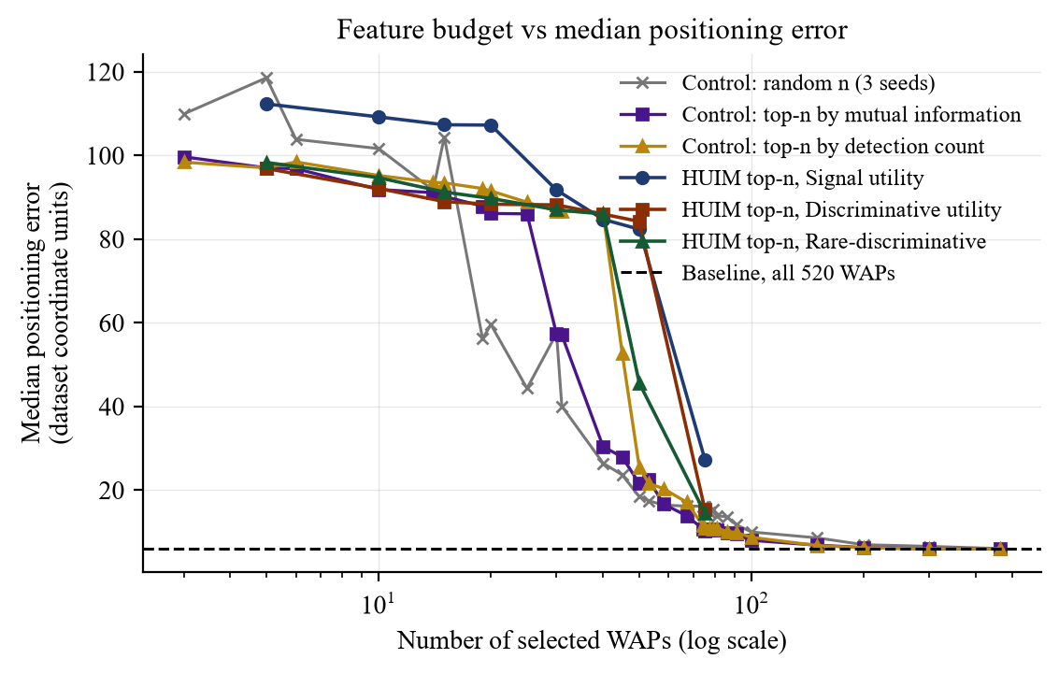
Hình 14. Số WAP được chọn và sai số định vị trung vị (đơn vị toạ độ của bộ dữ liệu)

13.5. Baseline so với HUIM — ba độ đo accuracy
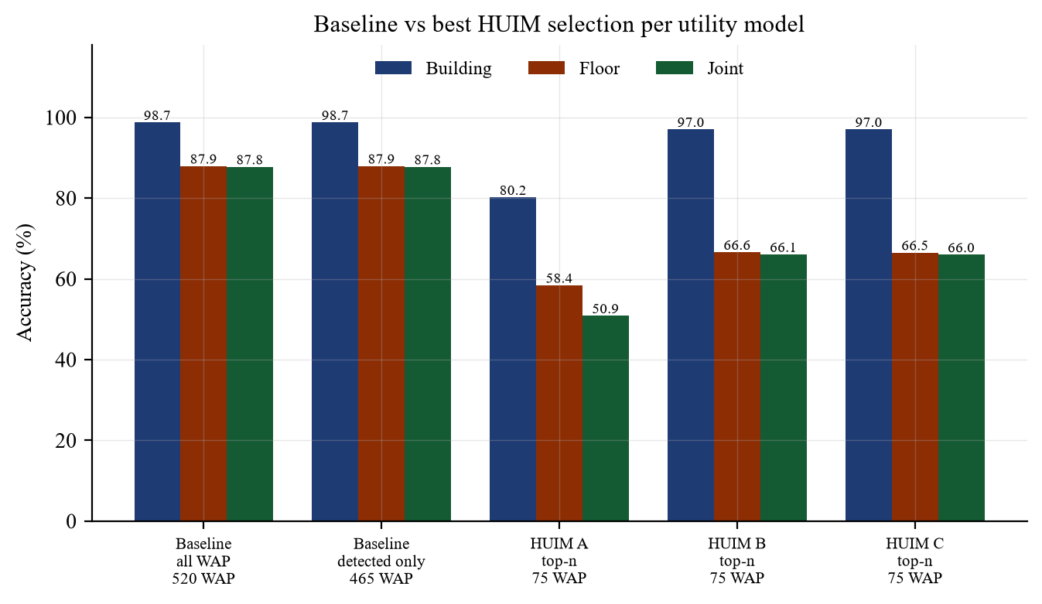
Hình 15. Building / Floor / Joint Accuracy của baseline và của cấu hình HUIM tốt nhất mỗi utility model

13.6. Đánh giá THỜI GIAN và BỘ NHỚ của hệ thống định vị
Chi phí khai thác HUIM đã đo ở chương 12. Mục này đo nửa còn lại — và đây mới là chỗ việc giảm chiều thực sự trả công: thời gian định vị một fingerprint, và bộ nhớ mà cơ sở dữ liệu vân tay chiếm.
- Thời gian đo với n_jobs = 1 để con số là chi phí MỘT LÕI, khả chuyển giữa các máy, thay vì phụ thuộc lúc đó máy rảnh mấy lõi. Việc này không đổi kết quả dự đoán, chỉ đổi tốc độ.
- Mỗi phép đo lặp lại nhiều lần và lấy TRUNG VỊ; ở số chiều nhỏ, một lần dự đoán chỉ mất vài chục mili-giây nên bị nhiễu lịch biểu của hệ điều hành chi phối — vì vậy mỗi mẫu được lặp đủ để tích luỹ tối thiểu 0,5 giây công việc.
- Bộ nhớ cơ sở dữ liệu được tính CHÍNH XÁC (số dòng × số cột × kích thước phần tử), không ước lượng, và báo cáo cho float64 (bản cài đặt này), float32 và int8 (một hệ thống triển khai có thể dùng).
Bảng 35. Thời gian và bộ nhớ của hệ thống định vị theo số đặc trưng (k-NN đã đóng băng, một lõi)
Điều kiện | Số WAP | Index sklearn | Thời gian build (s) | Dự đoán 1111 FP (s) | ms / fingerprint | CSDL float64 (MB) | CSDL int8 (MB) | Joint Acc
baseline_all_520 | 520 | brute | 0.0514 | 1.341 | 1.2066 | 79.10 | 9.89 | 87.76%
baseline_detected_465 | 465 | brute | 0.0510 | 1.315 | 1.1838 | 70.73 | 8.84 | 87.76%
control_top_mi__n300 | 300 | brute | 0.0414 | 0.863 | 0.7771 | 45.63 | 5.70 | 88.30%
control_top_support__n300 | 300 | brute | 0.0413 | 0.839 | 0.7550 | 45.63 | 5.70 | 88.30%
control_top_support__n200 | 200 | brute | 0.0342 | 0.546 | 0.4915 | 30.42 | 3.80 | 88.48%
control_top_mi__n200 | 200 | brute | 0.0405 | 0.569 | 0.5120 | 30.42 | 3.80 | 86.95%
control_top_support__n100 | 100 | brute | 0.0261 | 0.239 | 0.2153 | 15.21 | 1.90 | 72.82%
control_top_mi__n100 | 100 | brute | 0.0266 | 0.263 | 0.2365 | 15.21 | 1.90 | 80.56%
huim_union__C_rare_discriminative__1.7321pct | 91 | brute | 0.0254 | 0.250 | 0.2250 | 13.84 | 1.73 | 71.56%
control_top_mi__n91 | 91 | brute | 0.0256 | 0.208 | 0.1873 | 13.84 | 1.73 | 74.44%
control_top_support__n91 | 91 | brute | 0.0252 | 0.207 | 0.1861 | 13.84 | 1.73 | 71.83%
huim_union__A_signal__1.9294pct | 86 | brute | 0.0258 | 0.234 | 0.2110 | 13.08 | 1.64 | 64.99%
huim_union__B_discriminative__2pct | 79 | brute | 0.0243 | 0.219 | 0.1969 | 12.02 | 1.50 | 66.79%
huim_topn__A_signal__1.9294pct__n75 | 75 | brute | 0.0246 | 0.209 | 0.1885 | 11.41 | 1.43 | 50.86%
huim_topn__C_rare_discriminative__1.7321pct__n75 | 75 | brute | 0.0250 | 0.208 | 0.1875 | 11.41 | 1.43 | 65.98%
huim_topn__B_discriminative__2pct__n75 | 75 | brute | 0.0245 | 0.203 | 0.1831 | 11.41 | 1.43 | 66.07%
control_top_mi__n50 | 50 | brute | 0.0238 | 0.115 | 0.1034 | 7.61 | 0.95 | 58.51%
control_top_support__n50 | 50 | brute | 0.0236 | 0.115 | 0.1037 | 7.61 | 0.95 | 45.09%
control_top_support__n25 | 25 | brute | 0.0237 | 0.058 | 0.0524 | 3.80 | 0.48 | 26.73%
control_top_mi__n25 | 25 | brute | 0.0227 | 0.062 | 0.0562 | 3.80 | 0.48 | 24.75%
control_top_mi__n10 | 10 | kd_tree | 0.0350 | 0.125 | 0.1121 | 1.52 | 0.19 | 18.99%
control_top_support__n10 | 10 | kd_tree | 0.0349 | 0.105 | 0.0943 | 1.52 | 0.19 | 18.63%

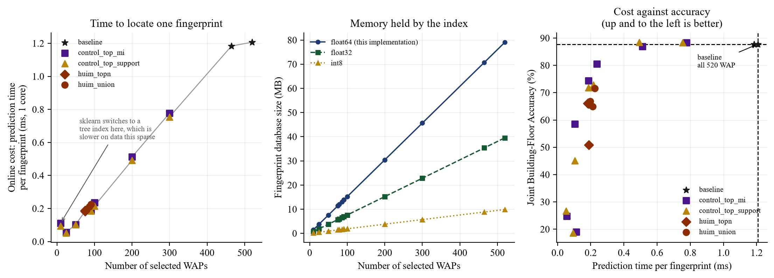
Hình 16. Thời gian định vị một fingerprint (trái), bộ nhớ cơ sở dữ liệu vân tay (giữa), và đánh đổi chi phí ↔ độ chính xác (phải)
Bảng 36. Chi phí tương đối so với baseline toàn bộ WAP
Điều kiện | Số WAP | Nhanh hơn baseline | Bộ nhớ so với baseline | Δ Joint Acc
baseline_detected_465 | 465 | 1.02× | 89.4% | +0.00 pp
control_top_mi__n300 | 300 | 1.55× | 57.7% | +0.54 pp
control_top_support__n300 | 300 | 1.60× | 57.7% | +0.54 pp
control_top_support__n200 | 200 | 2.45× | 38.5% | +0.72 pp
control_top_mi__n200 | 200 | 2.36× | 38.5% | -0.81 pp
control_top_support__n100 | 100 | 5.60× | 19.2% | -14.94 pp
control_top_mi__n100 | 100 | 5.10× | 19.2% | -7.20 pp
huim_union__C_rare_discriminative__1.7321pct | 91 | 5.36× | 17.5% | -16.20 pp
control_top_mi__n91 | 91 | 6.44× | 17.5% | -13.32 pp
control_top_support__n91 | 91 | 6.48× | 17.5% | -15.93 pp
huim_union__A_signal__1.9294pct | 86 | 5.72× | 16.5% | -22.77 pp
huim_union__B_discriminative__2pct | 79 | 6.13× | 15.2% | -20.97 pp

Kết quả quan trọng nhất của mục này: điều kiện có độ chính xác CAO NHẤT trong toàn bộ nghiên cứu là control_top_support__n200 với 200 WAP — đạt 88.48% joint accuracy, tức +0.72 điểm so với baseline, trong khi nhanh hơn 2.45 lần và chỉ chiếm 38.5% bộ nhớ. Giảm chiều VỪA rẻ hơn VỪA chính xác hơn — nhưng tập đặc trưng đó đến từ một tiêu chí đối chứng đơn giản, KHÔNG phải từ HUIM.
Một chi tiết kỹ thuật đáng ghi: đường cong thời gian không đơn điệu ở số chiều nhỏ nhất. Lý do đã được ghi nhận trong log: với algorithm='auto', scikit-learn chuyển sang chỉ mục dạng CÂY (kd_tree) khi số chiều đủ nhỏ, và trên dữ liệu thưa như thế này một cây lại chậm hơn duyệt vét cạn. Đây là hiệu ứng thuật toán có thể giải thích được, không phải nhiễu đo.

13.7. Confusion matrix
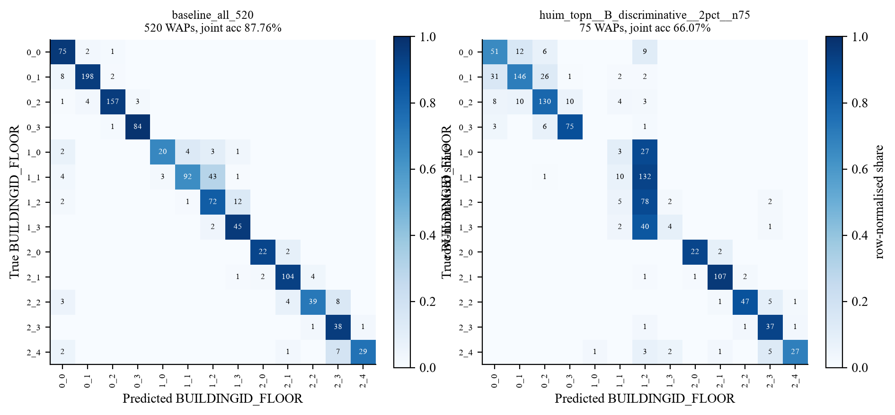
Hình 17. Confusion matrix nhãn BUILDINGID_FLOOR: baseline (trái) và cấu hình HUIM tốt nhất (phải). Màu theo tỷ lệ chuẩn hoá theo dòng
Cách đọc: các ô ngoài đường chéo nằm TRONG CÙNG một toà nhà là nhầm tầng; các ô nằm giữa hai toà nhà khác nhau là nhầm toà nhà và nghiêm trọng hơn nhiều. Hình cho thấy phần lớn lỗi thuộc loại thứ nhất, phù hợp với phân tích ở mục 13.1.

13.8. Bộ phân loại phụ: Random Forest
Bảng 37. Random Forest như kiểm tra phụ (KHÔNG thay thế so sánh chính). k-NN vẫn là bộ phân loại dùng cho mọi so sánh trong báo cáo
Điều kiện | Số WAP | k-NN Joint | RF Joint | RF Building | RF Floor
baseline_all_520 | 520 | 87.76% | 90.91% | 100.00% | 90.91%
baseline_detected_465 | 465 | 87.76% | 90.91% | 100.00% | 90.91%

Random Forest chỉ được chạy trên một số điều kiện chính để tiết kiệm tài nguyên. Nó có mặt để kiểm tra rằng các kết luận không phải là hiện tượng riêng của k-NN, chứ không phải để thay thế so sánh chính — đổi đồng thời cả bộ phân loại lẫn tập đặc trưng sẽ làm mất khả năng quy nguyên nhân.

14. Ablation study
Bảng dưới đây sinh từ results/tables/ablation_study.csv, vốn được join từ results/metrics/ips_results.csv và results/metrics/huim_runs.csv. Chi phí khai thác (runtime, số HUI) luôn đặt cạnh độ chính xác mà nó tạo ra.
Bảng 38. Ablation study đầy đủ: ALL WAP so với HUIM Signal utility, HUIM Discriminative utility, HUIM Rare-discriminative, và các đối chứng ở ngân sách khớp nhau
Phương pháp | Utility Model | Số WAP | Giảm chiều % | Building % | Floor % | Joint % | HUIM Runtime (s) | Số HUI
ALL WAP (primary baseline) | - | 520 | 0.0 | 98.74 | 87.94 | 87.76 | - | -
ALL WAP detected in training | - | 465 | 10.58 | 98.74 | 87.94 | 87.76 | - | -
HUIM union | A - Signal utility | 6 | 98.85 | 40.23 | 28.26 | 11.16 | 11.88 | 2
HUIM union | A - Signal utility | 81 | 84.42 | 97.3 | 64.81 | 64.27 | 338.13 | 130
HUIM union | A - Signal utility | 86 | 83.46 | 97.3 | 65.53 | 64.99 | 578.51 | 853
HUIM union | A - Signal utility | 31 | 94.04 | 27.9 | 28.35 | 8.82 | 600.07 | 5372
HUIM union | A - Signal utility | 67 | 87.12 | 70.57 | 45.45 | 37.26 | 600.06 | 731
HUIM union | A - Signal utility | 74 | 85.77 | 72.37 | 50.77 | 43.11 | 600.89 | 593823
HUIM union | B - Discriminative utility | 3 | 99.42 | 36.81 | 27.45 | 10.35 | 2.41 | 1
HUIM union | B - Discriminative utility | 19 | 96.35 | 50.77 | 36.99 | 22.14 | 3.95 | 19
HUIM union | B - Discriminative utility | 25 | 95.19 | 51.04 | 41.58 | 26.73 | 5.31 | 55
HUIM union | B - Discriminative utility | 40 | 92.31 | 50.41 | 43.92 | 28.98 | 7.62 | 285
HUIM union | B - Discriminative utility | 58 | 88.85 | 79.39 | 57.34 | 49.69 | 12.24 | 1552
HUIM union | B - Discriminative utility | 79 | 84.81 | 97.12 | 67.24 | 66.79 | 23.29 | 24621
HUIM union | B - Discriminative utility | 77 | 85.19 | 97.3 | 67.06 | 65.89 | 8.0 | 1000001
HUIM union | C - Rare-discriminative utility | 6 | 98.85 | 40.23 | 28.26 | 11.16 | 3.13 | 2
HUIM union | C - Rare-discriminative utility | 14 | 97.31 | 48.96 | 35.46 | 20.61 | 4.48 | 6
HUIM union | C - Rare-discriminative utility | 53 | 89.81 | 96.94 | 62.92 | 62.38 | 6.72 | 108
HUIM union | C - Rare-discriminative utility | 81 | 84.42 | 97.21 | 69.58 | 69.04 | 12.44 | 1001
HUIM union | C - Rare-discriminative utility | 91 | 82.5 | 97.21 | 72.55 | 71.56 | 26.76 | 52902
HUIM union | C - Rare-discriminative utility | 45 | 91.35 | 74.26 | 52.03 | 45.36 | 99.17 | 1000001
HUIM top-n (best joint acc) | A - Signal utility | 75 | 85.58 | 80.2 | 58.42 | 50.86 | 578.51 | 853
HUIM top-n (smallest budget tested) | A - Signal utility | 5 | 99.04 | 27.27 | 28.08 | 8.28 | 578.51 | 853
HUIM top-n (best joint acc) | B - Discriminative utility | 75 | 85.58 | 97.03 | 66.61 | 66.07 | 23.29 | 24621
HUIM top-n (smallest budget tested) | B - Discriminative utility | 5 | 99.04 | 46.17 | 29.25 | 14.04 | 23.29 | 24621
HUIM top-n (best joint acc) | C - Rare-discriminative utility | 75 | 85.58 | 97.03 | 66.52 | 65.98 | 26.76 | 52902
HUIM top-n (smallest budget tested) | C - Rare-discriminative utility | 5 | 99.04 | 43.56 | 25.74 | 10.53 | 26.76 | 52902
Control: top-n by mutual information | - | 75 | 85.58 | 97.21 | 70.84 | 69.85 | - | -
Control: top-n by detection count | - | 75 | 85.58 | 97.48 | 68.86 | 67.96 | - | -
Control: random n (mean of seeds) | - | 75 | 85.58 | 95.56 | 57.25 | 56.44 | - | -

Các điều kiện đối chứng được đưa vào bảng ablation một cách có chủ đích: một ablation chỉ so phương pháp với 'dùng tất cả' thì không phân biệt được CHỌN đặc trưng với XOÁ đặc trưng.
Dạng đồ thị của bảng trên đã được trình bày ở mục 13.4.

15. Phân tích theo tư duy ngược
Mỗi mục dưới đây bắt đầu từ một con số ĐỌC TỪ LOG, rồi mới đi tìm lý do. Cấu trúc cố định: KẾT QUẢ → QUAN SÁT → TẠI SAO → CƠ CHẾ THUẬT TOÁN → LÝ THUYẾT HUIM → Ý NGHĨA CHO IPS. Các phát biểu được gắn thẻ [FACT FROM DATA], [EXPERIMENT RESULT], [FACT FROM PAPER] hoặc [OUR INTERPRETATION].

15.1. Quan sát 1 — Giảm minUtil không làm kết quả LỚN DẦN, nó làm kết quả BÙNG NỔ

KẾT QUẢ
Bảng 39. Hành vi của số lượng HUI theo ngưỡng
Utility model | Số lần chạy | Dải ngưỡng đã thử | Số lần chạy 0 HUI | Ngưỡng cao nhất còn có HUI | Số HUI lớn nhất ghi nhận
Model A / Signal utility | 14 | 1.5% – 20% | 8 | 2.5% | 593,823
Model B / Discriminative utility | 11 | 1.5% – 20% | 4 | 5% | 1,000,001
Model C / Rare-discriminative | 12 | 1.5% – 20% | 6 | 3.5% | 1,000,001

Bảng 40. Bước nhảy mạnh nhất đo được của mỗi utility model
Utility model | minUtil từ → đến | Tỷ lệ ngưỡng | Số HUI từ → đến | Item sau TWU từ → đến | Nút cây từ → đến | Runtime từ → đến (s) | Trạng thái sau
Model A / Signal utility | 1.7321% → 1.5% | 1.1547× | 731 → 593,823 | 258 → 263 | 8,550,400 → 15,675,392 | 600.06 → 600.89 | ABORTED_RESOURCE_LIMIT
Model B / Discriminative utility | 2% → 1.5% | 1.3333× | 24,621 → 1,000,001 | 204 → 235 | 224,711 → 1,912,614 | 23.29 → 8.00 | ABORTED_RESOURCE_LIMIT
Model C / Rare-discriminative | 1.7321% → 1.5% | 1.1547× | 52,902 → 1,000,001 | 245 → 259 | 348,659 → 3,134,917 | 26.76 → 99.17 | ABORTED_RESOURCE_LIMIT

Xem lại Hình ở mục 12.2 (minUtil và số lượng HUI) — đó chính là hình dạng của hiện tượng chuyển pha đang bàn ở đây.

QUAN SÁT
[EXPERIMENT RESULT] Model A — Signal utility: chia ngưỡng cho 1.1547 đã đưa kết quả từ 731 lên 593,823 itemset. Trong khi đó số item sống sót sau chặn TWU ở gốc chỉ nhích từ 258 lên 263, và số nút cây đã duyệt từ 8,550,400 lên 15,675,392.
[EXPERIMENT RESULT] Model B — Discriminative utility: chia ngưỡng cho 1.3333 đã đưa kết quả từ 24,621 lên 1,000,001 itemset. Trong khi đó số item sống sót sau chặn TWU ở gốc chỉ nhích từ 204 lên 235, và số nút cây đã duyệt từ 224,711 lên 1,912,614.
[EXPERIMENT RESULT] Model C — Rare-discriminative: chia ngưỡng cho 1.1547 đã đưa kết quả từ 52,902 lên 1,000,001 itemset. Trong khi đó số item sống sót sau chặn TWU ở gốc chỉ nhích từ 245 lên 259, và số nút cây đã duyệt từ 348,659 lên 3,134,917.

TẠI SAO?
Ngưỡng chỉ thay đổi theo một hệ số nhân nhỏ; kết quả thay đổi theo nhiều bậc độ lớn. Lời giải thích không nằm ở ngưỡng, nó nằm ở HÌNH DẠNG của không gian tìm kiếm.
[FACT FROM DATA] Một fingerprint phát hiện trung bình 17.995 AP. Các AP đó không độc lập với nhau: chúng là những AP được lắp gần một vị trí vật lý, nên chúng được nhìn thấy cùng nhau hết lần này đến lần khác.
[OUR INTERPRETATION] Giả sử một nhóm k AP cùng xuất hiện trong nhiều fingerprint với tín hiệu mạnh. Thì MỌI tập con khác rỗng trong 2^k − 1 tập con của nó cũng cùng xuất hiện ít nhất bằng số lần đó, và utility của mỗi tập con là một tổng riêng của cùng những utility theo giao dịch ấy. Ngay khi ngưỡng tụt xuống dưới mức mà tập con NGẮN NHẤT còn vượt qua, toàn bộ lưới tập con vượt ngưỡng CÙNG MỘT LÚC. Kết quả không lớn lên từng item một; nó lớn lên theo từng tập lũy.
Điều này hiện ra rất rõ trong số liệu: Model A — Signal utility tại 1.9294% cho 853 HUI nhưng chỉ từ 86 WAP riêng biệt; Model B — Discriminative utility tại 2% cho 24,621 HUI nhưng chỉ từ 79 WAP riêng biệt; Model C — Rare-discriminative tại 1.7321% cho 52,902 HUI nhưng chỉ từ 91 WAP riêng biệt.
[OUR INTERPRETATION] Tỷ lệ đó chính là dấu hiệu nhận dạng của cơ chế: một lượng khổng lồ itemset trên một bảng chữ cái nhỏ có nghĩa là các itemset là TẬP CON CỦA NHAU, không phải những phát hiện độc lập. Một triệu HUI ở đây không phải một triệu phát hiện; đó là một nhúm nhóm AP được đếm lại một lần cho mỗi tập con.

CƠ CHẾ THUẬT TOÁN
[FACT FROM PAPER] EFIM cắt tỉa bằng hai chặn trên (Zida et al. 2017): local utility loại một item khỏi cả cây con, subtree utility ngăn không bước vào một nhánh. Cả hai đều là chặn trên cho điều TỐT NHẤT mà một hậu duệ có thể đạt được.
[OUR INTERPRETATION] Một chặn trên chỉ có thể cắt một nhánh KHÔNG THỂ chứa đáp án. Khi ngưỡng hạ xuống, những nhánh THỰC SỰ có chứa đáp án thôi không còn cắt được nữa — và đó là hành vi ĐÚNG. EFIM không hề thất bại ở minUtil thấp; nó đang bị yêu cầu liệt kê một tập kết quả mà bản thân nó đã là cỡ lũy thừa. Không có luật cắt tỉa nào làm nhỏ được một tập đáp án đúng.
Bằng chứng số liệu rằng bản thân các ITEM không phải vấn đề: chặn TWU ở gốc chỉ giữ lại 17–263 trên 465 item (Model A), 41–235 trên 465 item (Model B), 31–259 trên 465 item (Model C). Một thay đổi khiêm tốn ở bảng chữ cái đi kèm một thay đổi khổng lồ ở kết quả, nên bùng nổ là theo ĐỘ SÂU của cây tìm kiếm, không phải theo ĐỘ RỘNG.

LÝ THUYẾT HUIM
[FACT FROM PAPER] Utility không có tính anti-monotone và cũng không monotone (Yao et al. 2004). Support thì có downward closure — một tập cha không bao giờ xuất hiện nhiều hơn tập con của nó — và chỉ riêng tính chất đó đã giữ cho frequent-itemset mining khả thi. Utility không có: thêm một item thì cộng thêm utility của nó (đẩy lên) nhưng đồng thời có thể thu hẹp tập giao dịch chứa itemset (đẩy xuống).
[FACT FROM PAPER] Vì vậy việc cắt tỉa buộc phải dùng một ĐẠI DIỆN (surrogate) có tính chất đó. TWU là anti-monotone (Liu et al. 2005); local và subtree utility là các phiên bản chặt hơn của cùng ý tưởng. Tất cả đều là ƯỚC LƯỢNG VƯỢT, nên an toàn, nhưng chúng cũng là NGƯỠNG ÁP LÊN MỘT CHẶN TRÊN, không phải lên đáp án — và đó là lý do hiệu lực của chúng sụp đổ đúng vào lúc ngưỡng không còn tách được nhánh hứa hẹn khỏi nhánh không hứa hẹn.

Ý NGHĨA CHO IPS
[OUR INTERPRETATION] Với bài toán định vị, điều này quyết định cách ĐỌC minUtil. minUtil KHÔNG phải núm điều chỉnh độ chính xác và KHÔNG phải núm điều chỉnh chất lượng — nó là núm quyết định MỘT NHÓM AP ĐỒNG XUẤT HIỆN LỚN ĐẾN ĐÂU THÌ ĐƯỢC COI LÀ MỘT MẪU. Ngưỡng cao chỉ mô tả những cụm AP dày đặc nhất trên campus. Ngưỡng thấp mô tả cùng những cụm đó CỘNG THÊM mọi tổ hợp con của chúng — tức là nhiều kết quả hơn nhưng gần như không thêm thông tin. Với ứng dụng chọn AP, điểm làm việc hữu dụng vì thế nằm gần ĐẦU TRÊN của dải ngưỡng, chứ không phải đầu dưới — ngược hẳn với trực giác 'càng nhiều mẫu càng tốt'.

15.2. Quan sát 2 — Runtime theo cây tìm kiếm, bộ nhớ theo kích thước kết quả

KẾT QUẢ
Bảng 41. Chi phí tính toán và mức tương quan hạng với kích thước cây tìm kiếm
Utility model | Runtime (s) | Peak mem (MB) | Nút cây đã duyệt | Spearman ρ(nút, runtime) | Spearman ρ(số HUI, runtime) | Số lần ABORTED
Model A / Signal utility | 0.10 – 600.89 | 0.6 – 354.7 | 0 – 15,675,392 | 0.995 | 0.898 | 3
Model B / Discriminative utility | 0.23 – 23.29 | 0.0 – 492.8 | 0 – 1,912,614 | 0.973 | 0.949 | 1
Model C / Rare-discriminative | 0.19 – 99.17 | 0.0 – 518.9 | 0 – 3,134,917 | 0.998 | 0.937 | 1

Xem lại các hình ở mục 12.3 (minUtil với runtime và bộ nhớ).

TẠI SAO?
[OUR INTERPRETATION] Tương quan hạng gần như hoàn hảo giữa số nút đã duyệt và runtime nghĩa là mô hình chi phí đơn giản là CHI PHÍ TRÊN MỖI NÚT: mỗi nút tốn một phép chiếu cơ sở dữ liệu hiện hành cộng một lượt Fast Utility Counting. Hạ ngưỡng không làm một nút đắt hơn; nó làm CÓ NHIỀU NÚT HƠN. Vậy runtime là một thước đo cho việc EFIM bị buộc phải đi bộ qua bao nhiêu phần của lưới itemset.
Bộ nhớ hành xử khác runtime, và cần tách bạch lý do: TẬP LÀM VIỆC của EFIM là nhỏ (mỗi mức đệ quy một cơ sở dữ liệu đã chiếu, và transaction merging giữ cho chúng nhỏ), nhưng DANH SÁCH KẾT QUẢ lớn lên theo số HUI tìm được. Vì vậy bộ nhớ đỉnh theo KÍCH THƯỚC KẾT QUẢ chứ không theo kích thước tìm kiếm.

CƠ CHẾ THUẬT TOÁN
[FACT FROM PAPER] Thiết kế bộ nhớ của EFIM là có chủ đích: high-utility database projection tái dùng mảng của nút cha thay vì tạo utility-list cho từng itemset (chi phí vốn chi phối HUI-Miner), và transaction merging hợp các giao dịch đã chiếu trở nên giống nhau.
[FACT FROM DATA] Số giao dịch được hợp nhờ merging trên bộ dữ liệu này lên tới 76,702,637 lượt (Model A), 5,541,005 lượt (Model B), 7,022,431 lượt (Model C).
[OUR INTERPRETATION] Merging hiệu quả ở đây vì một lý do đặc thù của dữ liệu Wi-Fi. Phép chiếu liên tục bóc các AP đứng đầu khỏi mỗi giao dịch; phần còn lại là các 'đuôi'. Fingerprint thu ở những điểm gần nhau có đuôi rất giống nhau, nên sau vài lần chiếu nhiều giao dịch trở nên GIỐNG NHAU HOÀN TOÀN và co lại thành một. Một cơ sở dữ liệu giỏ hàng, nơi mỗi hoá đơn mang tính cá biệt, hưởng lợi ít hơn nhiều.

Ý NGHĨA CHO IPS
[OUR INTERPRETATION] Với một hệ thống định vị triển khai thật, hệ quả thực tế là HUIM thuộc PHA OFFLINE, và chi phí của nó phải được dự toán theo NGƯỠNG, không theo kích thước cơ sở dữ liệu. Khai thác là một phép tính một lần trong khảo sát hiện trường; pha online chỉ bao giờ nhìn thấy danh sách AP kết quả, và danh sách đó không tốn gì. Người thiết kế hệ thống cần chính đường cong ngưỡng–runtime đo được ở đây, không phải một con số runtime trung bình.

15.3. Quan sát 3 — Hai định nghĩa utility KHÔNG chọn cùng một tập Access Point

KẾT QUẢ
Bảng 42. Tập HUI phong phú nhất và KHÔNG bị cắt ngang của mỗi model (tập bị cắt ngang bị thiên lệch theo thứ tự duyệt nên không dùng để xếp hạng AP)
Utility model | Lần chạy | minUtil | Số HUI | Số WAP trong union
Model A / Signal utility | A_signal__1.9294pct | 1.9294% | 853 | 86
Model B / Discriminative utility | B_discriminative__2pct | 2% | 24,621 | 79
Model C / Rare-discriminative | C_rare_discriminative__1.7321pct | 1.7321% | 52,902 | 91

Bảng 43. Mức chồng lấp giữa các tập AP được chọn
Cặp so sánh | |A| | |B| | |A ∩ B| | Jaccard | Trùng trong top-10
A_signal vs B_discriminative | 86 | 79 | 57 | 0.528 | 0/10
A_signal vs C_rare_discriminative | 86 | 91 | 57 | 0.475 | 0/10
B_discriminative vs C_rare_discriminative | 79 | 91 | 79 | 0.868 | 6/10

TẠI SAO?
[OUR INTERPRETATION] Các model dùng CHUNG internal utility và chỉ khác nhau ở p(i), nên mọi khác biệt đều quy về external utility. Với Model A, p ≡ 1 làm utility thành hàm của 'cường độ tín hiệu × số lần các AP cùng xuất hiện': nó thưởng cho AP mạnh và phổ biến. Model B nhân thêm mutual information của AP với nhãn tầng, tức là DÌM CHÍNH những AP phổ biến đó xuống, bởi một AP nhìn thấy ở mọi nơi không nói gì về việc bạn đang ở đâu.

CƠ CHẾ THUẬT TOÁN
[OUR INTERPRETATION] Tác động chạy qua các CHẶN TRÊN, không chỉ qua utility cuối cùng. TWU(i) = Σ(T ∋ i) TU(T) được tính từ CÙNG các giá trị p, nên thay đổi p làm thay đổi item nào sống sót qua chặn ở gốc, điều này làm thay đổi thứ tự item (EFIM sắp theo TWU tăng), điều này làm thay đổi HÌNH DẠNG của toàn bộ cây tìm kiếm. Vậy hai định nghĩa utility không chỉ cho điểm lại cùng những mẫu cũ; chúng duyệt những cái cây khác nhau và có thể trả về những mẫu khác nhau về cấu trúc.

LÝ THUYẾT HUIM
[FACT FROM PAPER] Đây chính là tính chất làm utility mining khác với weighted frequent-itemset mining (Gan et al., IEEE TKDE 2021): hàm utility là MỘT PHẦN CỦA PHÁT BIỂU BÀI TOÁN, không phải một bước xếp hạng hậu kỳ.
[OUR INTERPRETATION] Với một nghiên cứu ứng dụng, hệ luận này khó nghe nhưng quan trọng: 'các High Utility Itemset của bộ dữ liệu này' KHÔNG phải một đối tượng xác định. Nó chỉ xác định tương đối với một lựa chọn (q, p) mà người phân tích đưa ra.

Ý NGHĨA CHO IPS
[OUR INTERPRETATION] Nếu mục tiêu là định vị thì utility phải mã hoá một điều gì đó về định vị. Khái niệm 'hữu ích' của Model A — mạnh và ở khắp nơi — gần như là ĐỐI LẬP với điều một fingerprint cần, vốn là một AP mà mẫu hiện diện của nó THAY ĐỔI giữa các vị trí. Model B được thiết kế để mã hoá điều đó, và các con số chồng lấp ở trên cho thấy thiết kế này thực sự làm thay đổi câu trả lời, chứ không chỉ dán lại nhãn.

15.4. Quan sát 4 — Giảm được bao nhiêu đặc trưng, và vì sao TẦNG là ràng buộc

KẾT QUẢ
Baseline toàn bộ 520 cột WAP: Building 98.74%, Floor 87.94%, Joint 87.76%, Macro F1 0.8557, sai số định vị trung vị 6.02 đơn vị toạ độ.
Bảng 44. Cấu hình top-n tốt nhất của mỗi model so với baseline
Utility model | Số WAP | Giảm chiều | Building | Floor | Joint | Δ Joint
Model A / Signal utility | 75 | 85.58% | 80.20% | 58.42% | 50.86% | -36.90 pp
Model B / Discriminative utility | 75 | 85.58% | 97.03% | 66.61% | 66.07% | -21.69 pp
Model C / Rare-discriminative | 75 | 85.58% | 97.03% | 66.52% | 65.98% | -21.78 pp

Xem lại hình ở mục 13.4 (giảm chiều và độ chính xác joint).

TẠI SAO?
[FACT FROM DATA] Audit đã dự đoán sự chia tách độ khó này TRƯỚC khi fit bất kỳ mô hình nào: trong 465 AP được phát hiện ở training, 323 AP chỉ nằm trong một toà nhà và chỉ 3 AP thấy được ở cả ba. Vậy xác định TOÀ NHÀ gần như là một phép tra bảng; xác định TẦNG đòi hỏi phân giải khác biệt tín hiệu TRONG CÙNG một toà nhà, nơi cùng những AP đó nhìn thấy được ở mọi tầng.
[EXPERIMENT RESULT] Và số liệu đúng như vậy: Building 98.74% so với Floor 87.94% tại baseline. Joint bị chặn bởi thành phần tầng, nên NHẦM TẦNG là toàn bộ vấn đề, và mọi phương pháp chọn đặc trưng phải được đánh giá ở chỗ nó có bảo toàn khả năng phân biệt trong cùng toà nhà hay không.

CƠ CHẾ
[OUR INTERPRETATION] Hai lực đối nghịch khi bỏ cột. Bỏ một cột thuần nhiễu thì GIÚP k-NN, vì mỗi chiều được giữ lại đều góp vào khoảng cách và các chiều nhiễu làm loãng các chiều mang thông tin — chính là curse of dimensionality. Bỏ một cột có khả năng phân biệt hai tầng thì GÂY HẠI, và không thể bù lại. Chỗ đường cong quay đầu chính là chỗ lực thứ hai bắt đầu thắng.
Một cơ chế thứ hai, cụ thể hơn, quan trọng ở các ngân sách nhỏ: một fingerprint kiểm định mà KHÔNG phát hiện được AP nào trong tập đã chọn sẽ trở thành một vector toàn 0, và láng giềng gần nhất của nó lúc đó gần như tuỳ ý. Số lượng này được ghi log cho từng điều kiện (cột val_rows_with_no_selected_wap_detected trong results/metrics/ips_results.csv) đúng để một sự sụt giảm ở n nhỏ có thể quy về MẤT ĐỘ PHỦ chứ không bị quy sai thành MẤT KHẢ NĂNG PHÂN BIỆT.

Ý NGHĨA CHO IPS
[OUR INTERPRETATION] Câu trả lời cho 'giảm được bao nhiêu WAP' KHÔNG phải một con số duy nhất — nó phụ thuộc vào độ chính xác nào đang được bảo vệ. Building accuracy chịu được giảm chiều rất mạnh vì một nhúm AP độc quyền theo toà nhà gánh nó. Floor accuracy là ràng buộc chặt. Một báo cáo chỉ nêu building accuracy sẽ làm phương pháp trông tốt hơn thực tế rất nhiều.

15.5. Quan sát 5 — HUIM giúp, hay chỉ là 'ít đặc trưng hơn' giúp?

KẾT QUẢ
Đây là so sánh quyết định bài tìm hiểu có kết quả dương hay không. Ở mỗi ngân sách đặc trưng khớp nhau, lựa chọn của HUIM được đặt cạnh (i) chọn ngẫu nhiên từ các AP được phát hiện trong training, (ii) n AP được phát hiện nhiều nhất, (iii) n AP có mutual information cao nhất — chính tiêu chí mà Model B nhúng vào, dùng một mình, KHÔNG có khai thác itemset.
Bảng 45. Joint Building-Floor Accuracy ở các ngân sách khớp nhau
n | HUIM A | HUIM B | HUIM C | Top-n MI | Top-n support | Random TB | Random min–max
3 | — | — | — | 9.72% | 10.80% | 10.98% | 8.91–12.51%
5 | 8.28% | 14.04% | 10.53% | 13.41% | 11.88% | 13.11% | 10.44–14.67%
6 | — | — | — | 13.59% | 11.70% | 17.76% | 13.77–23.85%
10 | 8.91% | 18.00% | 16.02% | 18.99% | 18.63% | 13.20% | 10.62–14.58%
14 | — | — | — | 19.80% | 20.52% | 17.13% | 14.67–18.63%
15 | 8.82% | 21.33% | 21.78% | 20.79% | 20.97% | 15.27% | 14.22–16.74%
19 | — | — | — | 21.78% | 22.95% | 19.59% | 16.29–26.19%
20 | 8.73% | 24.39% | 22.41% | 22.86% | 24.03% | 24.00% | 19.35–31.95%
25 | — | — | — | 24.75% | 26.73% | 26.67% | 22.86–29.25%
30 | 16.20% | 24.75% | 25.20% | 34.02% | 28.62% | 29.46% | 26.91–31.23%
31 | — | — | — | 33.57% | 28.62% | 30.63% | 29.97–31.86%
40 | 19.98% | 26.64% | 26.28% | 43.29% | 29.61% | 37.41% | 32.04–42.57%
45 | — | — | — | 44.37% | 37.89% | 41.46% | 38.79–45.18%
50 | 25.02% | 29.79% | 42.39% | 58.51% | 45.09% | 46.89% | 43.29–51.58%
53 | — | — | — | 57.97% | 53.83% | 51.07% | 47.25–55.36%
58 | — | — | — | 61.84% | 57.97% | 50.95% | 50.04–51.67%
67 | — | — | — | 65.53% | 63.01% | 54.40% | 45.09–60.40%
74 | — | — | — | 68.95% | 66.43% | 53.50% | 47.16–57.43%
75 | 50.86% | 66.07% | 65.98% | 69.85% | 67.96% | 56.44% | 49.95–61.48%
77 | — | — | — | 70.21% | 68.32% | 57.76% | 54.01–64.72%
79 | — | — | — | 70.21% | 69.67% | 57.22% | 41.58–68.32%
81 | — | — | — | 70.03% | 69.22% | 60.25% | 47.79–66.61%
86 | — | — | — | 71.38% | 70.21% | 64.81% | 62.29–67.42%
91 | — | — | — | 74.44% | 71.83% | 69.40% | 67.24–70.84%
100 | — | — | — | 80.56% | 72.82% | 69.22% | 66.43–73.36%
150 | — | — | — | 86.95% | 87.67% | 76.75% | 74.98–79.84%
200 | — | — | — | 86.95% | 88.48% | 84.10% | 83.62–84.97%
300 | — | — | — | 88.30% | 88.30% | 86.41% | 85.06–87.31%
465 | — | — | — | 87.76% | 87.76% | 87.76% | 87.76–87.76%

[EXPERIMENT RESULT] Trên 8 ngân sách khớp nhau: HUIM tốt nhất vượt chọn ngẫu nhiên ở 5/8 trường hợp, vượt top-n theo mutual information ở 3/8, vượt top-n theo số lần phát hiện ở 3/8.
Xem lại hình ở mục 13.3 (HUIM so với ba đối chứng).

TẠI SAO BA ĐỐI CHỨNG, VÀ MỖI CÁI TRẢ LỜI GÌ
- So với NGẪU NHIÊN: tập được chọn có chứa thông tin nào không? Nếu HUIM không vượt ngẫu nhiên thì việc 'giảm chiều' chỉ là XOÁ chiều.
- So với TOP-N THEO SUPPORT: có hơn 'chọn các AP nhìn thấy nhiều nhất' không? Support là thứ mà một frequent-itemset miner sẽ ưu tiên, nên đây là câu hỏi frequent-vs-useful ở dạng thực nghiệm.
- So với TOP-N THEO MUTUAL INFORMATION: đây là đối chứng khó nhất. External utility của Model B CHÍNH LÀ mutual information. Nếu xếp hạng AP bằng MI trực tiếp cũng tốt bằng việc khai thác những itemset có utility dựng từ MI, thì phần khai thác itemset KHÔNG đóng góp gì ngoài chính trọng số nó được cho sẵn — và sự trung thực đòi hỏi phải nói ra điều đó.

LÝ THUYẾT HUIM
[FACT FROM PAPER] HUIM được định nghĩa là một bài toán phát hiện mẫu KHÔNG GIÁM SÁT: tìm các itemset có utility vượt ngưỡng. Không có gì trong định nghĩa tối ưu một mục tiêu phân loại.
[OUR INTERPRETATION] Nên ở đây không có định lý nào để viện dẫn — việc một High Utility Itemset có phải một tập đặc trưng tốt hay không là một câu hỏi THUẦN THỰC NGHIỆM, và câu trả lời chính đáng duy nhất là bảng số liệu ở trên. Đặc biệt: KHÔNG được đồng nhất HUI với 'nhóm đặc trưng định vị tốt' nếu các con số này không chứng minh điều đó.

15.6. Quan sát 6 — 'Được phát hiện nhiều' và 'mang thông tin' tách rời đến đâu?
Mục này ban đầu được thiết kế để xác nhận khẩu hiệu 'frequent ≠ useful'. Số liệu đã BÁC BỎ phần lớn kỳ vọng đó trên bộ dữ liệu này, và kết quả được báo cáo đúng như đo được.

KẾT QUẢ
Bảng 46. Hai bảng xếp hạng AP: theo tần suất và theo lượng thông tin
Hạng | AP được phát hiện nhiều nhất | Số lần phát hiện | AP có MI cao nhất | MI (bit) | Số lần phát hiện
1 | WAP496 | 4,750 | WAP087 | 0.43812 | 4,673
2 | WAP087 | 4,673 | WAP496 | 0.41717 | 4,750
3 | WAP502 | 4,637 | WAP517 | 0.39636 | 4,543
4 | WAP517 | 4,543 | WAP502 | 0.39171 | 4,637
5 | WAP078 | 4,479 | WAP066 | 0.3885 | 4,003
6 | WAP248 | 4,394 | WAP065 | 0.37414 | 3,852
7 | WAP077 | 4,362 | WAP501 | 0.37068 | 3,359
8 | WAP070 | 4,183 | WAP070 | 0.36161 | 4,183
9 | WAP062 | 4,167 | WAP078 | 0.36035 | 4,479
10 | WAP069 | 4,045 | WAP077 | 0.35973 | 4,362

[EXPERIMENT RESULT] Mức trùng giữa hai top-10: 7/10 (WAP070, WAP077, WAP078, WAP087, WAP496, WAP502, WAP517).
[EXPERIMENT RESULT] Trên toàn bộ 465 AP được phát hiện, tương quan hạng giữa số lần được phát hiện và mutual information là Spearman ρ = 0.9908 (Pearson r = 0.9593). Mức trùng xếp hạng theo độ sâu: top-10: 7/10, top-25: 18/25, top-50: 45/50, top-100: 90/100, top-200: 186/200.
Đây là một kết quả ĐI NGƯỢC kỳ vọng ban đầu, và nó phải được nói thẳng. Hai tiêu chí KHÔNG tách rời nhau trên bộ dữ liệu này — chúng gần như trùng khít về thứ hạng. Nguyên nhân nằm ở chính cách rời rạc hoá dùng cho mutual information: trạng thái 0 ('không phát hiện') chiếm phần áp đảo trong phân bố, nên I(A_i;Y) chủ yếu phản ánh việc AP i CÓ ĐƯỢC NHÌN THẤY HAY KHÔNG ở từng tầng, tức gần như là một hàm đơn điệu của support.
[OUR INTERPRETATION] Hệ quả nghiêm túc cho Model B: external utility mà bài tìm hiểu gọi là 'discriminative' trên thực tế gần như là một cách tham số hoá lại tần suất phát hiện. Điều này giải thích ba quan sát khác một cách nhất quán: (1) hai đối chứng top-n theo MI và top-n theo support cho kết quả rất gần nhau; (2) Model B và Model C chọn ra những tập AP rất giống nhau; (3) ablation giữa B và C ít thông tin hơn mong đợi. Đây là một HẠN CHẾ THIẾT KẾ của bài tìm hiểu, không phải một tính chất của HUIM.
[FACT FROM DATA] Entropy nhãn H(Y) của 13 lớp BUILDINGID_FLOOR là 3.63916 bit. AP mang thông tin nhất cung cấp 0.43812 bit, tức 12.0% của H(Y).
Xem lại hình ở mục 8.4 (quan hệ giữa số lần được phát hiện và lượng thông tin của mỗi AP).

TẠI SAO?
[OUR INTERPRETATION] Độ phủ và lượng thông tin kéo cùng chiều nhau tới một điểm — một AP không ai nhìn thấy thì không phân biệt được gì, nên có độ phủ là ĐIỀU KIỆN CẦN để mang thông tin. Chúng chỉ tách nhau khi đi sâu xuống bảng xếp hạng, và trên bộ dữ liệu này mức tách rời đó rất nhỏ.
[FACT FROM DATA] Lý do cấu trúc nằm trong audit: 323 AP được phát hiện chỉ nằm trong một toà nhà, 139 AP ở hai toà và 3 AP ở cả ba. SỰ GIỚI HẠN KHÔNG GIAN chính là thứ tạo ra thông tin.

LÝ THUYẾT HUIM
[FACT FROM PAPER] Đây đúng là động lực của utility mining so với frequent-itemset mining (Yao et al. 2004; Gan et al. 2021): tần suất và giá trị là hai trục khác nhau, một item có thể hiếm-mà-quý hoặc phổ biến-mà-vô dụng.
[OUR INTERPRETATION] Trên bộ dữ liệu này sự tách rời đó là CÓ THẬT NHƯNG NHỎ, như số liệu ở trên cho thấy. Chỗ mà sự phân biệt thực sự có hiệu lực không nằm ở tần suất của từng item, mà nằm ở UTILITY CỦA MODEL A — vốn nhân cường độ tín hiệu với mức độ đồng xuất hiện, và có xếp hạng TỆ HƠN CẢ NGẪU NHIÊN (xem mục 15.8). Đó mới là minh hoạ sạch sẽ cho 'thứ trông có vẻ giá trị không phải thứ hữu ích', và nó là điều làm Model A trở thành một đối chứng CÓ NGHĨA chứ không phải một nhánh ablation lãng phí.

Ý NGHĨA CHO IPS
[OUR INTERPRETATION] Bài học thực tiễn hẹp hơn khẩu hiệu nhiều: đừng giữ một AP vì TÍN HIỆU CỦA NÓ MẠNH. Nhưng giữ AP vì NÓ ĐƯỢC PHÁT HIỆN RỘNG RÃI, trên bộ dữ liệu này, lại KHÔNG phải một heuristic tồi chút nào — đối chứng top-n theo số lần phát hiện bám sát ở mọi ngân sách, và ở 200 AP nó là điều kiện có độ chính xác cao nhất trong toàn bộ nghiên cứu. Thứ một cơ sở dữ liệu fingerprint cần trước hết là ĐỘ PHỦ, rồi mới đến các biên vùng phủ cắt qua toà nhà.

15.7. Quan sát 7 — Nhiều HUI hơn có chắc định vị tốt hơn không?

KẾT QUẢ
- Số điều kiện union được đánh giá: 19
- Spearman ρ(số HUI, joint accuracy) = 0.6254
- Spearman ρ(số WAP được chọn, joint accuracy) = 0.9126
- Spearman ρ(số WAP, joint accuracy) trên quét top-n = 0.8643

TRẢ LỜI
[OUR INTERPRETATION] Tương quan tính trên các điểm union KHÔNG tách được 'nhiều itemset hơn' khỏi 'nhiều đặc trưng hơn', vì hạ minUtil làm tăng cả hai cùng lúc. Quét top-n giữ CỐ ĐỊNH tập HUI và chỉ thay đổi ngân sách, nên đó mới là so sánh cô lập được số lượng đặc trưng.
Và câu hỏi 'tập HUI lớn hơn có cho độ chính xác tốt hơn' là một CÂU HỎI SAI, vì Quan sát 1 đã giải thích tại sao: một tập HUI lớn hơn ở minUtil thấp hơn phần lớn là THÊM CÁC TẬP CON của cùng những nhóm AP, nên nó thêm itemset mà không thêm AP. Thứ làm thay đổi độ chính xác là NHỮNG AP NÀO rơi vào union, không phải BAO NHIÊU itemset nhắc đến chúng. Vì vậy mọi phát biểu kiểu 'khai thác nhiều mẫu hơn thì định vị tốt hơn' đều KHÔNG được thực nghiệm này ủng hộ.

15.8. Quan sát 8 — Thiếu hụt là do XẾP HẠNG kém hay do QUÁ ÍT đặc trưng?

KẾT QUẢ
[EXPERIMENT RESULT] Tập AP lớn nhất mà bất kỳ điều kiện HUIM nào tạo ra là 91 WAP (huim_union__C_rare_discriminative__1.7321pct). Trong giới hạn ngân sách đó, độ chính xác joint cao nhất mà MỌI phương pháp trong nghiên cứu này đạt được là 74.44% (control_top_mi__n91, 91 WAP), so với baseline 87.76% trên 520 WAP.
[EXPERIMENT RESULT] Tập con nhỏ nhất thuộc BẤT KỲ loại nào chạm được baseline dùng 200 WAP (61.54% giảm chiều, 88.48%, control_top_support__n200) — cao hơn hẳn trần 91 WAP mà HUIM có thể cung cấp.
Bảng 47. So sánh ĐÚNG ngân sách mà HUIM sử dụng (Joint Accuracy)
n | Random (TB) | Top-n MI | Top-n support | HUIM A | HUIM B | HUIM C
3 | 10.98% | 9.72% | 10.80% | — | — | —
5 | 13.11% | 13.41% | 11.88% | 8.28% | 14.04% | 10.53%
6 | 17.76% | 13.59% | 11.70% | — | — | —
10 | 13.20% | 18.99% | 18.63% | 8.91% | 18.00% | 16.02%
14 | 17.13% | 19.80% | 20.52% | — | — | —
15 | 15.27% | 20.79% | 20.97% | 8.82% | 21.33% | 21.78%
19 | 19.59% | 21.78% | 22.95% | — | — | —
20 | 24.00% | 22.86% | 24.03% | 8.73% | 24.39% | 22.41%
25 | 26.67% | 24.75% | 26.73% | — | — | —
30 | 29.46% | 34.02% | 28.62% | 16.20% | 24.75% | 25.20%
31 | 30.63% | 33.57% | 28.62% | — | — | —
40 | 37.41% | 43.29% | 29.61% | 19.98% | 26.64% | 26.28%
45 | 41.46% | 44.37% | 37.89% | — | — | —
50 | 46.89% | 58.51% | 45.09% | 25.02% | 29.79% | 42.39%
53 | 51.07% | 57.97% | 53.83% | — | — | —
58 | 50.95% | 61.84% | 57.97% | — | — | —
67 | 54.40% | 65.53% | 63.01% | — | — | —
74 | 53.50% | 68.95% | 66.43% | — | — | —
75 | 56.44% | 69.85% | 67.96% | 50.86% | 66.07% | 65.98%
77 | 57.76% | 70.21% | 68.32% | — | — | —
79 | 57.22% | 70.21% | 69.67% | — | — | —
81 | 60.25% | 70.03% | 69.22% | — | — | —
86 | 64.81% | 71.38% | 70.21% | — | — | —
91 | 69.40% | 74.44% | 71.83% | — | — | —

Bảng 48. Xếp hạng của từng utility model có hơn NGẪU NHIÊN ở cùng ngân sách không?
Utility model | Số ngân sách so sánh | Số lần xếp hạng HUIM vượt ngẫu nhiên
Model A / Signal utility | 8 | 0
Model B / Discriminative utility | 8 | 5
Model C / Rare-discriminative | 8 | 3

TẠI SAO? — hai cách giải thích phải tách bạch
Cách giải thích 1 — xếp hạng sai. Nếu thứ tự AP mà HUIM đưa ra không hơn gì ngẫu nhiên thì nó sẽ thua chọn ngẫu nhiên ở cùng ngân sách. Bảng trên trả lời câu này RIÊNG cho từng model — và câu trả lời khác nhau giữa các model, đó chính là mục đích của ablation.
Cách giải thích 2 — tập quá nhỏ. HUIM chỉ có thể cung cấp những AP xuất hiện trong một tập HUI KHÔNG bị cắt ngang, và số lượng đó bị chặn bởi ngưỡng minUtil thấp nhất còn hoàn thành trong ngân sách tài nguyên. Ở đây trần là 91 WAP, trong khi đối chứng đơn giản nhất cần 200 WAP để chạm baseline. Ngay cả một xếp hạng HOÀN HẢO cũng không thể lấp khoảng cách từ bên trong cái trần đó.
[OUR INTERPRETATION] Đây là phát hiện cơ chế hữu ích nhất của nghiên cứu, và nó chỉ thẳng về Quan sát 1. Muốn mở rộng tập AP thì minUtil phải giảm; nhưng giảm minUtil làm số ITEMSET tăng nhanh hơn rất nhiều so với số AP, và chi phí khai thác bùng nổ trước khi tập AP kịp lớn lên một cách hữu ích. Kích thước tập đặc trưng mà người dùng cần, và vùng ngưỡng mà HUIM thực sự chạy được — trên bộ dữ liệu này và với các định nghĩa utility này — đang kéo về hai hướng ngược nhau.
Lưu ý điều này KHÔNG nói. Nó không nói xếp hạng của HUIM là kém — đó là câu hỏi riêng mà bảng ở trên trả lời. Nó nói rằng điểm làm việc nơi đặc trưng do HUIM chọn có thể cạnh tranh được đã KHÔNG nằm trong tầm với của ngân sách tính toán dùng ở đây, và đó là một phát biểu về thiết kế thực nghiệm này cũng nhiều như về bản thân phương pháp.

15.9. Đọc ngược chuỗi suy luận: từ kết quả về lý thuyết
- [EXPERIMENT RESULT] Kích thước kết quả cực kỳ nhạy với minUtil, nhưng số AP riêng biệt tham gia thì không. → [LÝ THUYẾT] Vì utility thiếu downward closure, tập đáp án là một HỢP CỦA CÁC LƯỚI TẬP CON, và kích thước của nó bị chi phối bởi độ sâu của itemset đạt ngưỡng sâu nhất.
- [EXPERIMENT RESULT] Runtime tỷ lệ với số nút đã duyệt; bộ nhớ tỷ lệ với kích thước kết quả. → [LÝ THUYẾT] Các chặn trên của EFIM điều khiển TÌM KIẾM, không điều khiển KẾT QUẢ. Không thuật toán đúng nào làm tốt hơn được ở phần kết quả.
- [EXPERIMENT RESULT] Chỉ thay đổi p đã làm thay đổi tập AP được chọn. → [LÝ THUYẾT] Hàm utility là một phần của phát biểu bài toán, nên 'các HUI của một bộ dữ liệu' không phải khái niệm xác định nếu không kèm (q, p).
- [EXPERIMENT RESULT] Số lần được phát hiện và mutual information hoá ra gần như trùng khít về thứ hạng, nên 'frequent ≠ useful' KHÔNG được chứng minh ở mức từng AP — ngược với điều bài tìm hiểu kỳ vọng. → [LÝ THUYẾT] Sự phân biệt vẫn đúng, nhưng nó phát huy ở mức HÀM UTILITY chứ không ở mức item: Model A, với p ≡ 1 biến utility thành tích của cường độ tín hiệu và mức đồng xuất hiện, xếp hạng AP tệ hơn cả ngẫu nhiên.
- [LÝ THUYẾT → THỰC TIỄN] HUIM KHÔNG phải một bộ chọn đặc trưng có giám sát. Mọi ích lợi của nó cho định vị đến từ định nghĩa utility do người phân tích cung cấp, và phải được chứng minh bằng đối chứng chứ không được giả định.

Những điều KHÔNG được khẳng định
- Rằng một High Utility Itemset, một cách tổng quát, là một nhóm đặc trưng tốt cho phân loại.
- Rằng HUIM là một phương pháp chọn AP tốt hơn các phương pháp information-theoretic đã có; bảng ngân sách khớp nhau là bằng chứng duy nhất được đưa ra, và nó được đọc đúng như nó là.
- Rằng các kết quả này tổng quát hoá được ra ngoài UJIIndoorLoc, một cấu hình k-NN, và các định nghĩa (q, p) dùng ở đây.
- Bất kỳ quyền ưu tiên novelty nào. Xem research/literature_review.md mục 7.

16. Hạn chế
Phần này được viết để một người phản biện nghiêm khắc không tìm ra điều gì mà báo cáo chưa tự nói ra.

16.1. Hạn chế về phương pháp
Hạn chế lớn nhất, phát hiện SAU khi chạy thực nghiệm: external utility của Model B gần như là một cách tham số hoá lại tần suất phát hiện. Tương quan hạng giữa số lần được phát hiện và mutual information trên 465 AP là Spearman ρ = 0.9908. Nguyên nhân: trạng thái 'không phát hiện' chiếm phần áp đảo trong phân bố của mỗi AP, nên MI chủ yếu đo việc AP có được nhìn thấy hay không ở từng tầng. Hệ quả là Model B KHÔNG thực sự mang thông tin độc lập với Model 'tần suất' như thiết kế ban đầu giả định, và ablation B–C vì vậy ít thông tin hơn mong đợi. Chi tiết ở mục 10.5.
- Ánh xạ utility mang tính THIẾT KẾ. q và p không tồn tại trong dữ liệu Wi-Fi; chúng được bài tìm hiểu định nghĩa. Một định nghĩa khác sẽ cho tập HUI khác và tập AP khác. Vì vậy 'các High Utility Itemset của UJIIndoorLoc' KHÔNG phải một đối tượng xác định — nó chỉ xác định tương đối với một cặp (q, p) do người phân tích chọn.
- HUIM không phải một bộ chọn đặc trưng có giám sát. Định nghĩa của HUIM không tối ưu bất kỳ mục tiêu phân loại nào. Mọi ích lợi của nó cho bài toán định vị đều đến từ định nghĩa utility được cung cấp, và phải được chứng minh bằng đối chứng chứ không được giả định.
- Độ nhạy theo ngưỡng là rất lớn. Khoảng giữa 'không có HUI nào' và 'vượt ngân sách tài nguyên' rất hẹp. Một hệ thống thực tế sẽ cần quy trình chọn ngưỡng, và bài tìm hiểu không đề xuất quy trình đó.
- Quy tắc xếp hạng HUI → AP là một thiết kế trong nhiều thiết kế khả dĩ. Bài tìm hiểu chọn utility_contribution (mỗi HUI chia đều utility cho các thành viên) vì nó là phân rã chính xác và không cần tham số, và quyết định này được ghi lại TRƯỚC khi có số liệu accuracy. Các thống kê thay thế được tính và lưu kèm, nhưng không thể loại trừ rằng một quy tắc khác cho kết quả khác.
- Siêu tham số k-NN được chọn trên một phép chia ngẫu nhiên phân tầng của trainingData. Phép chia này LẠC QUAN so với validationData, vì validationData đến từ người dùng khác, thiết bị phần lớn khác và thời điểm cách đó khoảng bốn tháng.

16.2. Hạn chế về cài đặt
- Không dùng được SPMF (không có JVM trong môi trường thực nghiệm), nên EFIM được cài lại bằng Python. Tính đúng được bảo đảm bằng đối chiếu với oracle brute-force trên hàng chục cơ sở dữ liệu ngẫu nhiên, nhưng đó không giống với việc dùng một cài đặt tham chiếu đã được cộng đồng kiểm chứng nhiều năm.
- Hiệu năng tuyệt đối (giây, MB) là của một cài đặt Python, không nên so sánh trực tiếp với các con số trong các bài báo dùng Java. Điều có ý nghĩa là HÌNH DẠNG của các đường cong theo ngưỡng, không phải giá trị tuyệt đối.
- Các lần chạy vượt ngân sách (600 giây hoặc 1,000,000 itemset) bị dừng có kiểm soát. Tập HUI của chúng bị cắt ngang theo thứ tự duyệt DFS, nên BỊ THIÊN LỆCH; vì vậy chúng không được dùng để xếp hạng AP, chỉ dùng cho phân tích hiệu năng khai thác, và được đánh dấu rõ trong mọi bảng.

16.3. Hạn chế về dữ liệu
- Bộ dữ liệu được thu từ 2013 (training: 2013-05-30 đến 2013-06-20). Hạ tầng Wi-Fi, chuẩn và phần cứng điện thoại đã thay đổi đáng kể từ đó.
- Không đồng nhất thiết bị: hai split chỉ chung 2 mã thiết bị và KHÔNG chung người dùng nào. Đây đồng thời là điểm mạnh (đánh giá trung thực) và là hạn chế (không tách được ảnh hưởng của thiết bị khỏi ảnh hưởng của phương pháp).
- 55 AP chỉ xuất hiện trong validationData. Thông tin của chúng không thể tiếp cận với MỌI phương pháp — một trần chặn độ chính xác không sơ đồ chọn đặc trưng nào nâng lên được.
- 76 fingerprint huấn luyện không phát hiện AP nào, và 137 phép đo bằng đúng 0 dBm đều đến từ một thiết bị duy nhất. Những dòng này được GIỮ NGUYÊN (ghi nhận, không sửa ngầm), nên chúng là nhiễu — tuy là nhiễu giống nhau ở mọi điều kiện so sánh.
- 637 dòng huấn luyện trùng lặp hoàn toàn, cũng được giữ nguyên với cùng lý do.
- Đơn vị của LONGITUDE/LATITUDE KHÔNG được tài liệu hoá ở bất kỳ nguồn sơ cấp nào truy cập được. Vì vậy sai số định vị được báo cáo theo đơn vị toạ độ của bộ dữ liệu, KHÔNG gọi là mét.
- SPACEID trong validationData đồng nhất bằng 0, nên không thể đánh giá ở cấp phòng. Mọi kết luận của bài tìm hiểu chỉ ở cấp toà nhà và tầng.

16.4. Hạn chế về tính tổng quát
- Kết quả thuộc về MỘT bộ dữ liệu, MỘT cấu hình k-NN, và các định nghĩa (q, p) cụ thể của bài tìm hiểu. Không có cơ sở để ngoại suy sang bộ dữ liệu fingerprint khác.
- Literature review không phải một systematic review. Nó không truy cập được IEEE Xplore và ACM DL full-text search; scimagojr.com trả về HTTP 403 nên KHÔNG có quartile nào được khẳng định. Phát biểu 'không tìm thấy nghiên cứu HUIM + UJIIndoorLoc' là phát biểu về PHẠM VI RÀ SOÁT NÀY, không phải về sự tồn tại.
- Bài tìm hiểu KHÔNG khẳng định bất kỳ quyền ưu tiên novelty nào.

17. Kết luận
Trả lời trực tiếp bảy câu hỏi nghiên cứu, mọi con số lấy từ log thực nghiệm.

RQ1 — Có thể mô hình hoá fingerprint Wi-Fi thành utility transaction cho HUIM một cách hợp lý hay không?
Có, về mặt kỹ thuật, và đây là kết quả KHẲNG ĐỊNH ĐƯỢC. 19,937 fingerprint được chuyển thành 19,861 utility transaction; EFIM chạy được trên chúng và trả về kết quả. Nhưng 'hợp lý' có một điều kiện: q và p KHÔNG tồn tại trong dữ liệu Wi-Fi, chúng phải được định nghĩa, nên tính hợp lý là tính hợp lý CỦA ĐỊNH NGHĨA, không phải một tính chất của bộ dữ liệu. Đây là mô hình đề xuất của bài tìm hiểu, không phải một phương pháp chuẩn hoá đã được công nhận.

RQ2 — minUtil ảnh hưởng thế nào đến số HUI, runtime và bộ nhớ?
Ảnh hưởng là PHI TUYẾN và rất gắt. Model A: 8 lần chạy cho 0 HUI ở ngưỡng cao, số HUI lớn nhất 593,823; Model B: 4 lần chạy cho 0 HUI ở ngưỡng cao, số HUI lớn nhất 1,000,001; Model C: 6 lần chạy cho 0 HUI ở ngưỡng cao, số HUI lớn nhất 1,000,001. Runtime trải 0.10–600.89 s; 0.23–23.29 s; 0.19–99.17 s, bộ nhớ đỉnh trải 0.6–354.7 MB; 0.0–492.8 MB; 0.0–518.9 MB. Runtime theo số nút cây đã duyệt; bộ nhớ theo kích thước kết quả.

RQ3 — Signal utility và discriminative utility tạo ra các HUI khác nhau thế nào?
Khác nhau thật, cả về tập AP được chọn lẫn về hình dạng đường cong ngưỡng. Mức chồng lấp: A_signal vs B_discriminative → Jaccard 0.528, trùng top-10 0/10; A_signal vs C_rare_discriminative → Jaccard 0.475, trùng top-10 0/10; B_discriminative vs C_rare_discriminative → Jaccard 0.868, trùng top-10 6/10.
Một khác biệt định tính cũng đáng ghi: Model B cho đường cong số HUI theo ngưỡng MƯỢT hơn hẳn Model A, vốn nhảy gần như trực tiếp từ 'không có gì' sang 'vượt ngân sách'. [OUR INTERPRETATION] Điều này phù hợp với việc p biến thiên theo AP làm phân bố utility giãn ra, nên ngưỡng có nhiều chỗ để tách các itemset hơn.

RQ4 — HUIM có dùng được như một phương pháp chọn WAP để giảm số chiều của IPS không?
Về mặt cơ học thì được, và điều kiện cần đã thoả: tập hợp các AP xuất hiện trong HUI vẫn NHỎ ngay cả khi số HUI lên tới hàng trăm nghìn. Nếu tập hợp này phình ra bằng toàn bộ 465 AP thì phương pháp sẽ không chọn gì cả. Việc nó không phình ra là kết quả cho phép hướng nghiên cứu này tồn tại.
Nhưng 'dùng được' khác với 'đáng dùng'. Trên 8 ngân sách khớp nhau, HUIM vượt chọn ngẫu nhiên ở 5/8, vượt top-n theo mutual information ở 3/8, vượt top-n theo support ở 3/8. Đối chứng top-n-theo-MI là đối chứng quan trọng nhất, vì nó dùng chính thước đo mà Model B được cho sẵn nhưng KHÔNG khai thác itemset.

RQ5 — Giảm số WAP bằng HUIM ảnh hưởng thế nào đến độ chính xác Building/Floor?
Baseline toàn bộ 520 WAP: Building 98.74%, Floor 87.94%, Joint 87.76%.
Cấu hình HUIM tốt nhất mỗi model: Model A với 75 WAP (85.58% giảm chiều) → Joint 50.86% (-36.90 pp); Model B với 75 WAP (85.58% giảm chiều) → Joint 66.07% (-21.69 pp); Model C với 75 WAP (85.58% giảm chiều) → Joint 65.98% (-21.78 pp).
Điểm phải nói rõ: Building accuracy chịu được giảm chiều rất mạnh, Floor accuracy thì không. Vì Joint bị chặn bởi Floor, mọi kết luận lạc quan dựa trên Building accuracy sẽ là gây hiểu nhầm.

RQ6 — Có trade-off hợp lý giữa giảm chiều, chi phí khai thác và chất lượng định vị không?
Trong các cấu hình đã thử, KHÔNG có tập con nào do HUIM chọn đạt được mức joint accuracy của baseline toàn bộ WAP. Trade-off vì vậy là có thật nhưng không thuận lợi: giảm chiều phải trả giá bằng độ chính xác.
Về chi phí khai thác, trade-off rõ ràng và nằm ở phía ngược với trực giác: ngưỡng CAO vừa rẻ hơn vừa cho tập AP gọn hơn và đủ dùng, trong khi ngưỡng thấp đắt theo cấp số mà hầu như chỉ thêm các tập con.

RQ7 — Kết quả thực nghiệm cho ta hiểu NGƯỢC LẠI điều gì về bản chất HUIM?
- HUIM đếm itemset, không đếm phát hiện. Số HUI khổng lồ trên một bảng chữ cái nhỏ là dấu hiệu của các tập con lồng nhau, không phải của nhiều tri thức hơn.
- Chặn trên điều khiển TÌM KIẾM, không điều khiển KẾT QUẢ. EFIM không 'kém đi' ở ngưỡng thấp; nó đang bị yêu cầu viết ra một đáp án đúng có kích thước lũy thừa.
- Hàm utility là PHÁT BIỂU BÀI TOÁN, không phải một bước xếp hạng hậu kỳ. Đổi p là đổi cả cây tìm kiếm.
- minUtil không phải núm chất lượng. Nó là núm 'nhóm lớn đến đâu mới được coi là một mẫu'.
- HUIM không có mục tiêu giám sát. Vì thế không có định lý nào bảo đảm một HUI là đặc trưng tốt; chỉ có số liệu.

Đóng góp thực sự của bài tìm hiểu
Phát biểu thận trọng và đúng mức: Bài tìm hiểu khảo sát khả năng thích nghi mô hình High Utility Itemset Mining cho bài toán lựa chọn nhóm Access Point trong Wi-Fi fingerprint indoor positioning.
- Một ánh xạ HUIM ↔ IPS được phát biểu tường minh, với ba định nghĩa utility khác nhau và một ablation cô lập đúng một biến.
- Một bản cài đặt EFIM được kiểm chứng đối chiếu oracle brute-force, kèm bộ kiểm thử tái lập được.
- Một mô tả thực nghiệm về hành vi ngưỡng của HUIM trên dữ liệu Wi-Fi thưa và rộng — khác biệt rõ rệt so với dữ liệu giỏ hàng.
- Một đánh giá có ĐỐI CHỨNG, tức là có thể cho kết quả âm, và kết quả được báo cáo đúng như đo được.
- Một audit dữ liệu phát hiện các bất thường không có trong tài liệu bộ dữ liệu (fingerprint rỗng, giá trị 0 dBm theo thiết bị, SPACEID rỗng trong validation, đơn vị toạ độ không được tài liệu hoá).
KHÔNG phải đóng góp: việc chọn Access Point (đã có từ Chen et al., IEEE TKDE 2006), việc dùng mutual information làm tiêu chí phân biệt (Song et al., ISPRS IJGI 2016), thuật toán EFIM, hay bất kỳ quyền ưu tiên novelty nào.

18. Hướng phát triển
- Khai thác HUI theo từng lớp vị trí (HUI Signature Matching): thay vì dùng HUIM để chọn đặc trưng rồi giao cho k-NN, hãy khai thác signature HUI riêng cho mỗi BUILDINGID_FLOOR rồi so khớp fingerprint kiểm định với các signature bằng điểm utility có trọng số. Đây là một ứng dụng KHÁC HẲN của HUIM và phải được tách riêng khỏi pipeline chính.
- Dùng các biến thể HUIM phù hợp hơn với cấu trúc đã quan sát: vì tập đáp án phần lớn là các tập con lồng nhau, các bài toán 'closed high utility itemset' hoặc 'top-k high utility itemset' sẽ cho cùng thông tin với kết quả nhỏ hơn nhiều bậc — và tránh được hẳn vấn đề bùng nổ đã mô tả ở Quan sát 1. Đây là hướng phát triển tự nhiên nhất rút ra trực tiếp từ kết quả.
- Đưa mối quan hệ không gian vào utility: hiện tại p(i) chỉ phụ thuộc mutual information với nhãn. Một định nghĩa utility có tính đến vị trí hình học của AP, hoặc tính đến mức dư thừa giữa các AP, có thể tránh việc chọn nhiều AP mang cùng một thông tin.
- So sánh với các phương pháp giảm chiều đã được công nhận (PCA, mutual-information feature selection có xử lý dư thừa như mRMR, Random Forest feature importance) ở cùng ngân sách đặc trưng, để đặt HUIM vào đúng vị trí của nó trong bức tranh rộng hơn.
- Kiểm chứng trên bộ dữ liệu fingerprint khác và mới hơn, vì mọi kết luận hiện tại chỉ thuộc về UJIIndoorLoc 2013.
- Dùng SPMF (hoặc một cài đặt tham chiếu khác) khi có JVM, để đối chiếu cả tính đúng và hiệu năng với một triển khai đã được cộng đồng kiểm chứng.
- Nghiên cứu quy trình chọn ngưỡng: vùng chuyển pha rất hẹp, nên một phương pháp tự động xác định điểm làm việc là điều kiện để phương pháp có thể dùng trong thực tế.

Tài liệu tham khảo
Định dạng theo kiểu IEEE. Toàn bộ metadata (tác giả, năm, venue, nhà xuất bản, volume, trang, DOI) được lấy từ Crossref API và lưu tại research/doi_verification.json. Tên bài báo trả về từ Crossref được ĐỐI CHIẾU với bài báo dự định trích dẫn; các mục không khớp đã bị loại bỏ.
[1] K. Kaemarungsi, P. Krishnamurthy, "Modeling of indoor positioning systems based on location fingerprinting," in IEEE INFOCOM 2004, pp. 1012-1022, 0. DOI: 10.1109/infcom.2004.1356988
[2] P. Bahl, V.N. Padmanabhan, "RADAR: an in-building RF-based user location and tracking system," in Proceedings IEEE INFOCOM 2000. Conference on Computer Communications. Nineteenth Annual Joint Conference of the IEEE Computer and Communications Societies (Cat. No.00CH37064), pp. 775-784, 0. DOI: 10.1109/infcom.2000.832252
[3] Rakesh Agrawal, Tomasz Imieliński, Arun Swami, "Mining association rules between sets of items in large databases," in Proceedings of the 1993 ACM SIGMOD international conference on Management of data, pp. 207-216, 1993. DOI: 10.1145/170035.170072
[4] Jiawei Han, Jian Pei, Yiwen Yin, "Mining frequent patterns without candidate generation," in Proceedings of the 2000 ACM SIGMOD international conference on Management of data, pp. 1-12, 2000. DOI: 10.1145/342009.335372
[5] Hong Yao, Howard J. Hamilton, Cory J. Butz, "A Foundational Approach to Mining Itemset Utilities from Databases," in Proceedings of the 2004 SIAM International Conference on Data Mining, pp. 482-486, 2004. DOI: 10.1137/1.9781611972740.51
[6] Ying Liu, Wei-keng Liao, Alok Choudhary, "A Two-Phase Algorithm for Fast Discovery of High Utility Itemsets," in Lecture Notes in Computer Science, pp. 689-695, 2005. DOI: 10.1007/11430919_79
[7] Moustafa Youssef, Ashok Agrawala, "The Horus WLAN location determination system," in Proceedings of the 3rd international conference on Mobile systems, applications, and services, pp. 205-218, 2005. DOI: 10.1145/1067170.1067193
[8] Yiqiang Chen, Qiang Yang, Jie Yin et al., "Power-efficient access-point selection for indoor location estimation," IEEE Transactions on Knowledge and Data Engineering, vol. 18.0, no. 7.0, pp. 877-888, 2006. DOI: 10.1109/tkde.2006.112
[9] Vincent S. Tseng, Cheng-Wei Wu, Bai-En Shie et al., "UP-Growth," in Proceedings of the 16th ACM SIGKDD international conference on Knowledge discovery and data mining, pp. 253-262, 2010. DOI: 10.1145/1835804.1835839
[10] Mengchi Liu, Junfeng Qu, "Mining high utility itemsets without candidate generation," in Proceedings of the 21st ACM international conference on Information and knowledge management, pp. 55-64, 2012. DOI: 10.1145/2396761.2396773
[11] Vincent S. Tseng, Bai-En Shie, Cheng-Wei Wu et al., "Efficient Algorithms for Mining High Utility Itemsets from Transactional Databases," IEEE Transactions on Knowledge and Data Engineering, vol. 25.0, no. 8.0, pp. 1772-1786, 2013. DOI: 10.1109/tkde.2012.59
[12] Philippe Fournier-Viger, Cheng-Wei Wu, Souleymane Zida et al., "FHM: Faster High-Utility Itemset Mining Using Estimated Utility Co-occurrence Pruning," in Lecture Notes in Computer Science, pp. 83-92, 2014. DOI: 10.1007/978-3-319-08326-1_9
[13] Joaquin Torres-Sospedra, Raul Montoliu, Adolfo Martinez-Uso et al., "UJIIndoorLoc: A new multi-building and multi-floor database for WLAN fingerprint-based indoor localization problems," in 2014 International Conference on Indoor Positioning and Indoor Navigation (IPIN), pp. 261-270, 2014. DOI: 10.1109/ipin.2014.7275492
[14] Stephan Adler, Simon Schmitt, Katinka Wolter et al., "A survey of experimental evaluation in indoor localization research," in 2015 International Conference on Indoor Positioning and Indoor Navigation (IPIN), pp. 1-10, 2015. DOI: 10.1109/ipin.2015.7346749
[15] Joaquín Torres-Sospedra, Raúl Montoliu, Sergio Trilles et al., "Comprehensive analysis of distance and similarity measures for Wi-Fi fingerprinting indoor positioning systems," Expert Systems with Applications, vol. 42.0, no. 23.0, pp. 9263-9278, 2015. DOI: 10.1016/j.eswa.2015.08.013
[16] Esrafil Jedari, Zheng Wu, Rashid Rashidzadeh et al., "Wi-Fi based indoor location positioning employing random forest classifier," in 2015 International Conference on Indoor Positioning and Indoor Navigation (IPIN), pp. 1-5, 2015. DOI: 10.1109/ipin.2015.7346754
[17] Souleymane Zida, Philippe Fournier-Viger, Jerry Chun-Wei Lin et al., "EFIM: a fast and memory efficient algorithm for high-utility itemset mining," Knowledge and Information Systems, vol. 51.0, no. 2.0, pp. 595-625, 2016. DOI: 10.1007/s10115-016-0986-0
[18] Chunjing Song, Jian Wang, Guan Yuan, "Hidden Naive Bayes Indoor Fingerprinting Localization Based on Best-Discriminating AP Selection," ISPRS International Journal of Geo-Information, vol. 5.0, no. 10.0, pp. 189, 2016. DOI: 10.3390/ijgi5100189
[19] Philippe Fournier-Viger, Jerry Chun-Wei Lin, Antonio Gomariz et al., "The SPMF Open-Source Data Mining Library Version 2," in Lecture Notes in Computer Science, pp. 36-40, 2016. DOI: 10.1007/978-3-319-46131-1_8
[20] Ali Khalajmehrabadi, Nikolaos Gatsis, David Akopian, "Modern WLAN Fingerprinting Indoor Positioning Methods and Deployment Challenges," IEEE Communications Surveys &amp; Tutorials, vol. 19.0, no. 3.0, pp. 1974-2002, 2017. DOI: 10.1109/comst.2017.2671454
[21] Elena Lohan, Joaquín Torres-Sospedra, Helena Leppäkoski et al., "Wi-Fi Crowdsourced Fingerprinting Dataset for Indoor Positioning," Data, vol. 2.0, no. 4.0, pp. 32, 2017. DOI: 10.3390/data2040032
[22] Chongsheng Zhang, George Almpanidis, Wanwan Wang et al., "An empirical evaluation of high utility itemset mining algorithms," Expert Systems with Applications, vol. 101.0, pp. 91-115, 2018. DOI: 10.1016/j.eswa.2018.02.008
[23] Philippe Fournier-Viger, Jerry Chun-Wei Lin, Tin Truong-Chi et al., "A Survey of High Utility Itemset Mining," in Studies in Big Data, pp. 1-45, 2019. DOI: 10.1007/978-3-030-04921-8_1
[24] Wensheng Gan, Jerry Chun-Wei Lin, Philippe Fournier-Viger et al., "A Survey of Utility-Oriented Pattern Mining," IEEE Transactions on Knowledge and Data Engineering, vol. 33.0, no. 4.0, pp. 1306-1327, 2021. DOI: 10.1109/tkde.2019.2942594

Về xếp hạng tạp chí: không mục nào trong danh sách trên được gắn Q1/Q2. Lý do: (1) các bài hội nghị (CIKM, SIGKDD, IPIN, SIGMOD, INFOCOM, MobiSys, SDM) KHÔNG có quartile SJR/JCR — quartile xếp hạng TẠP CHÍ, không xếp hạng kỷ yếu hội nghị; (2) với các bài tạp chí, nguồn xếp hạng scimagojr.com trả về HTTP 403 Forbidden từ môi trường thực nghiệm (đã thử trang tạp chí, endpoint tìm theo ISSN và cả bản xuất CSV), và không có quyền truy cập Scopus hay Web of Science. Vì vậy ô quartile ghi 'Not verified' kèm lý do. Câu 'IEEE = Q1' là một lỗi phạm trù: IEEE là nhà xuất bản, không phải một tạp chí.
Chi tiết literature review, bảng metadata đầy đủ và bằng chứng indexing: research/literature_review.md, research/papers_table.csv, research/references.bib.

Phụ lục A — Những câu tôi phải trả lời được khi cô hỏi
Mỗi câu 2–5 câu trả lời. Mọi con số đọc từ log thực nghiệm.

1. HUIM là gì?
High Utility Itemset Mining: tìm các tập item có TỔNG ĐỘ HỮU ÍCH (utility) vượt một ngưỡng minUtil do người dùng đặt. Utility của một itemset là tổng, trên các giao dịch chứa nó, của tổng theo item của q(i,T) × p(i). Nó là bài toán phát hiện mẫu KHÔNG giám sát.

2. Khác Frequent Itemset Mining thế nào?
Frequent Itemset Mining đo TẦN SUẤT (support — chỉ đếm số giao dịch). HUIM đo GIÁ TRỊ. Một mặt hàng có thể xuất hiện khắp nơi mà giá trị gần 0 (túi nilon), hoặc hiếm mà rất giá trị (máy ảnh); support không phân biệt được hai trường hợp đó. Quan trọng hơn về mặt thuật toán: support có downward closure nên cắt tỉa được trực tiếp, utility thì không. LƯU Ý TRUNG THỰC — trên UJIIndoorLoc, thực nghiệm của em cho thấy ở mức TỪNG AP thì tần suất và lượng thông tin gần như trùng nhau (xem mục 15.6), nên khác biệt giữa hai bài toán KHÔNG thể hiện ra ở đó; nó thể hiện ở cách ĐỊNH NGHĨA hàm utility.

3. Utility là gì?
Utility của một itemset X là u(X) = Σ(T ∈ g(X)) u(X,T), với u(X,T) = Σ(i ∈ X) q(i,T) × p(i) và g(X) là tập giao dịch chứa X. Nói gọn: cộng giá trị của mọi item của X trong mọi giao dịch có chứa đủ X.

4. Internal utility là gì?
q(i,T): 'lượng' của item i trong giao dịch T. Trong bài toán giỏ hàng là SỐ LƯỢNG mua. Đặc điểm nhận dạng: phụ thuộc CẢ item VÀ giao dịch. Trong bài tìm hiểu này q(i,T) là cường độ RSSI của AP i trong fingerprint T, đã chuẩn hoá về số nguyên dương từ 1 đến 100.

5. External utility là gì?
p(i): 'giá trị đơn vị' của item i. Trong giỏ hàng là LỢI NHUẬN mỗi đơn vị. Đặc điểm nhận dạng: KHÔNG phụ thuộc giao dịch — là thuộc tính của riêng item. Trong bài tìm hiểu này p(i) là mức độ phân biệt vị trí của AP, đo bằng mutual information (Model A đặt p ≡ 1 làm đối chứng).

6. minUtil là gì?
Ngưỡng tối thiểu: X là High Utility Itemset khi u(X) ≥ minUtil. Vì utility tuyệt đối phụ thuộc thang đo của q và p, bài tìm hiểu luôn biểu diễn minUtil theo % tổng utility toàn database — đây là điểm phải nhấn, vì tổng utility của ba model chênh nhau nhiều lần dù cùng một cơ sở dữ liệu.

7. TWU là gì?
Transaction Weighted Utilization: TWU(X) = Σ(T ∈ g(X)) TU(T), với TU(T) là tổng utility của mọi item trong T. Nó là CHẶN TRÊN cho utility của X và của mọi tập cha của X, vì u(Y,T) ≤ TU(T) và g(Y) ⊆ g(X). Quan trọng: TWU CÓ tính anti-monotone, nên cắt tỉa bằng TWU là an toàn.

8. Vì sao utility không anti-monotone?
Vì thêm một item gây ra hai tác động trái chiều: cộng thêm utility của item mới (đẩy utility LÊN), nhưng đồng thời thu hẹp tập giao dịch chứa itemset (đẩy utility XUỐNG). Phản ví dụ cụ thể trong ví dụ chuẩn: u({b}) = 16 < u({b,d}) = 30, nhưng u({b,d,f}) < u({b,d}). Hệ quả: không thể cắt nhánh khi u(X) < minUtil, phải cắt bằng chặn trên.

9. EFIM prune như thế nào?
Hai chặn trên. LOCAL UTILITY lu(α,z): nếu < minUtil thì loại item z khỏi TOÀN BỘ cây con của α (tập còn lại gọi là Secondary). SUBTREE UTILITY su(α,z): nếu < minUtil thì KHÔNG BƯỚC VÀO nhánh α∪{z} (tập vượt ngưỡng gọi là Primary). su chặt hơn lu vì nó chỉ cộng utility của các item đứng SAU z. Cả hai tính được trong một lượt quét nhờ Fast Utility Counting. Lưu ý đẹp: lu(∅,z) chính bằng TWU(z).

10. Vì sao chọn EFIM?
Căn cứ chính là một đánh giá thực nghiệm ĐỘC LẬP: Zhang và cộng sự, Expert Systems with Applications, vol. 101, pp. 91–115, 2018, DOI 10.1016/j.eswa.2018.02.008 — không do tác giả EFIM viết. Thêm hai lý do riêng cho bộ dữ liệu này: transaction merging có đất dùng (852 dòng có vector WAP trùng nhau, và dữ liệu thưa nên các giao dịch sau chiếu va nhau nhiều), và cơ sở dữ liệu RỘNG chứ không SÂU nên chi phí bộ nhớ của hướng utility-list đáng lo hơn.

11. Một fingerprint được biến thành transaction thế nào?
Một dòng CSV = một transaction. Transaction đó chứa đúng những AP được PHÁT HIỆN trong lần quét đó, tức những cột có giá trị khác 100. Trung bình mỗi transaction có 17.995 item trên 520 item khả dĩ. 76 dòng không phát hiện AP nào nên tạo transaction rỗng và bị thuật toán tự bỏ.

12. WAP được biến thành item thế nào?
Mỗi cột WAP001…WAP520 là một item. Item thuộc transaction KHI VÀ CHỈ KHI AP đó được phát hiện. Đây là điểm mấu chốt: 'không phát hiện' ánh xạ thành ITEM VẮNG MẶT, tuyệt đối không phải thành một utility lớn — dù giá trị thô của nó (100) là số LỚN NHẤT trong ma trận.

13. RSSI được biến thành internal utility thế nào?
q(i,T) = round(1 + (RSSI − RSSI_min)/(RSSI_max − RSSI_min) × (100 − 1)), với RSSI_min = -104 dBm và RSSI_max = 0 dBm lấy TRÊN trainingData. Tín hiệu yếu nhất → q = 1, mạnh nhất → q = 100. Lý do phải làm vậy: RSSI là số ÂM, còn EFIM và mọi chặn trên TWU/lu/su yêu cầu utility DƯƠNG.

14. External utility của WAP lấy từ đâu?
Từ mutual information I(A_i ; Y) giữa trạng thái của AP và nhãn BUILDINGID_FLOOR, tính trên trainingData, rồi chuẩn hoá: p(i) = max(MI_i, 10⁻⁶) / max_j MI_j. Entropy nhãn H(Y) = 3.63916 bit; AP thông tin nhất cho 0.43812 bit, tức 12.0% H(Y). Đây là tiêu chí mà literature chọn AP gọi là information gain (Chen et al., IEEE TKDE 2006).

15. Vì sao không được tính MI trên validation?
Vì đó là DATA LEAKAGE. Nếu p được tính từ validationData thì tập AP được chọn đã 'biết trước' câu trả lời của bài kiểm tra; độ chính xác sẽ cao giả tạo và không nói gì về dữ liệu chưa từng thấy. Bài tìm hiểu CƯỠNG CHẾ điều này bằng mã: hàm build_external_utility nhận tham số split_name và RAISE lỗi nếu khác 'training' — có unit test riêng cho cơ chế đó.

16. HUIM giúp IPS ở bước nào?
Ở PHA OFFLINE, bước chọn đặc trưng. Luồng: trainingData → utility transaction → EFIM → tập HUI → xếp hạng ra tập AP được chọn → k-NN chỉ dùng các cột AP đó → đánh giá trên validationData. Pha ONLINE không chạy HUIM, nó chỉ nhận danh sách AP đã chọn, nên chi phí khai thác là chi phí một lần.

17. Baseline là gì?
Hai baseline. (1) ALL-WAP: toàn bộ 520 cột, Joint accuracy 87.76% — baseline chính. (2) 465 AP từng được phát hiện trong training — để tách phần giảm chiều MIỄN PHÍ ra khỏi phần công của HUIM. Ngoài ra còn ba ĐỐI CHỨNG ở ngân sách khớp nhau: random-n, top-n theo support, top-n theo MI.

18. Accuracy nào đang sử dụng?
Building Accuracy, Floor Accuracy và Joint Building-Floor Accuracy (độ đo chính), cả ba suy ra từ CÙNG một dự đoán nhãn joint nên nhất quán với nhau. Thêm macro F1 vì các lớp mất cân bằng, confusion matrix, và sai số định vị theo đơn vị toạ độ. Baseline: Building 98.74%, Floor 87.94%, Joint 87.76%.

19. Feature reduction là gì?
Feature Reduction % = (1 − số_WAP_được_chọn / 520) × 100%. Kết quả tốt nhất mỗi model: Model A: 75 WAP → Joint 50.86%; Model B: 75 WAP → Joint 66.07%; Model C: 75 WAP → Joint 65.98%. Lưu ý trung thực: bỏ 55 cột không bao giờ được phát hiện đã cho 10.58% giảm chiều MIỄN PHÍ, không nhờ HUIM.

20. Nếu minUtil giảm thì chuyện gì xảy ra?
Số HUI không lớn dần mà BÙNG NỔ. Model A: 8 lần chạy 0 HUI ở ngưỡng cao, số HUI lớn nhất 593,823; Model B: 4 lần chạy 0 HUI ở ngưỡng cao, số HUI lớn nhất 1,000,001; Model C: 6 lần chạy 0 HUI ở ngưỡng cao, số HUI lớn nhất 1,000,001. Lý do: nếu một nhóm k AP đạt ngưỡng thì toàn bộ 2^k − 1 tập con của nó cũng đạt gần như đồng thời. Runtime và bộ nhớ tăng theo, và các lần chạy vượt ngân sách bị dừng CÓ KIỂM SOÁT với trạng thái ABORTED_RESOURCE_LIMIT.

21. HUI nhiều hơn có chắc Accuracy cao hơn không?
KHÔNG, và đây là câu hỏi sai. Tập HUI lớn hơn ở minUtil thấp hơn phần lớn chỉ là THÊM CÁC TẬP CON của cùng những nhóm AP: số HUI tăng mà số AP riêng biệt gần như không tăng. Số liệu cho thấy hàng trăm nghìn HUI vẫn chỉ đến từ vài chục WAP. Thứ làm thay đổi accuracy là NHỮNG AP NÀO được chọn, không phải bao nhiêu itemset nhắc đến chúng.

22. Điểm yếu lớn nhất của phương pháp là gì?
Ánh xạ utility mang tính THIẾT KẾ. q và p không tồn tại trong dữ liệu Wi-Fi nên phải tự định nghĩa; một định nghĩa khác cho tập HUI khác và tập AP khác. Nói cách khác, 'các High Utility Itemset của UJIIndoorLoc' không phải một đối tượng xác định. Thứ hai: HUIM không phải bộ chọn đặc trưng CÓ GIÁM SÁT, nên không có gì bảo đảm một HUI là đặc trưng tốt — phải chứng minh bằng đối chứng. Thứ ba: vùng ngưỡng dùng được rất hẹp.

23. Điều gì là đóng góp thực sự của bài tìm hiểu?
Phát biểu đúng mức: bài tìm hiểu KHẢO SÁT khả năng thích nghi mô hình HUIM cho bài toán chọn nhóm Access Point trong Wi-Fi fingerprint indoor positioning. Cụ thể: một ánh xạ HUIM ↔ IPS tường minh với ba định nghĩa utility và ablation cô lập một biến; một bản cài đặt EFIM được kiểm chứng bằng oracle brute-force; một mô tả thực nghiệm hành vi ngưỡng trên dữ liệu Wi-Fi thưa-rộng; và một đánh giá CÓ ĐỐI CHỨNG, tức là có thể cho kết quả âm.

24. Phần nào dựa trên literature?
Toàn bộ định nghĩa HUIM (item, itemset, transaction, q, p, u, TU, TWU, minUtil, HUI) — Yao et al. 2004, Liu et al. 2005, Gan et al. IEEE TKDE 2021. Thuật toán EFIM và các chặn trên của nó — Zida et al. 2017. Mutual information làm thước đo phân biệt AP — Chen et al. IEEE TKDE 2006, Song et al. ISPRS IJGI 2016. k-NN làm baseline fingerprint — Bahl & Padmanabhan 2000, Torres-Sospedra et al. ESWA 2015. Bộ dữ liệu — Torres-Sospedra et al. IPIN 2014.

25. Phần nào là đề xuất của nhóm?
Ánh xạ fingerprint → transaction; định nghĩa RSSI → internal utility; định nghĩa mức phân biệt của AP → external utility (ba biến thể A/B/C); và quy tắc xếp hạng HUI → tập AP được chọn (utility_contribution). Kèm phát biểu bắt buộc: trong phạm vi literature review đã kiểm chứng, chưa tìm thấy bằng chứng đủ mạnh để coi ánh xạ HUIM → UJIIndoorLoc này là phương pháp chuẩn hoá đã được công nhận.

Ba câu hỏi khó mà cô có thể hỏi thêm

Nếu top-n theo mutual information cũng tốt bằng HUIM thì bài tìm hiểu còn giá trị gì?
Đó là một kết quả âm có giá trị khoa học, và bài tìm hiểu báo cáo nó đúng như đo được: trên 8 ngân sách khớp nhau, HUIM vượt top-n theo MI ở 3 trường hợp. Giá trị nằm ở chỗ đã THIẾT LẬP được so sánh đó: nếu không có đối chứng này, một báo cáo có thể trình bày cùng những con số accuracy như một thành công mà không ai kiểm tra được. Biết rằng khai thác itemset KHÔNG thêm gì so với thước đo nó được cho sẵn là một tri thức hữu ích về bản chất HUIM.

Sao không báo cáo sai số định vị theo mét như các bài báo khác?
Vì không xác minh được. Mô tả thuộc tính chính thức của bộ dữ liệu (UCI) và trang web của chính nhóm tác giả đều KHÔNG nêu hệ toạ độ hay đơn vị của LONGITUDE/LATITUDE — cả hai chỉ cho khoảng giá trị. Toàn văn bài báo IPIN 2014 nằm sau tường phí không truy cập được. Hộp giới hạn dữ liệu có kích thước hợp lý cho một campus ba toà nhà nếu đơn vị là mét, nhưng đó là SUY LUẬN, không phải bằng chứng. Đồ án báo cáo sai số theo đơn vị toạ độ và ghi rõ hạn chế này.

Số liệu trong báo cáo có đáng tin không?
Báo cáo được SINH TỰ ĐỘNG từ các file kết quả: results/*.json, results/metrics/*.csv, results/tables/*.csv, figures/*.png. Script sinh báo cáo không chứa bất kỳ con số thực nghiệm nào — nếu thiếu file kết quả thì nó báo lỗi và dừng, chứ không in ra văn bản có lỗ. Mỗi biểu đồ còn lưu kèm một file CSV chứa đúng những dòng đã vẽ. Và mọi lần chạy vượt ngân sách tài nguyên đều được GIỮ trong log với trạng thái ABORTED_RESOURCE_LIMIT, không bị xoá để làm kết quả đẹp hơn.

